Script Scheduling Service (SSS)

Evidências de Homologação — DEV real (Oracle e agente)
Execução real dos casos de teste do Manual de Homologação (UI Freeze, versão 2.5) sobre o ambiente DEV: banco Oracle, servidor web na porta 18000 e o agente srv-linux-local-01 executando os scripts de verdade. Cada caso foi executado no navegador por um roteiro automatizado, que conferiu na própria página o resultado esperado e capturou as telas.
Data da execução | 23/10/2026 16:53:31 a 17:18:07 (horário de Brasília, o mesmo das telas)
Ambiente | DEV — web2py (Python 3.6.15) em http://127.0.0.1:18000, banco Oracle 19c (driver thick)
Agente | srv-linux-local-01 (Linux), ambientes CLONE2, CLONE1, CLONE6, CLONE7 e GFPREPROD; interpretadores PYTHON3, BASH e SH
Base | Manual de Homologação — UI Freeze 2.5 (17/10/2026), adaptado aos dados do DEV
Commit de referência | 97c8687 (CR-020 concluído; CR-019 em aa7bc1f) mais o roteiro com o CT-28 a CT-30, no mesmo commit deste documento
Execução | Roteiro dev/homologation/tools/capture_evidence.js (Chrome headless), 284 verificações, 93 figuras
Resultado geral | 284 de 284 verificações OK
Responsável pela homologação

Sumário

Se o sumário aparecer vazio, clique com o botão direito sobre ele e escolha "Atualizar campo".

1. Resumo da execução
Caso | Título | Verificações | Figuras | Resultado
CT-01 | Login, sessão e troca de senha | 12/12 | 3 | OK
CT-02 | Painel inicial por perfil | 9/9 | 4 | OK
CT-03 | O que eu posso fazer | 10/10 | 1 | OK
— | Preparação da massa: tickets reais criados pelas telas e executados pelo agente | 11/11 | 0 | OK
CT-04 | Rodar um script (cartões) e histórico do script | 8/8 | 2 | OK
CT-05 | Disparo de script (criação de ticket) | 15/15 | 6 | OK
CT-06 | Lista de tickets, filtros e escopo | 11/11 | 4 | OK
CT-07 | Detalhe do ticket e visualizador de log | 8/8 | 2 | OK
CT-08 | Cancelamento de ticket | 8/8 | 2 | OK
CT-09 | Reexecução de ticket | 8/8 | 2 | OK
CT-10 | Perfil somente leitura (consulta) | 5/5 | 3 | OK
CT-11 | Gestão de Ambientes | 14/14 | 4 | OK
CT-12 | Gestão de Perfis e matriz de permissões | 10/10 | 5 | OK
CT-13 | Quem pode o quê | 6/6 | 1 | OK
CT-14 | Gestão de Usuários | 10/10 | 2 | OK
CT-15 | Dicionário de Parâmetros | 6/6 | 3 | OK
CT-16 | Gestão de Scripts, homologação e vínculo de parâmetros | 13/13 | 5 | OK
CT-17 | Regras de Agendamento | 11/11 | 5 | OK
CT-18 | Agenda dos próximos 7 dias | 4/4 | 2 | OK
CT-19 | Auditoria: trilha, filtros e exportação CSV | 11/11 | 4 | OK
CT-20 | Painel de agentes | 4/4 | 1 | OK com ressalva
CT-21 | Controle de acesso direto pela URL | 8/8 | 1 | OK
CT-22 | Tema escuro e uso em celular | 2/2 | 4 | OK
CT-23 | Quadro Registro: quem criou e quem alterou | 4/4 | 3 | OK
CT-24 | Robustez do scheduler na interface | 11/11 | 3 | OK com ressalva
CT-25 | Correções da auditoria final | 9/9 | 2 | OK
CT-26 | CR-017: menu de tickets, um ambiente só e Quem pode rodar | 8/8 | 3 | OK
CT-27 | CR-018: cancelar só quem enxerga, avisos ao mudar o cadastro e desempenho | 15/15 | 5 | OK
CT-28 | CR-020a: Saídas — navegação e download do zip ou de um arquivo | 12/12 | 4 | OK
CT-29 | CR-020b a 020d: Entrada — envio pela tela, entrega pelo agente e uso pelo script | 16/16 | 5 | OK
CT-30 | CR-019: pasta de trabalho do script (SSS_WORK_DIR) | 4/4 | 1 | OK
— | Encerramento: regras da homologação pausadas (ficam como evidência, sem rodar) | 1/1 | 1 | OK

2. Preparação do ambiente

2.1 Servidor web e agente
- Servidor web do DEV iniciado com bin/start_local.sh 18000 (Python 3.6.15), ligado ao Oracle do DEV.
- Agente iniciado com bin/sss-scheduler.sh e o config padrão do DEV (instance/config.ini, agent_id srv-linux-local-01), que já traz os interpretadores PYTHON3, BASH e SH (CR-018d).
- Scripts do seed: o cadastro aponta para /opt/automacoes/scripts/utilitarios/, instalado nesta máquina como link simbólico para dev/scripts/utilitarios/ do repositório (aceito pelo CR-011).
- Arquivos de entrada reais nas pastas de entrada de cada ambiente e script (CR-014): clientes, notas e extrato em texto e um lote de 3 GB de texto para a compactação longa.

2.2 Usuários e senhas
Usuários do seed do DEV: admin (ADMINISTRATOR), op.prod (OPERATOR_PROD), op.hml (OPERATOR_HML) e consulta (READ_ONLY), com a senha inicial documentada no DEPLOYMENT.md §5.3. No CT-01 a senha do admin foi trocada pela tela para a senha escolhida pelo responsável pela homologação. Nenhuma senha aparece neste documento, nas telas capturadas ou no roteiro.

2.3 Massa criada pelas telas
Antes do CT-04, cinco tickets reais foram criados pelo assistente de disparo e executados pelo agente:
- Ticket ok_hml criado por op.hml (contar_linhas_arquivo em GFPREPROD) — #85
- Ticket erro_hml criado por op.hml (contar_linhas_arquivo em GFPREPROD) — #86
- Ticket ok_clone6 criado por op.hml (contar_linhas_arquivo em CLONE6) — #87
- Ticket ok_prod criado por op.prod (gerar_hash_arquivo em CLONE2) — #88
- Ticket ok_admin criado por admin (gerar_hash_arquivo em CLONE2) — #89
- Ticket #85 (ok_hml) executado pelo agente: Deu certo
- Ticket #86 (erro_hml) executado pelo agente: Deu erro
- Ticket #87 (ok_clone6) executado pelo agente: Deu certo
- Ticket #88 (ok_prod) executado pelo agente: Deu certo
- Ticket #89 (ok_admin) executado pelo agente: Deu certo

2.4 Registros mantidos como evidência
Os registros criados ficam no banco do DEV, identificados pela marca HOMOLOG_20261023R3: tickets e execuções, o ambiente HOMOLOG_20261023R3_<hhmm> (inativo), o parâmetro sigiloso documento_cliente_hml, o parâmetro ct24_valor_<hhmm> e as regras HOMOLOG_20261023R3_DIARIA_<hhmm> (pausadas no encerramento). Alterações de cadastro feitas para testar (caminho de script, vínculo de parâmetro, permissão MANAGE_USERS do OPERATOR_PROD) foram desfeitas pela tela no próprio caso. Nesta rodada também: o perfil HOMOLOG_20261023R3_P<hhmm> (inativo), os scripts de diagnóstico diag_gerar_saida e diag_pasta_trabalho (inativos), os envios da tela de Entrada e a subpasta tela_r3 na pasta de entrada do contar_linhas_arquivo no GFPREPROD. Tudo está na trilha de auditoria.

3. Defeitos encontrados e corrigidos
Defeito | Onde | Causa | Situação

4. Observações e diferenças em relação ao manual
- Terceira rodada do dia. O banco do DEV foi recriado no CR-020b (02 → 01 → 99): os registros das rodadas anteriores não existem mais, e a massa desta rodada foi criada do zero pelas telas (marca HOMOLOG_20261023R3).
- Telas novas desde a rodada 2: Saídas (CR-020a, funcionalidade Baixar Saídas) e Entrada (CR-020d, Enviar Arquivos), ambas concedidas no seed a ADMINISTRATOR, OPERATOR_PROD e OPERATOR_HML; o READ_ONLY recebe 403.
- A entrada pela tela vai pelo banco: o agente grava o arquivo pelo helper put-input como o usuário de execução e publica o retrato da pasta; o web nunca acessa o disco do agente.
- O purge dos envios (CR-020e) não aparece nesta rodada: o purge.py não roda no DEV (purge_user vazio). A etapa foi ensaiada no CR-020e contra o banco do DEV (conteúdos esvaziados e PURGE auditado).
- Os dois scripts de diagnóstico (diag_gerar_saida e diag_pasta_trabalho) ficam cadastrados e inativos; Rodar um script continua com os 14 utilitários do seed.
- Cancelamento no agente real: o log não ganha a linha "processo encerrado por cancelamento (SIGTERM)", que só existia na simulação do FAKE; o motivo aparece no Detalhe técnico (CANCELLED / CANCEL_USER).
- Scripts PYTHON3 rodam com -I e saída em buffer: o log de um script Python aparece quando o buffer descarrega (no fim, ou nunca, se o processo for cancelado). Scripts SH/BASH escrevem na hora.

5. Casos de teste executados

CT-01 — Login, sessão e troca de senha
Objetivo | Validar a entrada no sistema, a mensagem de falha sem revelar detalhes, a troca da própria senha e a saída.
Usuário(s) | op.hml (falha proposital), admin
Adaptação ao DEV | Igual ao manual. A troca válida de senha do admin usou a senha escolhida pelo responsável pela homologação; os demais usuários seguem com a senha inicial documentada (DEPLOYMENT.md §5.3). O banco foi recriado no CR-020b, então o admin voltou à senha inicial.
Executado em | 23/10/2026 16:53:31

Verificações executadas
# | Verificação (resultado esperado) | Obtido | Resultado
1 | Endereço raiz redireciona para Entrar | /default/login?next=%2Fscript_scheduling_service%2F | OK
2 | Faixa amarela do ambiente DEV no topo |  | OK
3 | Senha incorreta não entra |  | OK
4 | Mensagem genérica, sem dizer se o erro foi no login ou na senha |  | OK
5 | Login com espaços em volta entra (o login é limpo antes da validação) | /default/index | OK
6 | Confirmação divergente: campo destacado com mensagem em português |  | OK
7 | Confirmação divergente marca o campo como inválido |  | OK
8 | Troca válida: mensagem de sucesso e a sessão continua ativa | /default/index | OK
9 | GET em /default/logout não faz logout (405) | status 405 | OK
10 | Sair volta ao login com "Você saiu do sistema." |  | OK
11 | Depois de Sair a página é a de login |  | OK
12 | admin entra com a senha nova |  | OK

Observações
- A senha do admin passou a ser a senha escolhida pelo responsável pela homologação (os demais usuários continuam com a senha inicial).

Telas
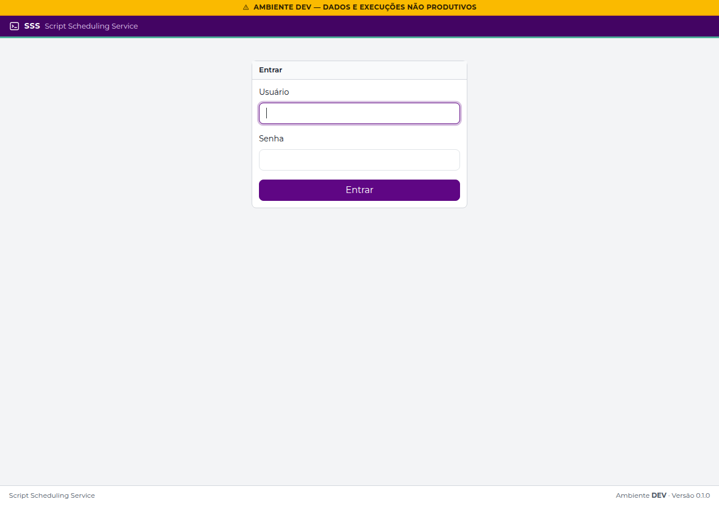
Figura 1 — Tela de login (/default/login?next=%2Fscript_scheduling_service%2F)
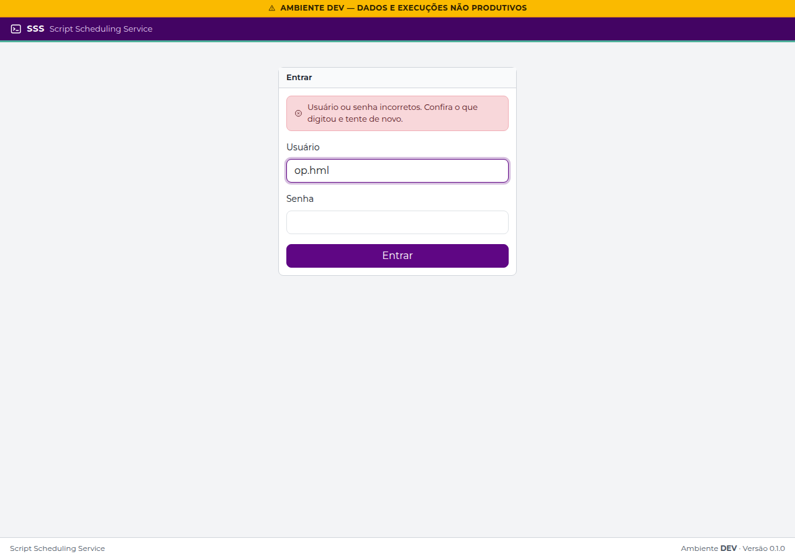
Figura 2 — Mensagem após senha incorreta (/default/login)
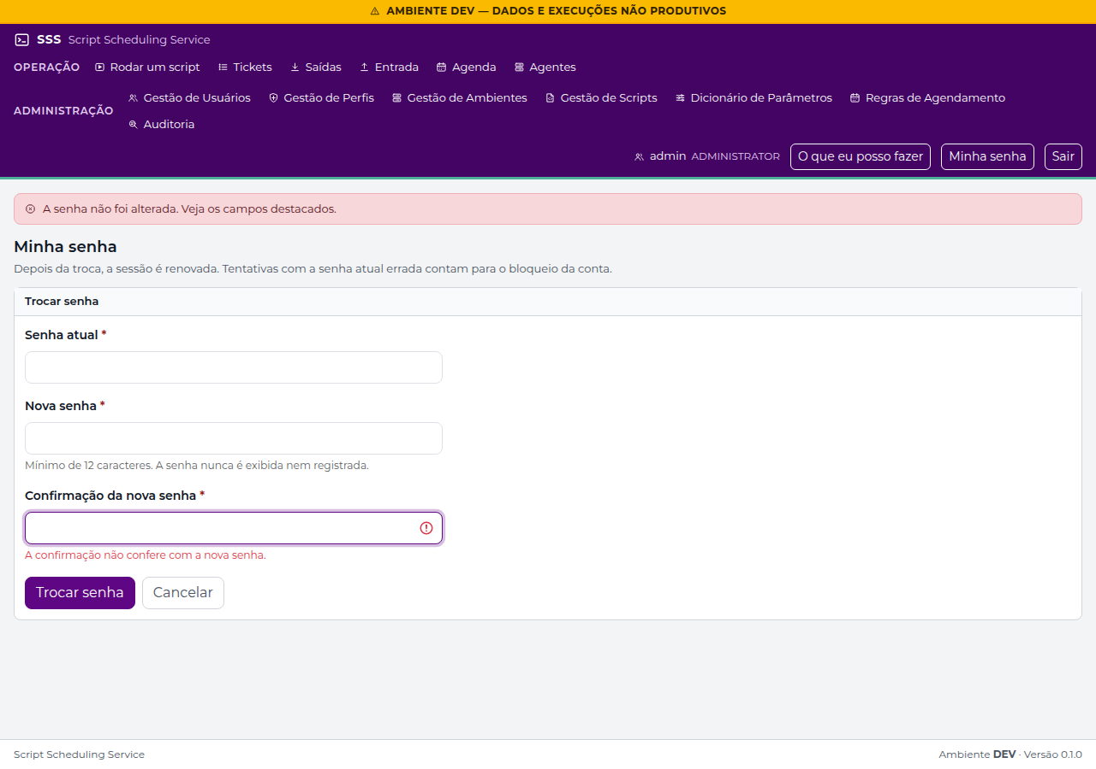
Figura 3 — Tela Minha senha com a confirmação divergente (/default/my_password)

Registro
Resultado | OK
Executado por | Roteiro automatizado capture_evidence.js, em 23/10/2026
Conferido por / data

CT-02 — Painel inicial por perfil
Objetivo | Confirmar que os cartões do painel inicial e o menu respeitam as permissões de cada perfil.
Usuário(s) | admin, op.prod, op.hml, consulta
Adaptação ao DEV | Painel sem o cartão de disparo e sem o menu repetido (CR-017b): o disparo fica no item de menu Rodar um script.
Executado em | 23/10/2026 16:53:57

Verificações executadas
# | Verificação (resultado esperado) | Obtido | Resultado
1 | admin: cartões de tickets 24 h, meus tickets, agendamentos e saúde dos agentes |  | OK
2 | admin: menu com Rodar um script, Tickets, Agenda, Agentes e Administração |  | OK
3 | Painel sem atalho de disparo e sem o menu repetido (CR-017b) |  | OK
4 | op.prod: Rodar um script no menu, tickets 24 h e meus tickets |  | OK
5 | op.prod: sem agendamentos, agentes e Administração |  | OK
6 | op.hml: Rodar um script no menu, tickets 24 h e meus tickets |  | OK
7 | op.hml: sem Administração |  | OK
8 | consulta: tickets 24 h e meus tickets |  | OK
9 | consulta: sem Rodar um script |  | OK

Telas
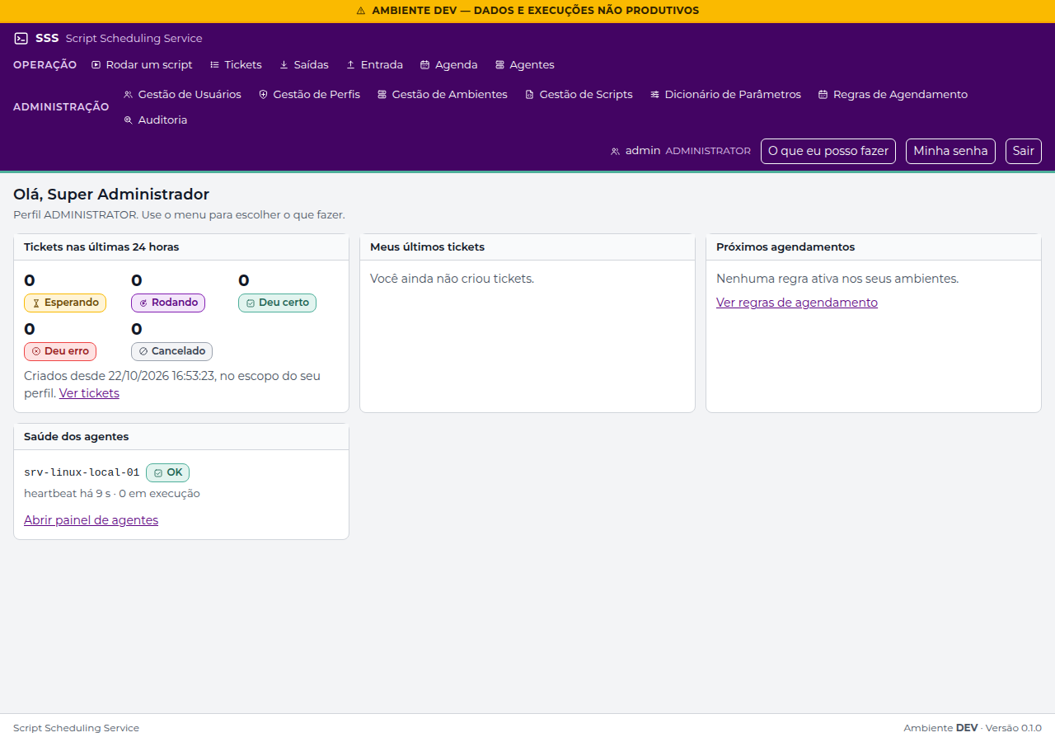
Figura 4 — Painel inicial do admin (/default/index)
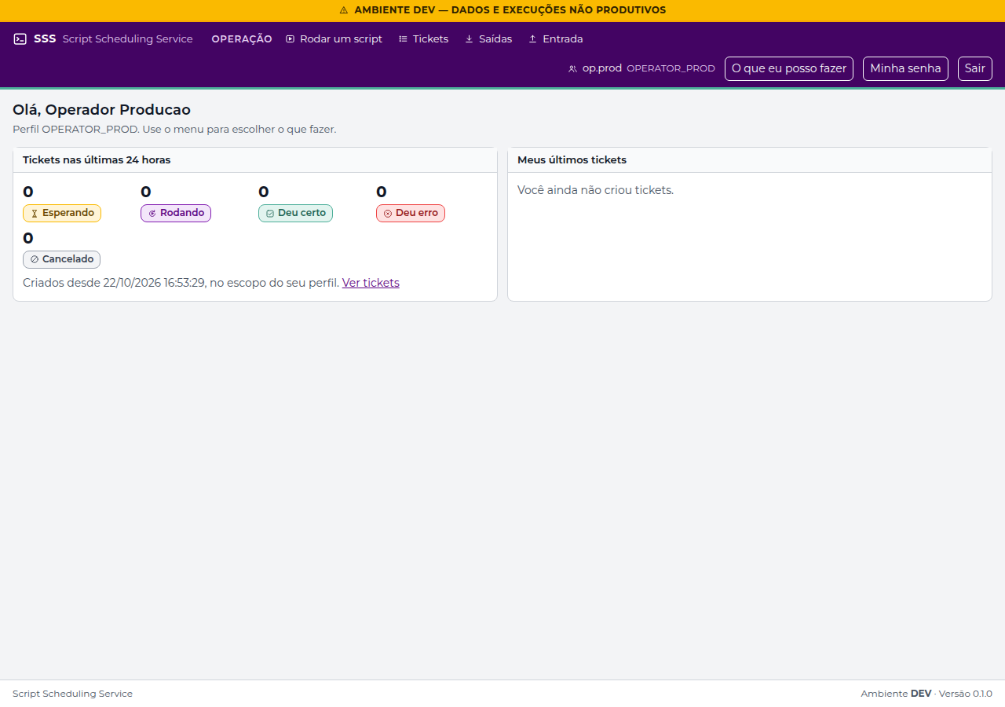
Figura 5 — Painel inicial do op.prod (/default/index)
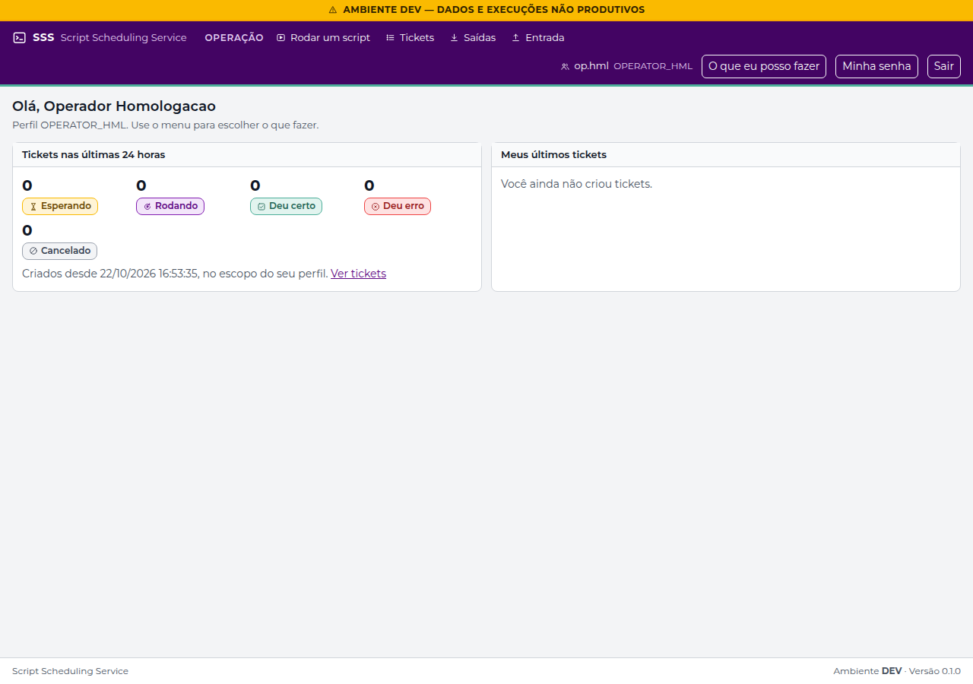
Figura 6 — Painel inicial do op.hml (/default/index)
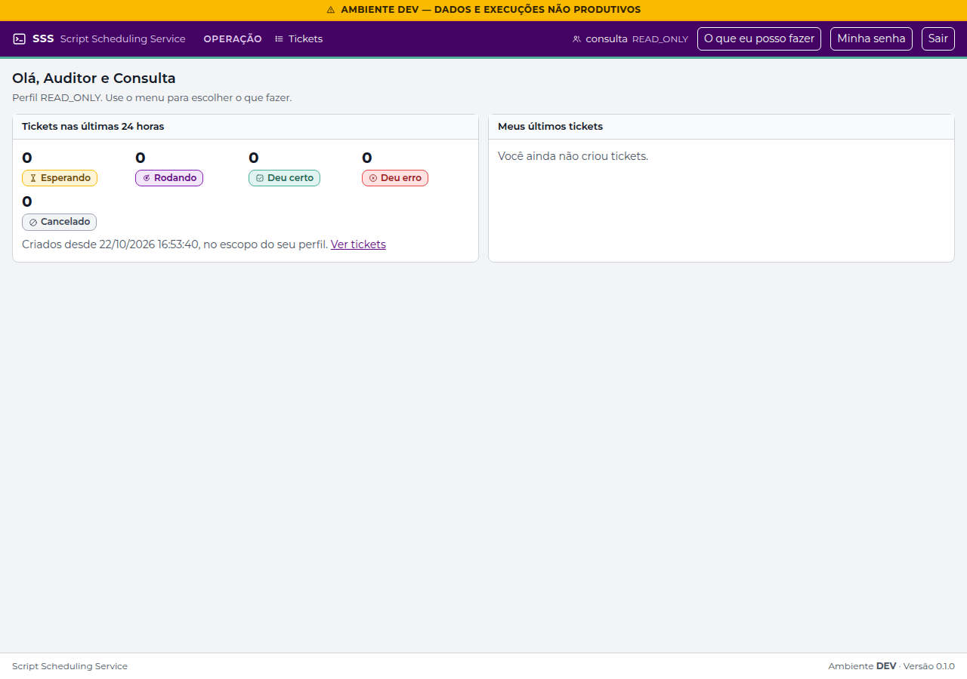
Figura 7 — Painel inicial do consulta (/default/index)

Registro
Resultado | OK
Executado por | Roteiro automatizado capture_evidence.js, em 23/10/2026
Conferido por / data

CT-03 — O que eu posso fazer
Objetivo | Verificar que cada usuário vê, em linguagem simples, o que o próprio perfil libera, sem revelar o catálogo.
Usuário(s) | op.hml, op.prod, consulta, admin
Adaptação ao DEV | HOMOLOGACAO → GFPREPROD. Os botões Rodar em… saíram (CR-018b): a tela mostra quantos scripts o usuário pode rodar e leva aos cartões de Rodar um script. Funcionalidades com os nomes do menu.
Executado em | 23/10/2026 16:54:20

Verificações executadas
# | Verificação (resultado esperado) | Obtido | Resultado
1 | Quadros do perfil e a frase de mais acesso |  | OK
2 | op.hml: ambientes do perfil (CLONE6, CLONE7 e GFPREPROD) |  | OK
3 | op.hml: CLONE1 e CLONE2 (fora do perfil) não aparecem |  | OK
4 | Telas com os nomes do menu: Rodar Scripts e Consultar Tickets (CR-018b) |  | OK
5 | Scripts que posso rodar: só a contagem e o link para os cartões (CR-018b) |  | OK
6 | Sem os botões Rodar em… que repetiam os cartões (CR-018b) |  | OK
7 | Abrir Rodar um script leva aos cartões | /tickets/catalog | OK
8 | consulta: ainda não pode rodar scripts |  | OK
9 | consulta: sem o nome antigo Disparar Scripts |  | OK
10 | admin: frase de administrador |  | OK

Telas
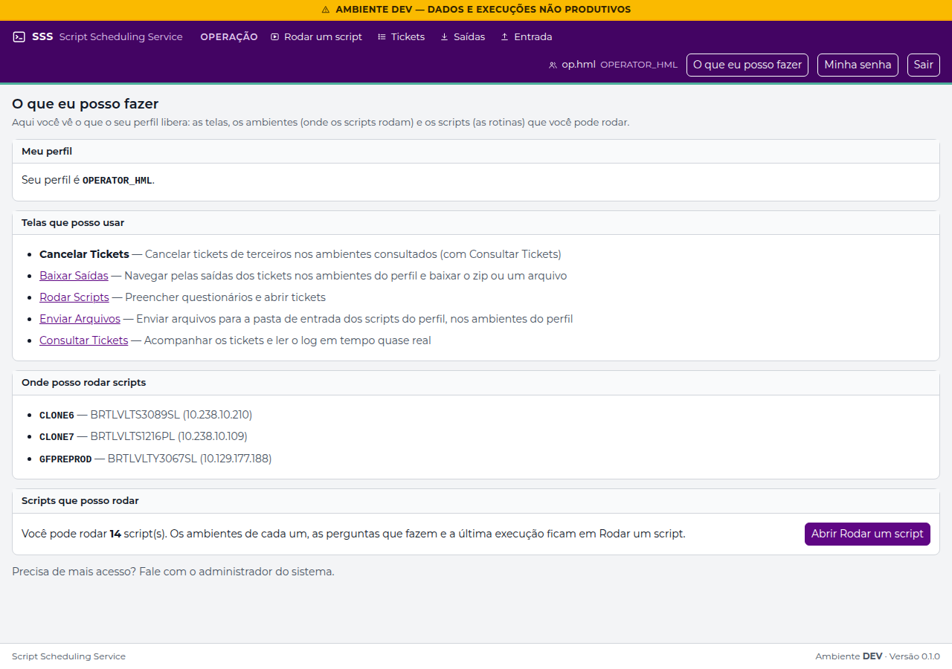
Figura 8 — O que eu posso fazer (op.hml) (/default/permissions)

Registro
Resultado | OK
Executado por | Roteiro automatizado capture_evidence.js, em 23/10/2026
Conferido por / data

Preparação da massa: tickets reais criados pelas telas e executados pelo agente
Executado em | 23/10/2026 16:54:43

Verificações executadas
# | Verificação (resultado esperado) | Obtido | Resultado
1 | Scripts do seed nos cartões de Rodar um script do admin | compactar_targz, contar_linhas_arquivo, converter_encoding, descompactar_targz, descompactar_zip, filtrar_linhas, gerar_hash_arquivo, juntar_arquivos, limpar_linhas_vazias, ordenar_arquivo, quebrar_arquivo, remover_duplicadas, substituir_texto, zipar_arquivos | OK
2 | Ticket ok_hml criado por op.hml (contar_linhas_arquivo em GFPREPROD) | #85 | OK
3 | Ticket erro_hml criado por op.hml (contar_linhas_arquivo em GFPREPROD) | #86 | OK
4 | Ticket ok_clone6 criado por op.hml (contar_linhas_arquivo em CLONE6) | #87 | OK
5 | Ticket ok_prod criado por op.prod (gerar_hash_arquivo em CLONE2) | #88 | OK
6 | Ticket ok_admin criado por admin (gerar_hash_arquivo em CLONE2) | #89 | OK
7 | Ticket #85 (ok_hml) executado pelo agente: Deu certo |  | OK
8 | Ticket #86 (erro_hml) executado pelo agente: Deu erro |  | OK
9 | Ticket #87 (ok_clone6) executado pelo agente: Deu certo |  | OK
10 | Ticket #88 (ok_prod) executado pelo agente: Deu certo |  | OK
11 | Ticket #89 (ok_admin) executado pelo agente: Deu certo |  | OK

Registro
Resultado | OK
Executado por | Roteiro automatizado capture_evidence.js, em 23/10/2026
Conferido por / data

CT-04 — Rodar um script (cartões) e histórico do script
Objetivo | Validar o catálogo de rotinas que o usuário pode rodar, a busca, a última execução e o histórico de 30 dias.
Usuário(s) | op.hml, admin, consulta
Adaptação ao DEV | Rotinas disponíveis passou a se chamar Rodar um script (CR-017b), com o botão Agendar para quem tem Regras de Agendamento (CR-017c).
Executado em | 23/10/2026 16:56:05

Verificações executadas
# | Verificação (resultado esperado) | Obtido | Resultado
1 | Cartões com perguntas, última execução e botões |  | OK
2 | op.hml (sem Regras de Agendamento): sem o botão Agendar |  | OK
3 | A busca filtra na hora | gerar_hash_arquivo | OK
4 | Sem resultado: "Nenhuma rotina corresponde à busca." |  | OK
5 | admin: botão Agendar em cada cartão (CR-017c) | 14 botão(ões) | OK
6 | Histórico: resumo, gráfico de 30 dias e números |  | OK
7 | consulta: acesso negado (403) |  | OK
8 | Status HTTP 403 | status 403 | OK

Telas
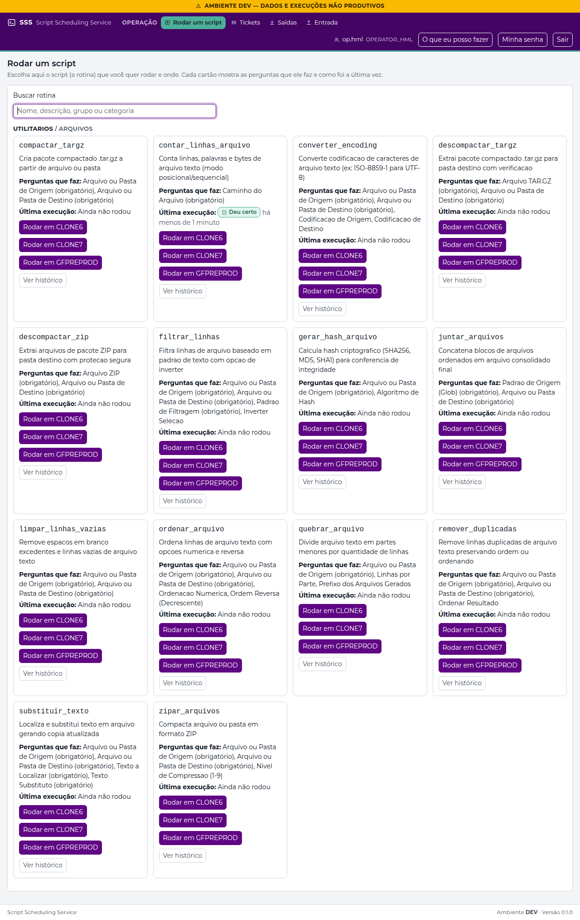
Figura 9 — Rodar um script (op.hml) (/tickets/catalog)
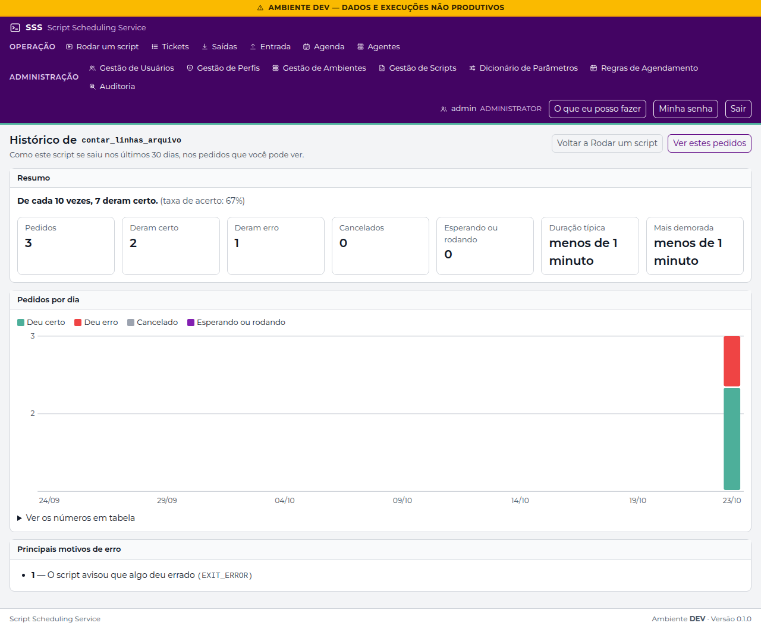
Figura 10 — Histórico do contar_linhas_arquivo (/tickets/history/11)

Registro
Resultado | OK
Executado por | Roteiro automatizado capture_evidence.js, em 23/10/2026
Conferido por / data

CT-05 — Disparo de script (criação de ticket)
Objetivo | Criar um ticket pelo assistente de três etapas, verificando o filtro de scripts e ambientes autorizados, o questionário, o resumo antes de criar e o aproveitamento da última execução.
Usuário(s) | op.prod
Adaptação ao DEV | carga_diaria em PRODUCAO → gerar_hash_arquivo em CLONE2. A escolha do script é feita nos cartões de Rodar um script; o comando aparece só na confirmação (sem a pré-visualização separada, CR-017b). Todos os ambientes do DEV estão marcados como produção no cadastro (CR-017a), então o alerta e o botão vermelho aparecem.
Executado em | 23/10/2026 16:56:25

Verificações executadas
# | Verificação (resultado esperado) | Obtido | Resultado
1 | Disparo sem script abre Rodar um script, onde o script é escolhido (CR-017b) | /tickets/catalog | OK
2 | Etapa 1: só scripts ativos autorizados ao perfil e homologados (os 14 utilitários) | compactar_targz, contar_linhas_arquivo, converter_encoding, descompactar_targz, descompactar_zip, filtrar_linhas, gerar_hash_arquivo, juntar_arquivos, limpar_linhas_vazias, ordenar_arquivo, quebrar_arquivo, remover_duplicadas, substituir_texto, zipar_arquivos | OK
3 | Etapa 2: ambientes ativos do perfil em que o script está homologado, com o selo Produção | CLONE1 Produção, CLONE2 Produção, CLONE6 Produção, CLONE7 Produção, GFPREPROD Produção | OK
4 | A lista de prioridades do op.prod começa em 2 (a 1 é só de administradores) | 2,3,4 | OK
5 | Ajuda da prioridade com o envelhecimento da fila |  | OK
6 | Sem o botão Pré-visualizar comando: o comando fica no modal (CR-017b) |  | OK
7 | Confirmação com a frase-resumo e o comando que será executado, com o caminho completo do script |  | OK
8 | Ambiente de produção: alerta na confirmação (CR-017a) |  | OK
9 | Ambiente de produção: botão Criar ticket em vermelho |  | OK
10 | Mensagem "Ticket #N criado com sucesso." |  | OK
11 | Detalhe com o que aconteceu, o que fazer agora, as etapas e o arquivo do script |  | OK
12 | Ticket #90 executado pelo agente real até o fim |  | OK
13 | Aviso de respostas carregadas da última execução |  | OK
14 | Campos preenchidos com as respostas do ticket anterior | /portaloptrib/TESHUVA/SSS/DEV/web2py/applications/script_scheduling_service/input/clone2/gerar_hash_arquivo/extrato_20261022.csv | OK
15 | Nada é criado até confirmar (a página continua no disparo) |  | OK

Telas
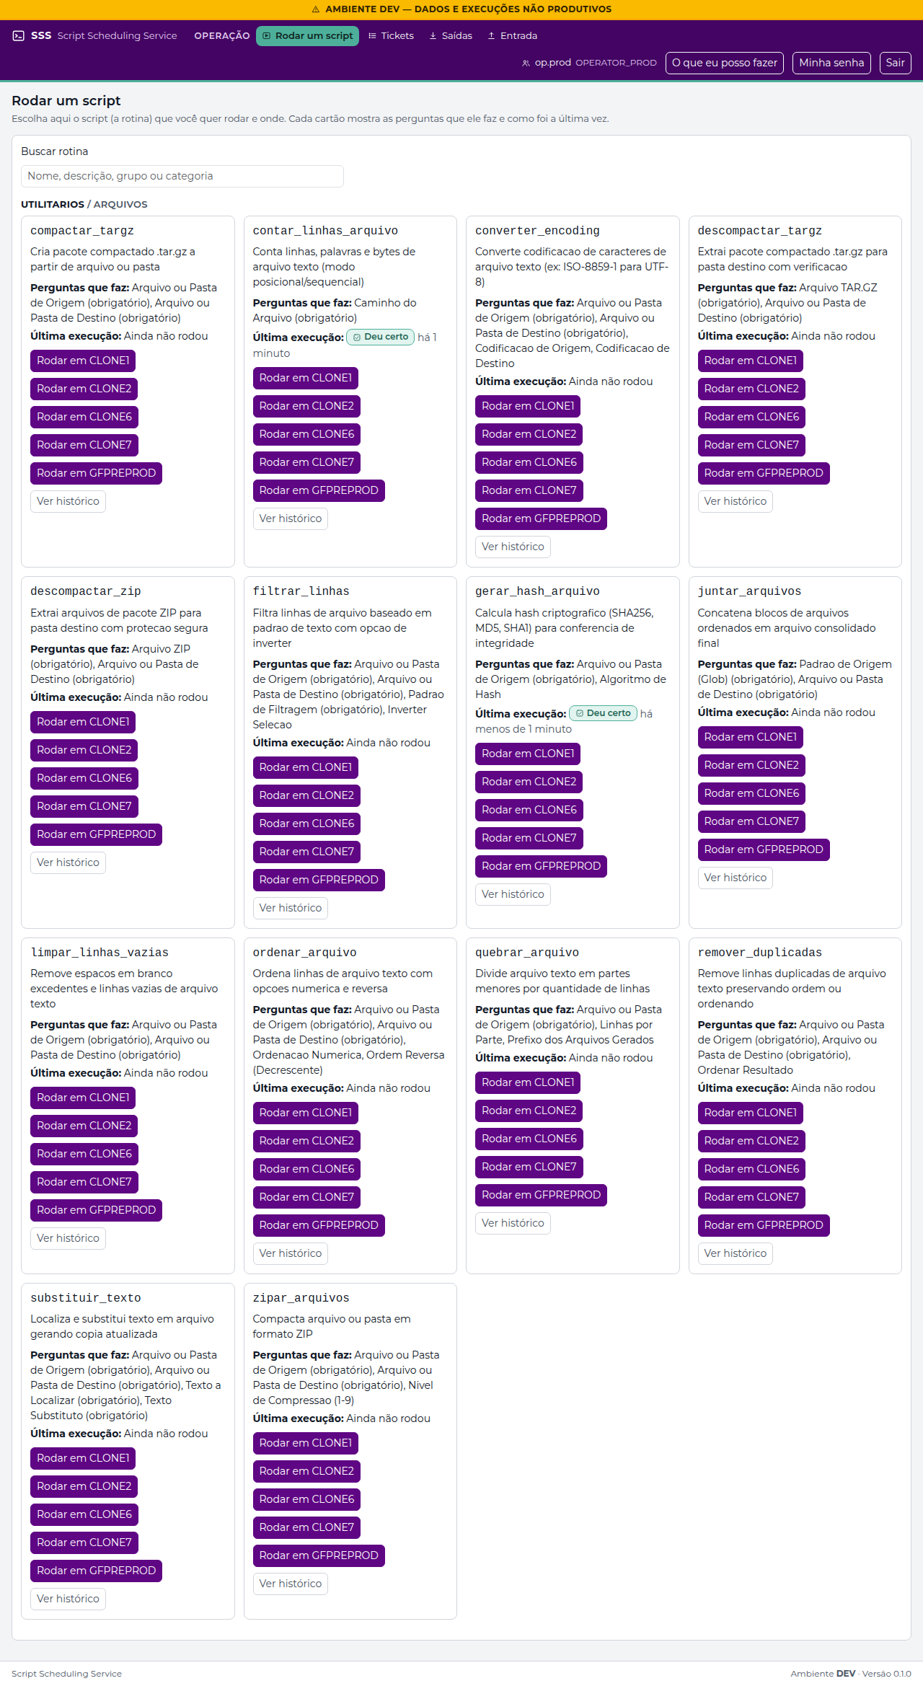
Figura 11 — Etapa 1: escolha do script nos cartões (/tickets/catalog)
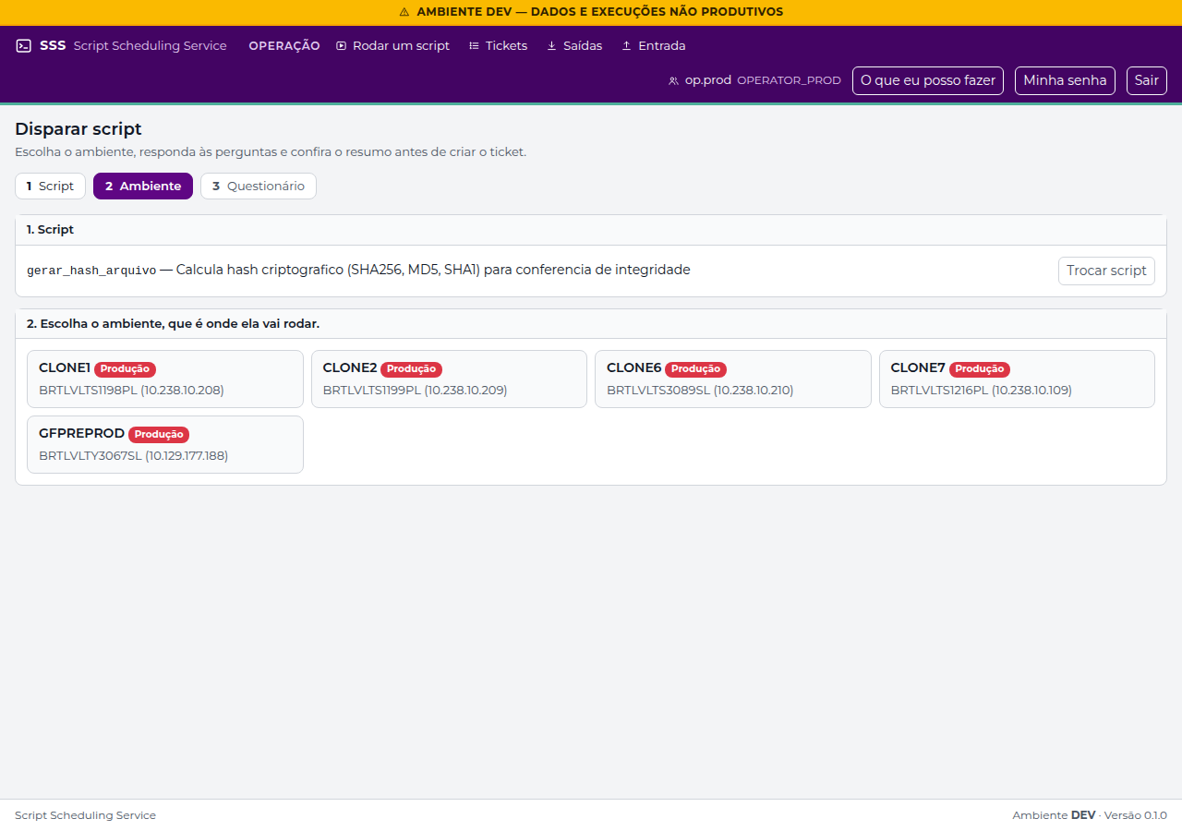
Figura 12 — Etapa 2: escolha do ambiente (/tickets/new?script_id=8)
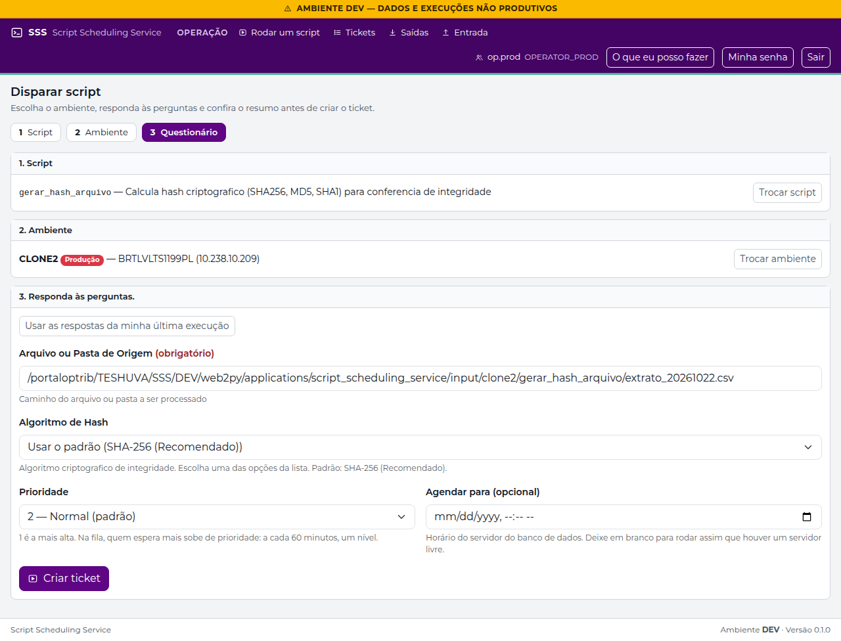
Figura 13 — Etapa 3: questionário (/tickets/new?environment=CLONE2&script_id=8)
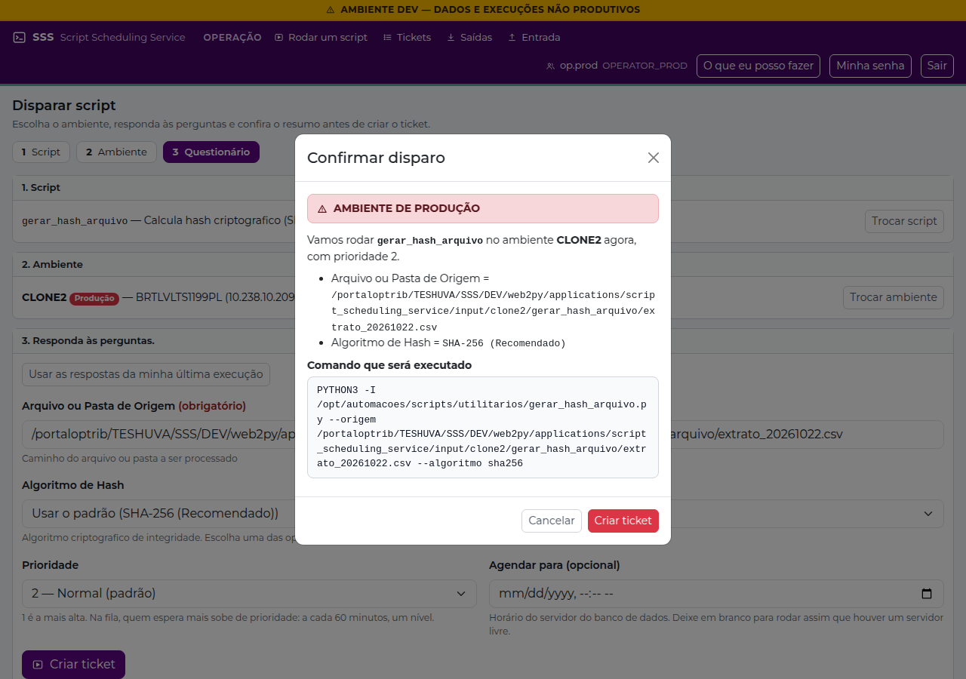
Figura 14 — Confirmação do disparo, com o resumo e o alerta de produção (/tickets/new?environment=CLONE2&script_id=8)
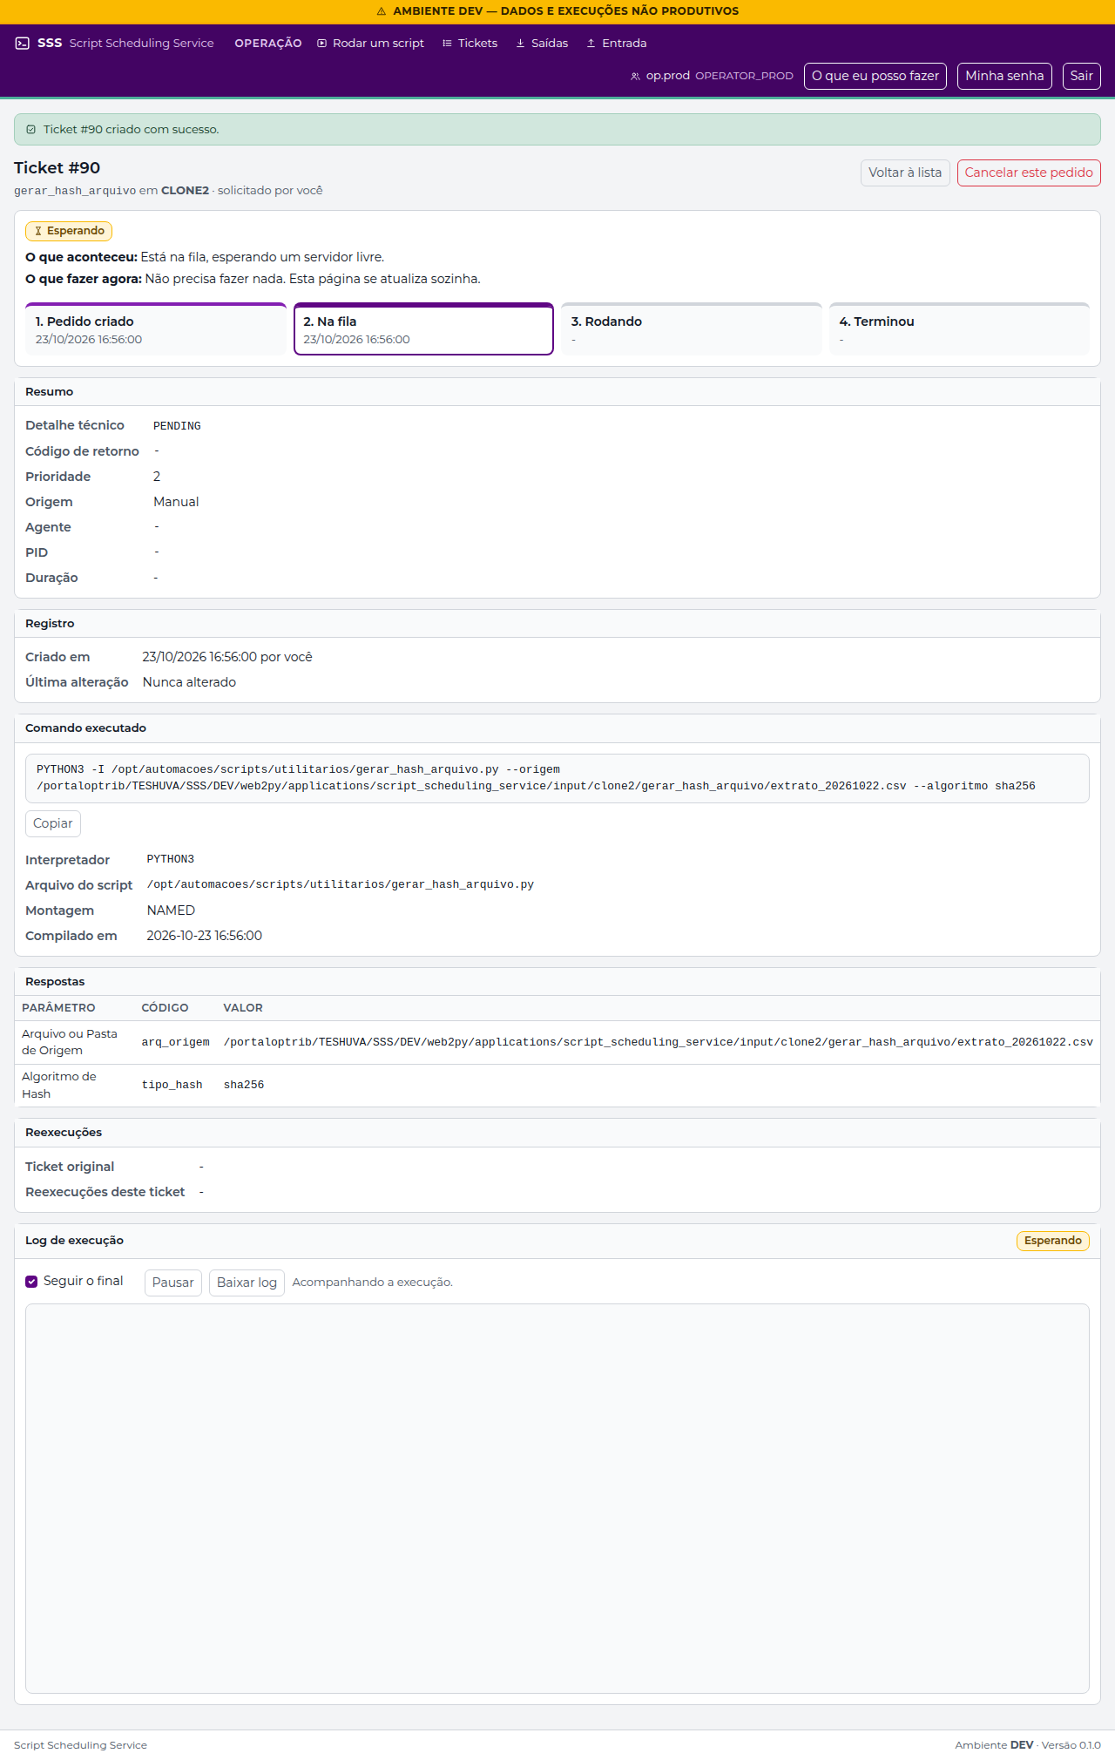
Figura 15 — Ticket criado (detalhe) (/tickets/detail/90)
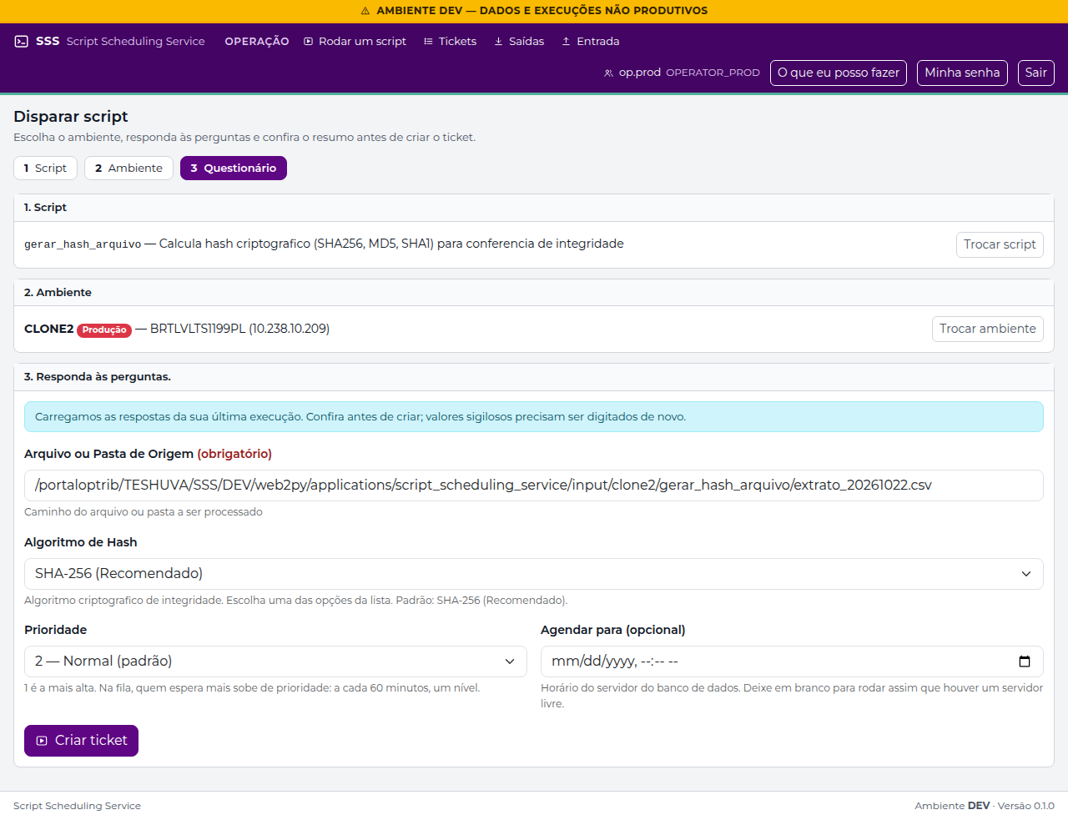
Figura 16 — Questionário preenchido com a última execução (/tickets/new?environment=CLONE2&last=1&script_id=8)

Registro
Resultado | OK
Executado por | Roteiro automatizado capture_evidence.js, em 23/10/2026
Conferido por / data

CT-06 — Lista de tickets, filtros e escopo
Objetivo | Verificar a lista de tickets, os filtros, a paginação, a atualização automática e o escopo por ambiente.
Usuário(s) | admin, op.hml
Adaptação ao DEV | Coluna Situação e motivo de erro em nome simples (CR-018b). Filtro por solicitante só para quem vê logins; para o consulta, um login alheio na URL é ignorado (CR-018a).
Executado em | 23/10/2026 16:56:58

Verificações executadas
# | Verificação (resultado esperado) | Obtido | Resultado
1 | Ticket longo #91 (zipar_arquivos, 3 GB de texto, nível 9) rodando no agente |  | OK
2 | admin vê tickets de vários ambientes |  | OK
3 | Coluna Situação no lugar de Status (CR-018b) |  | OK
4 | admin (vê logins): filtro Solicitante (login) presente (CR-018a) |  | OK
5 | Ticket com erro: motivo em nome simples na lista (CR-018b) |  | OK
6 | Sem o código técnico do motivo na lista |  | OK
7 | Filtro pela situação Rodando mostra só tickets rodando | 1 linha(s) | OK
8 | Atualização automática: "Atualizada às HH:MM:SS" |  | OK
9 | op.hml não vê tickets de CLONE1 e CLONE2 |  | OK
10 | consulta (vê "outra pessoa"): sem o filtro Solicitante |  | OK
11 | consulta: requested_by=op.prod na URL é ignorado (mesma lista) | 7 linha(s) sem filtro, 7 com o login na URL | OK

Telas
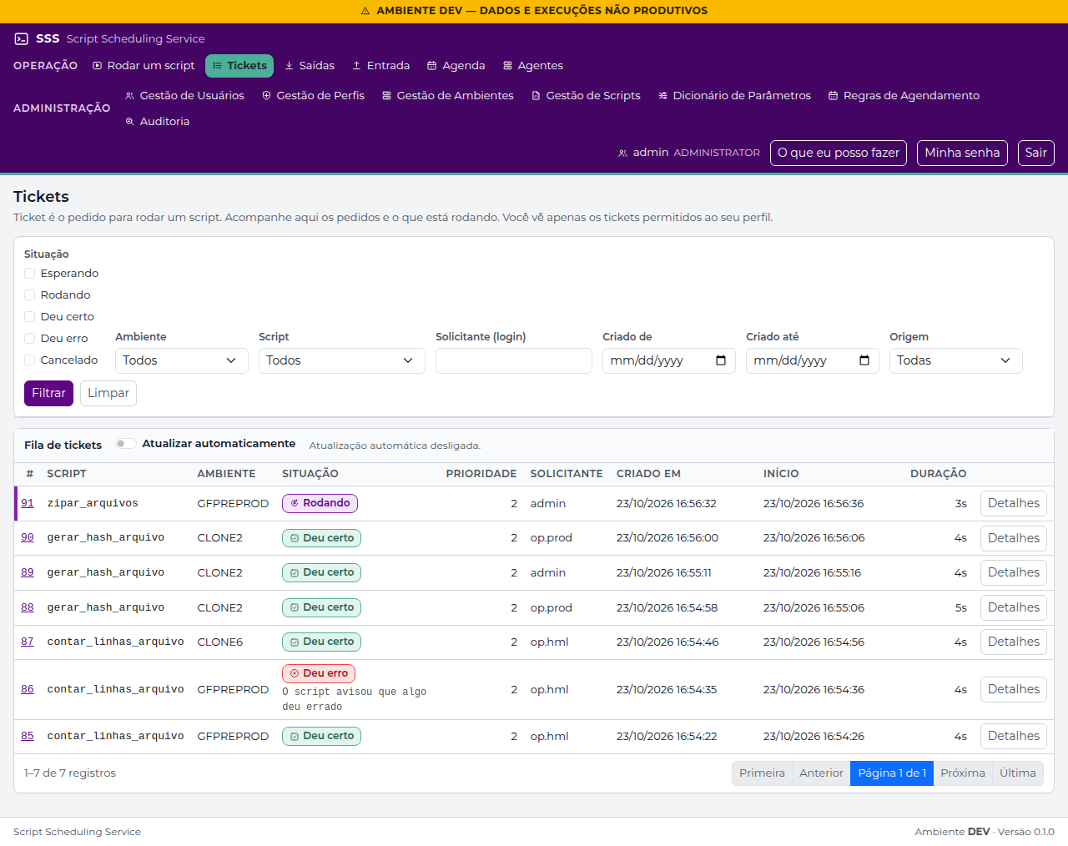
Figura 17 — Lista de tickets (admin) (/tickets/index)
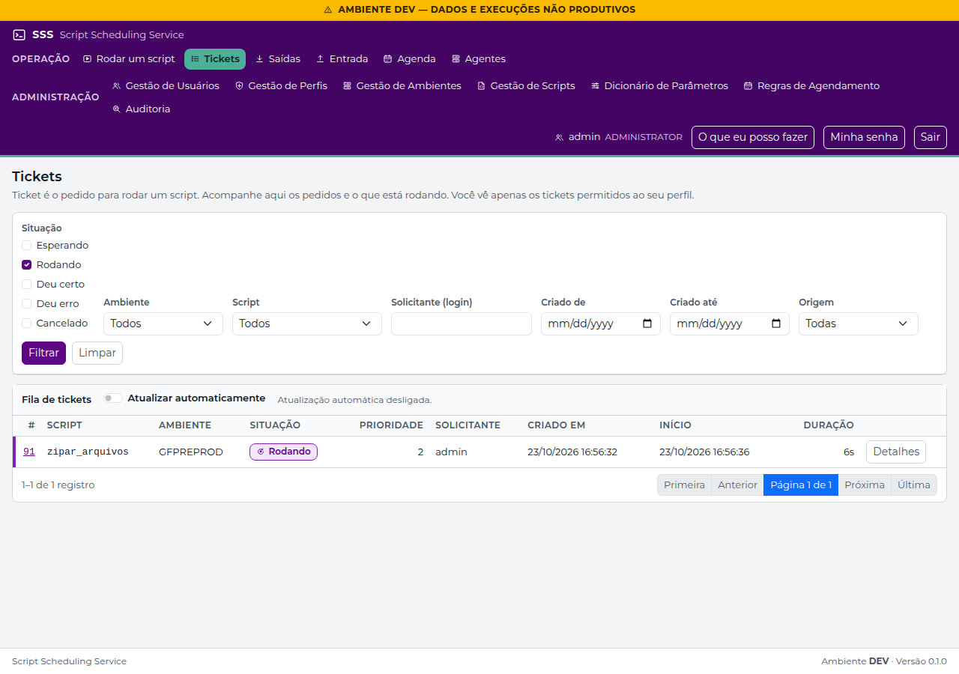
Figura 18 — Filtro pela situação Rodando (/tickets/index?status=RUNNING)
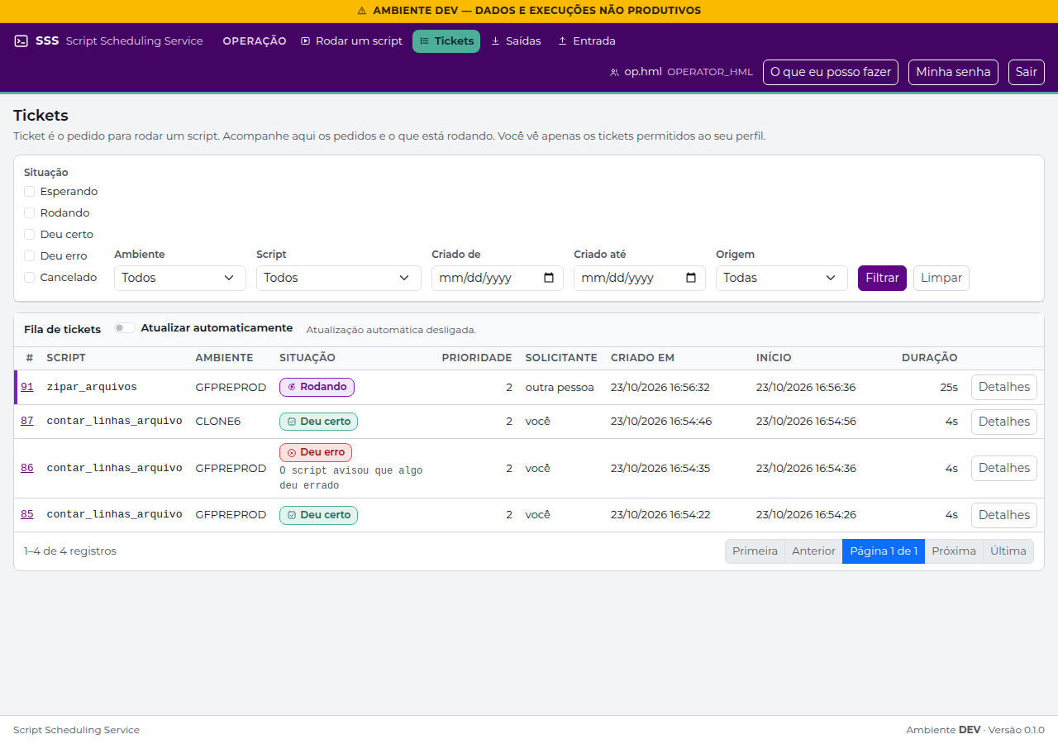
Figura 19 — Lista de tickets do op.hml: só os ambientes do perfil (/tickets/index)
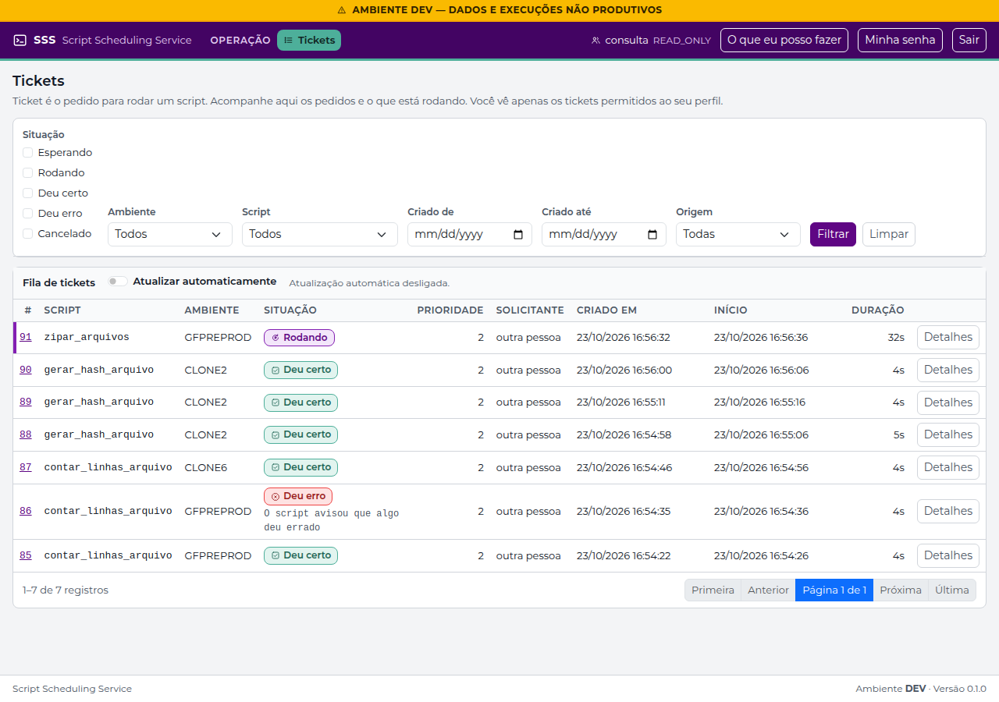
Figura 20 — Lista do consulta com o login alheio na URL (ignorado) (/tickets/index?requested_by=op.prod)

Registro
Resultado | OK
Executado por | Roteiro automatizado capture_evidence.js, em 23/10/2026
Conferido por / data

CT-07 — Detalhe do ticket e visualizador de log
Objetivo | Conferir a frase-resumo, as etapas, o detalhe técnico, o acompanhamento do log, o download e a exibição segura do conteúdo.
Usuário(s) | admin
Adaptação ao DEV | Os tickets #11 e #30 do FAKE → ticket longo rodando e um ticket que deu erro de verdade. No ticket encerrado o log termina com "Log completo." (CR-018b).
Executado em | 23/10/2026 16:57:48

Verificações executadas
# | Verificação (resultado esperado) | Obtido | Resultado
1 | Ticket rodando: frase "Está rodando agora. Começou há …" e as etapas |  | OK
2 | Rodando: "Último sinal do servidor" no resumo (CR-017b) |  | OK
3 | Sem a linha do tempo repetida (CR-017b) |  | OK
4 | Baixar log baixa ticket_<id>.log | ticket_91.log | OK
5 | Marcação HTML do log aparece como texto |  | OK
6 | Nenhum script executado e nenhum negrito aplicado |  | OK
7 | Ticket com erro: o que aconteceu, o que fazer e o detalhe técnico |  | OK
8 | Ticket encerrado: o log termina com "Log completo." (CR-018b) |  | OK

Observações
- Os scripts PYTHON3 rodam com -I e saída em buffer: o log de um script Python aparece quando o buffer descarrega (no fim); scripts SH/BASH escrevem na hora.

Telas
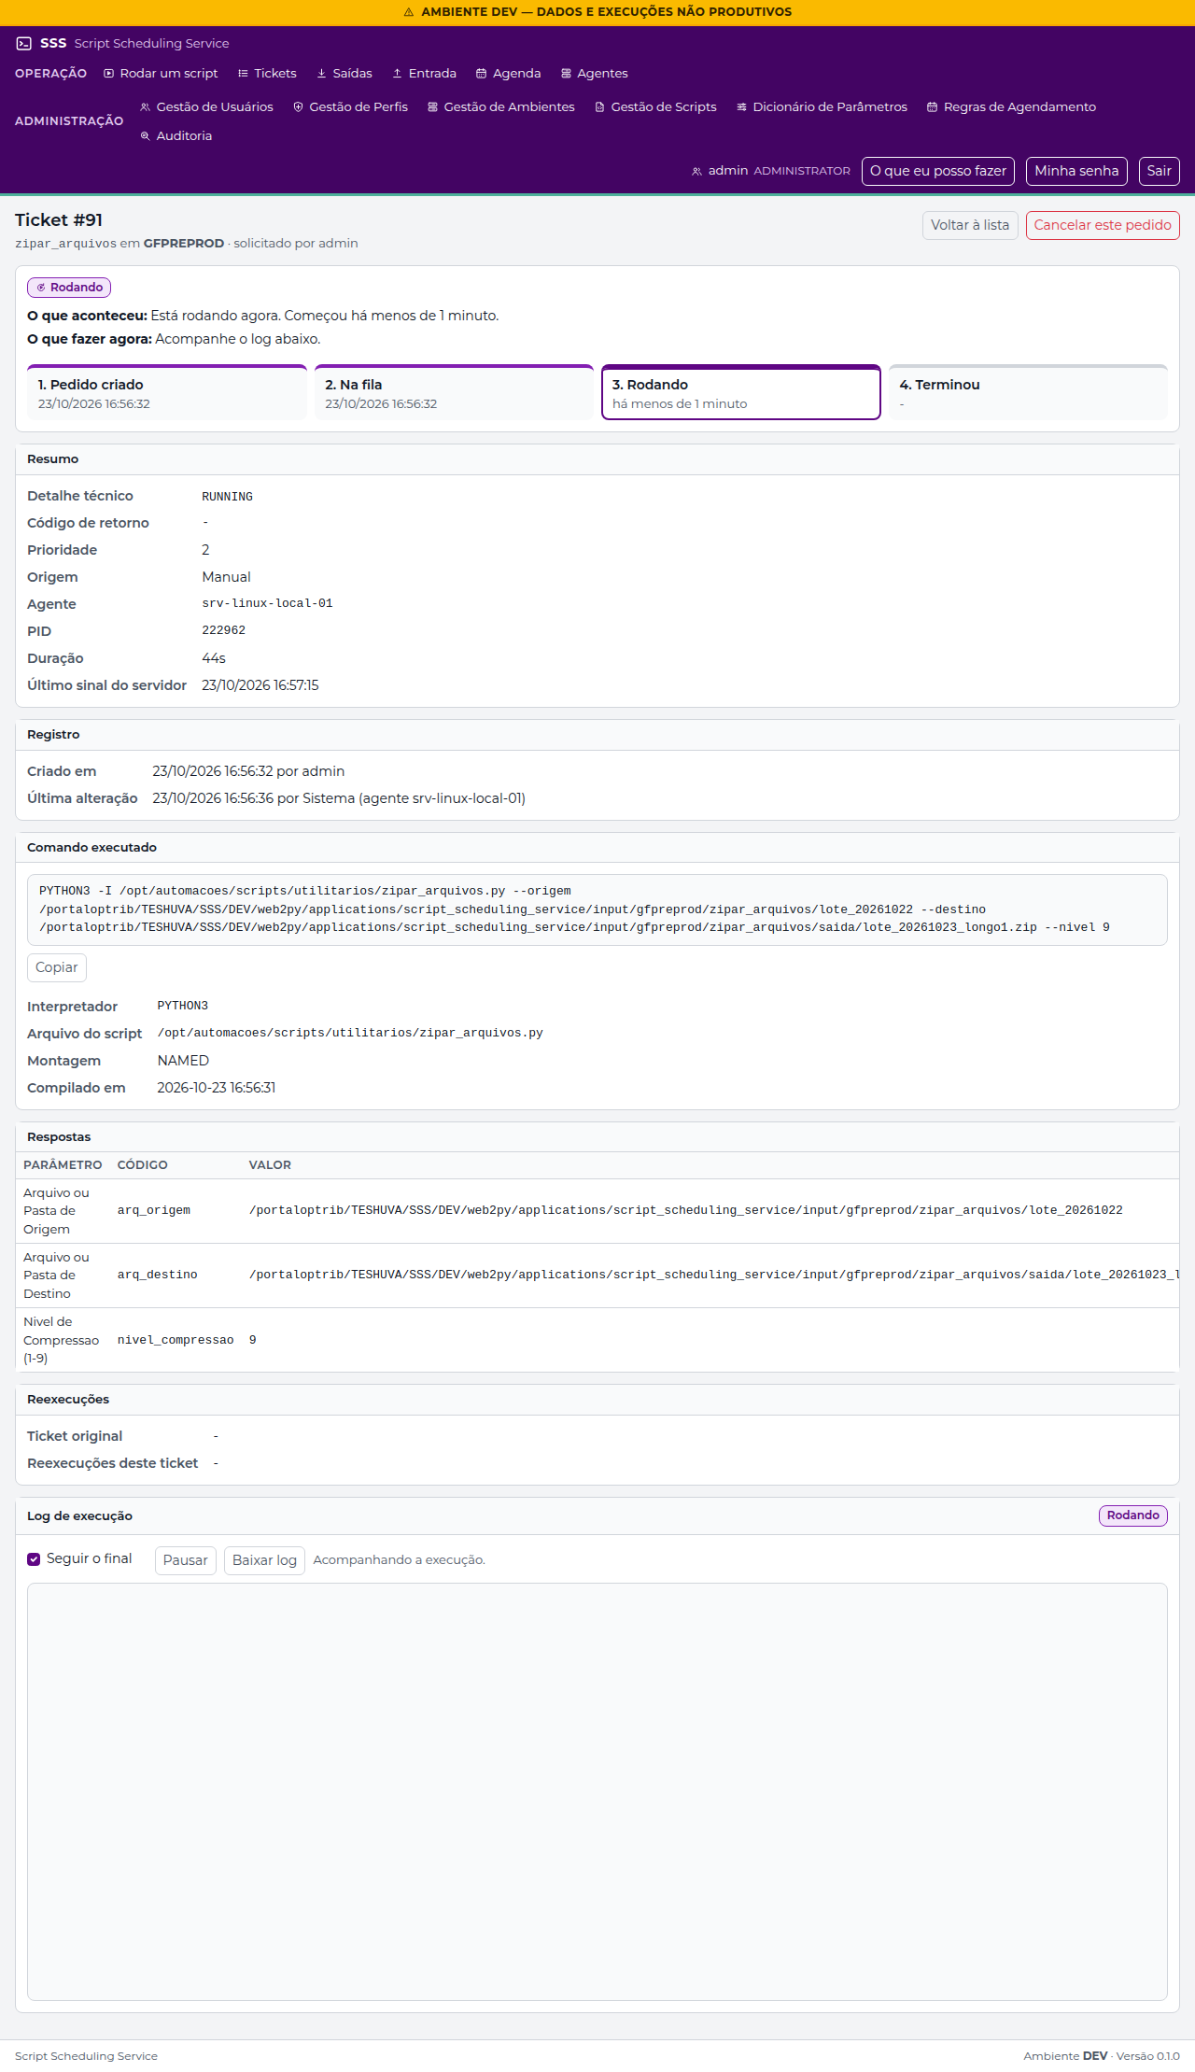
Figura 21 — Detalhe do ticket rodando, com log (/tickets/detail/91)
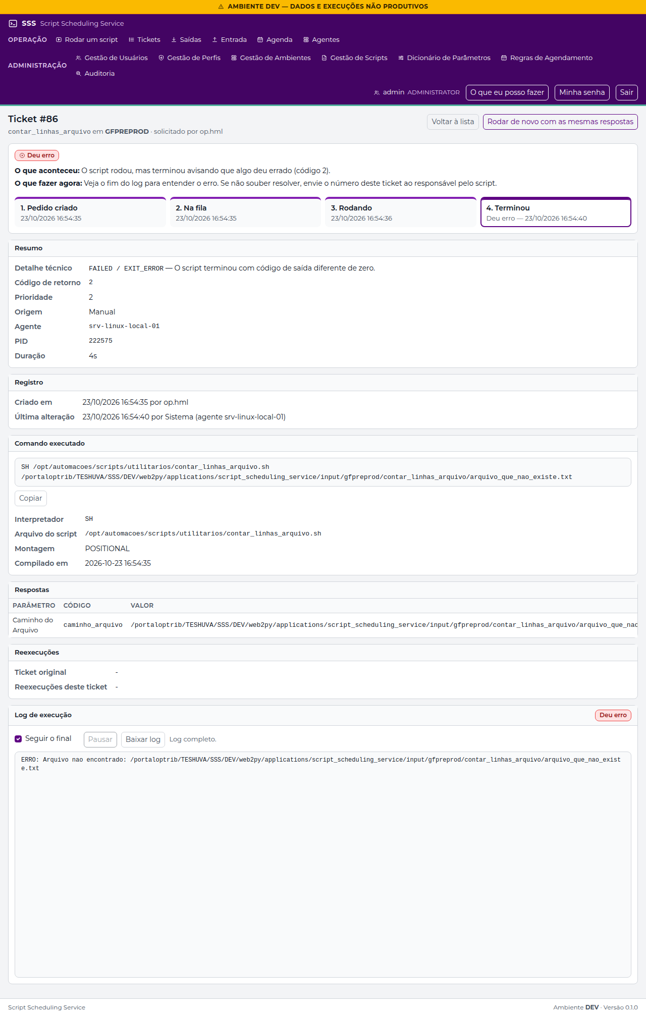
Figura 22 — Detalhe de ticket que deu erro (/tickets/detail/86)

Registro
Resultado | OK
Executado por | Roteiro automatizado capture_evidence.js, em 23/10/2026
Conferido por / data

CT-08 — Cancelamento de ticket
Objetivo | Cancelar um ticket rodando e um esperando, com confirmação que explica a consequência, e conferir a auditoria de cada pedido.
Usuário(s) | admin (e op.prod para o ticket do CT-05)
Adaptação ao DEV | O ticket esperando foi criado com Agendar para daqui a 2 horas (o agente real pega os imediatos em segundos).
Executado em | 23/10/2026 16:58:51

Verificações executadas
# | Verificação (resultado esperado) | Obtido | Resultado
1 | Ticket longo #93 (zipar_arquivos, 3 GB de texto, nível 9) rodando no agente |  | OK
2 | A janela explica o efeito do cancelamento de um ticket rodando |  | OK
3 | Rodando: "Cancelamento solicitado ao agente; ele vai encerrar a execução." |  | OK
4 | Segunda aba (aberta antes do pedido): "O cancelamento já havia sido solicitado." ou "O ticket já estava encerrado." |  | OK
5 | Ticket #93 cancelado pelo agente real (processo encerrado) |  | OK
6 | O botão Cancelar este pedido some do ticket terminado |  | OK
7 | Ticket agendado fica Esperando |  | OK
8 | Esperando: o ticket fica Cancelado imediatamente |  | OK

Observações
- Cada pedido de cancelamento gera TICKET_CANCEL na auditoria (conferido no CT-19).

Telas
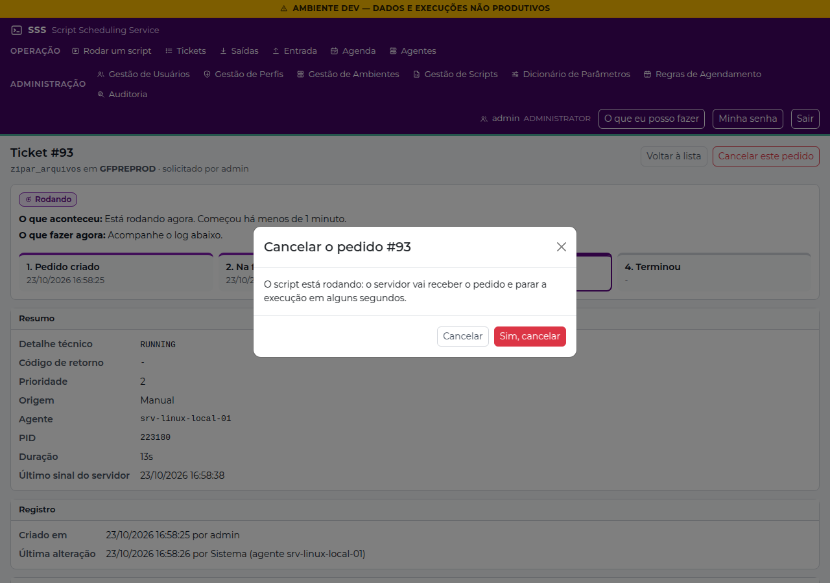
Figura 23 — Confirmação de cancelamento (/tickets/detail/93)
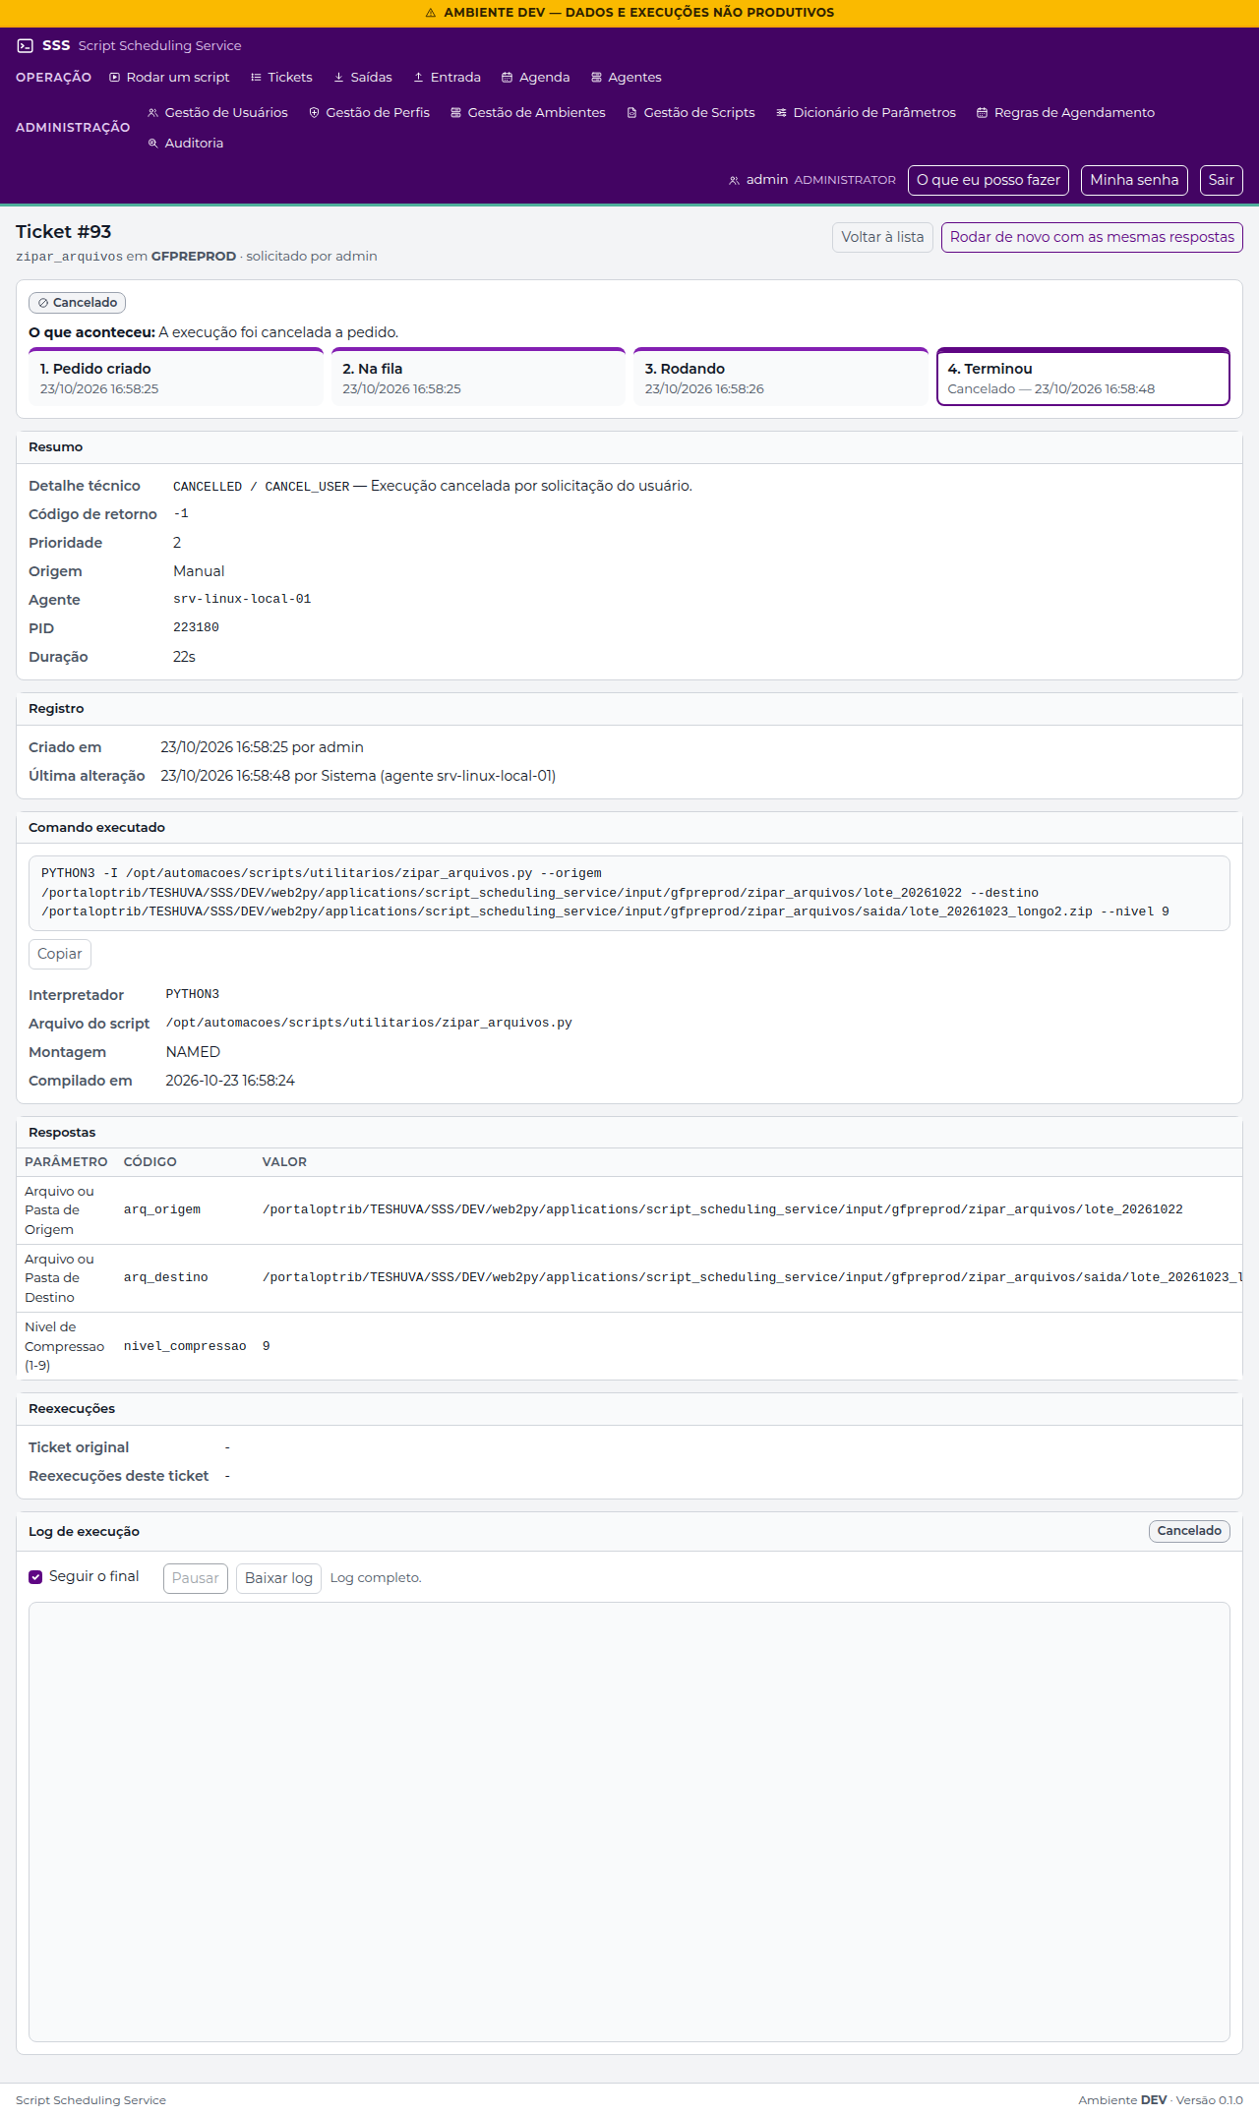
Figura 24 — Ticket após o pedido de cancelamento (/tickets/detail/93)

Registro
Resultado | OK
Executado por | Roteiro automatizado capture_evidence.js, em 23/10/2026
Conferido por / data

CT-09 — Reexecução de ticket
Objetivo | Rodar de novo um ticket terminado, verificar a volta ao formulário quando o cadastro do script mudou e a ausência do botão em ticket de outro usuário.
Usuário(s) | op.prod, admin
Adaptação ao DEV | Ticket #19 do FAKE → ticket real do op.prod (gerar_hash_arquivo em CLONE2); o vínculo obrigatório temporário foi o termo_busca, desfeito ao final.
Executado em | 23/10/2026 16:59:47

Verificações executadas
# | Verificação (resultado esperado) | Obtido | Resultado
1 | A janela explica que um novo pedido será criado com as mesmas respostas |  | OK
2 | "Ticket #N criado como reexecução do ticket #orig." |  | OK
3 | O ticket original lista a reexecução |  | OK
4 | Vínculo obrigatório novo (termo_busca) salvo no gerar_hash_arquivo |  | OK
5 | Cadastro mudou: volta ao formulário com o aviso |  | OK
6 | Nenhum ticket criado (continua no disparo) | /tickets/new?rerun=88 | OK
7 | Vínculo desfeito ao final (cadastro restaurado) | arq_origem,tipo_hash | OK
8 | Ticket de outro usuário: sem o botão Rodar de novo |  | OK

Telas
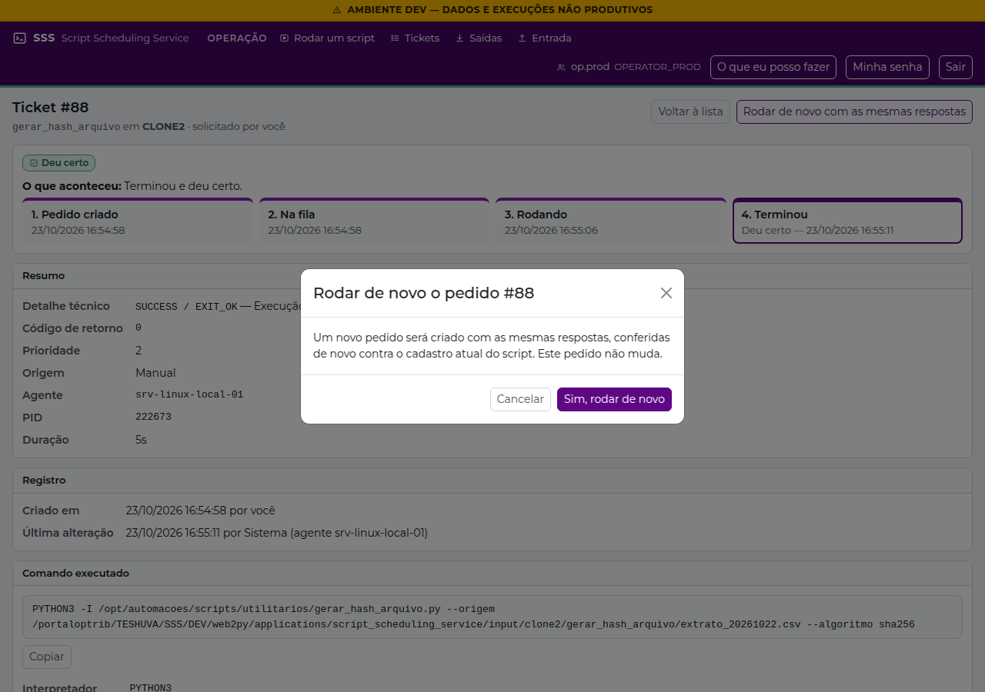
Figura 25 — Confirmação de reexecução (/tickets/detail/88)
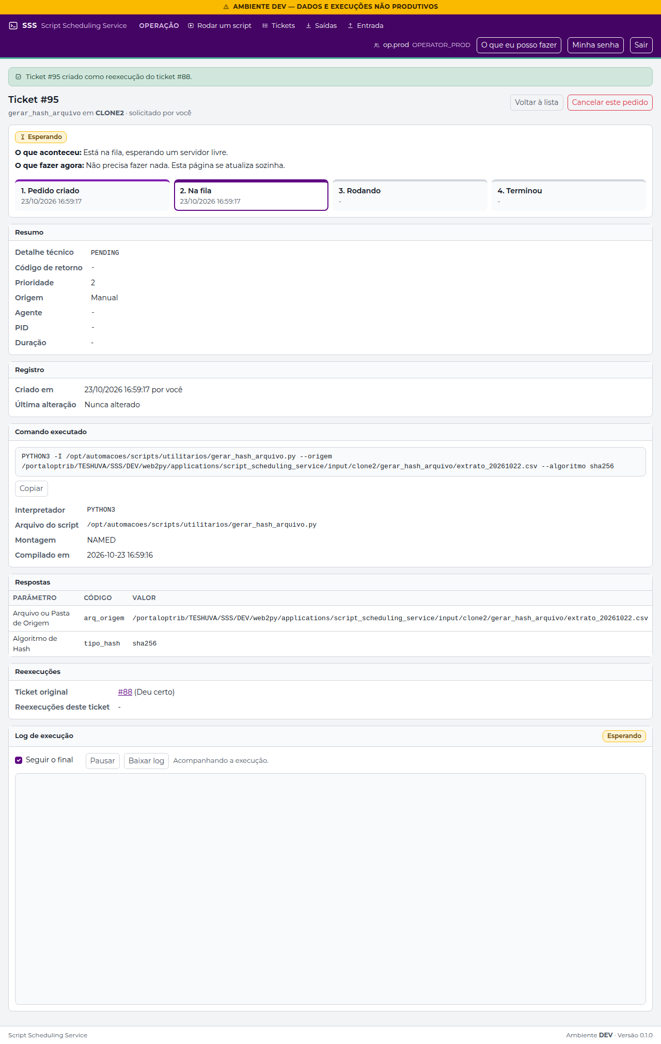
Figura 26 — Ticket criado por reexecução (/tickets/detail/95)

Registro
Resultado | OK
Executado por | Roteiro automatizado capture_evidence.js, em 23/10/2026
Conferido por / data

CT-10 — Perfil somente leitura (consulta)
Objetivo | Confirmar que o perfil de consulta vê tickets do seu escopo, sem ações de alteração.
Usuário(s) | consulta
Executado em | 23/10/2026 17:00:31

Verificações executadas
# | Verificação (resultado esperado) | Obtido | Resultado
1 | A lista mostra tickets dos ambientes do perfil |  | OK
2 | Detalhe sem Cancelar e sem Rodar de novo |  | OK
3 | O log é visível |  | OK
4 | Disparo direto pela URL: acesso negado |  | OK
5 | Status HTTP 403 | status 403 | OK

Telas
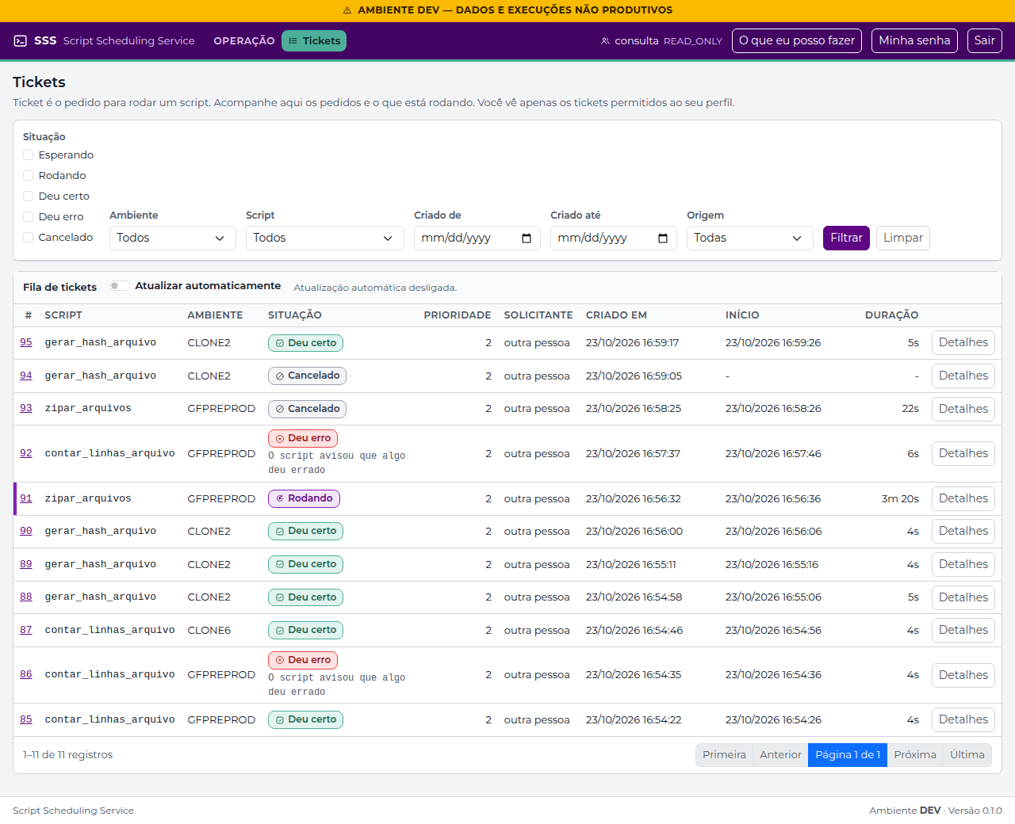
Figura 27 — Lista de tickets do consulta (/tickets/index)
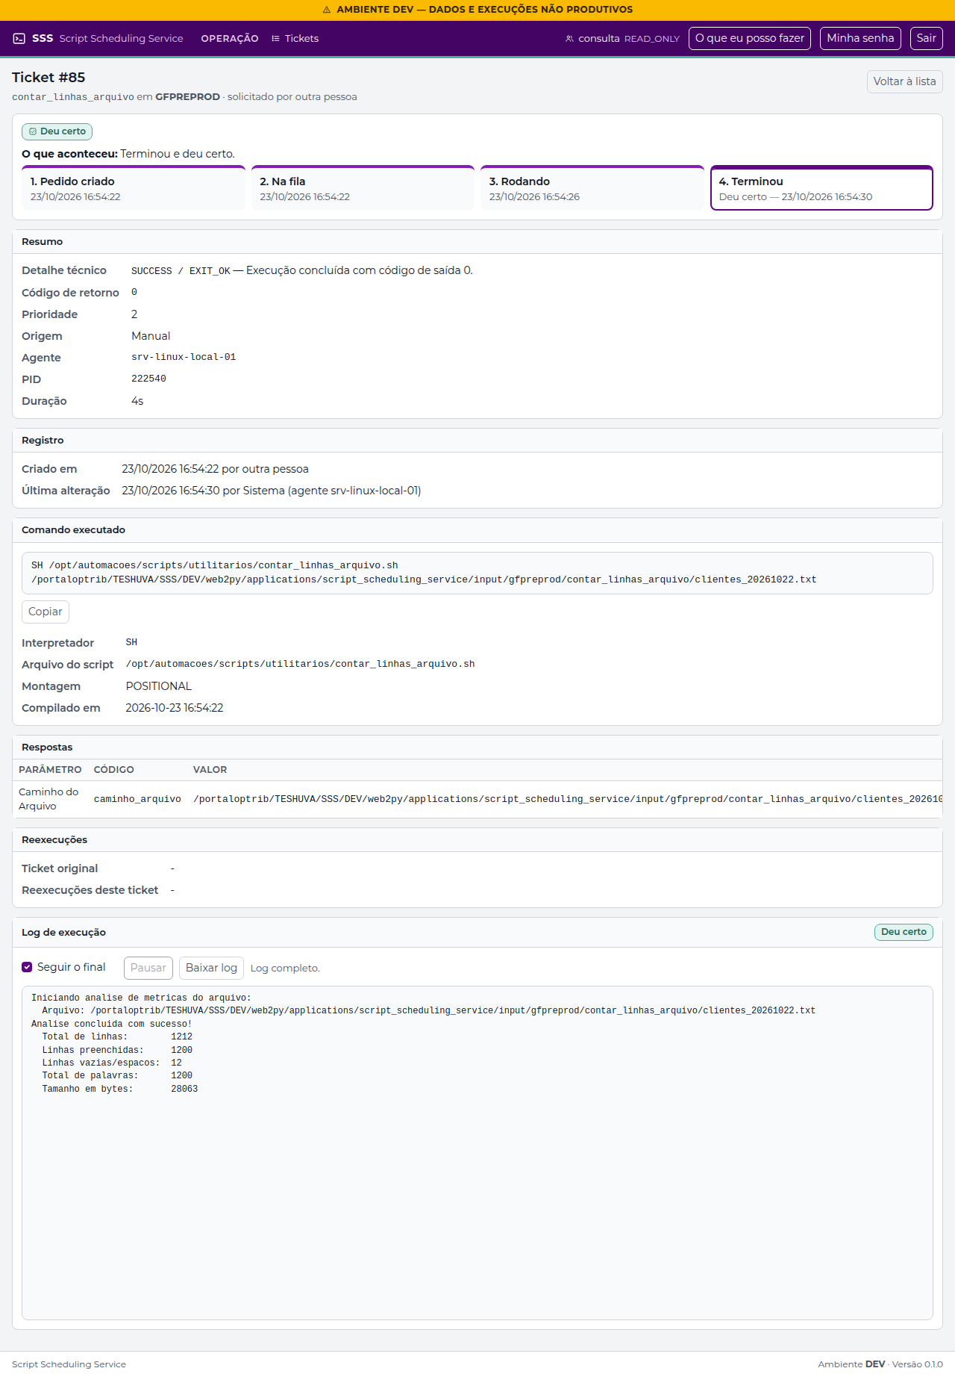
Figura 28 — Detalhe sem ações para o consulta (/tickets/detail/85)

Figura 29 — Página de acesso negado (403) no disparo (/tickets/new)

Registro
Resultado | OK
Executado por | Roteiro automatizado capture_evidence.js, em 23/10/2026
Conferido por / data

CT-11 — Gestão de Ambientes
Objetivo | Validar lista, inclusão, edição, validação de identificadores e desativação de ambientes.
Usuário(s) | admin
Adaptação ao DEV | HOMOLOG2 → ambiente HOMOLOG_20261023R3_<hhmm>, desativado ao final. O GFPREPROD do seed foi editado (produção desmarcada e remarcada), o que só funciona com o DSN sem porta aceito (CR-018g).
Executado em | 23/10/2026 17:00:39

Verificações executadas
# | Verificação (resultado esperado) | Obtido | Resultado
1 | Lista com os ambientes do DEV e a coluna Produção |  | OK
2 | Nome com espaços em volta recusado e aviso no topo |  | OK
3 | Inclusão válida: mensagem de sucesso |  | OK
4 | Ambiente HOMOLOG_20261023R3_1653 gravado | #137 | OK
5 | Ambiente novo nasce fora de produção (caixa desmarcada, CR-017a) |  | OK
6 | Alteração: mensagem de sucesso |  | OK
7 | Salvar sem mudança não grava nada (o quadro Registro não muda) | Registro Criado em 23/10/2026 17:00:10 por admin Última alteração 23/10/2026 17:00:15 por admin | OK
8 | GFPREPROD marcado como ambiente de produção no cadastro (seed do CR-017a) |  | OK
9 | DSN do seed sem porta (host/serviço) | formato host/serviço | OK
10 | GFPREPROD salvo com produção desmarcada (DSN sem porta aceito, CR-018g) |  | OK
11 | GFPREPROD salvo com produção remarcada (DSN sem porta aceito, CR-018g) |  | OK
12 | GFPREPROD volta a ser produção |  | OK
13 | A desativação mostra o impacto antes de confirmar |  | OK
14 | Ambiente HOMOLOG_20261023R3_1653 desativado ao final (não recebe execuções) |  | OK

Observações
- O ambiente HOMOLOG_20261023R3_1653 fica cadastrado e inativo como evidência (inclusão, alteração e desativação na auditoria).

Telas
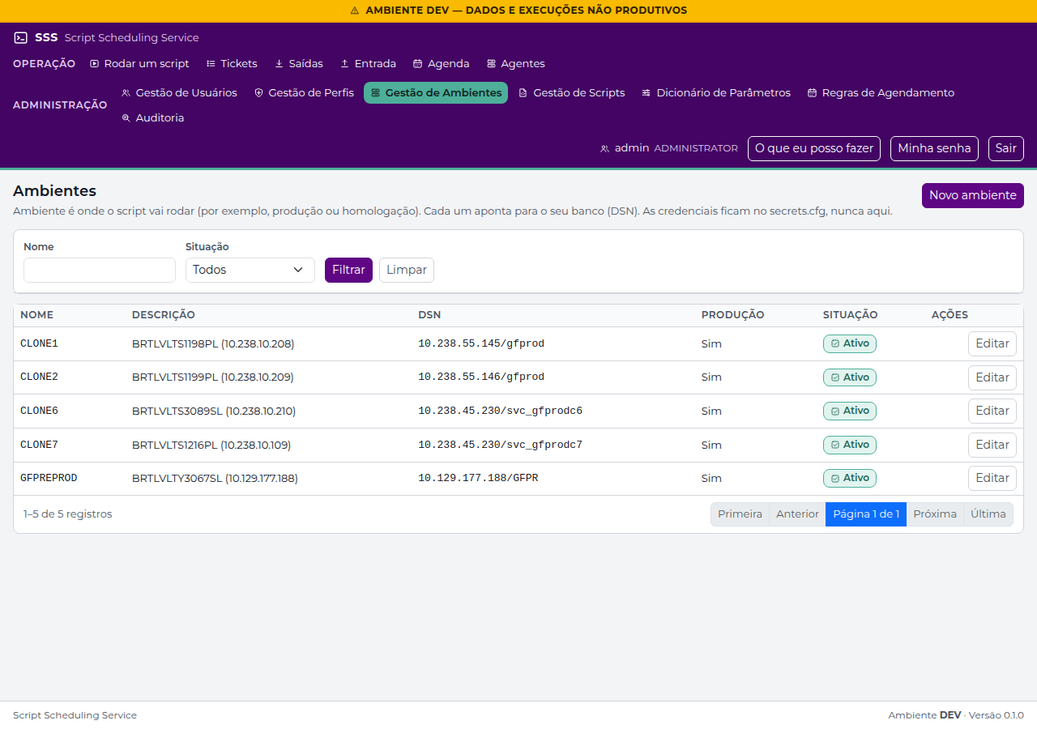
Figura 30 — Lista de ambientes (/admin_environments/index)
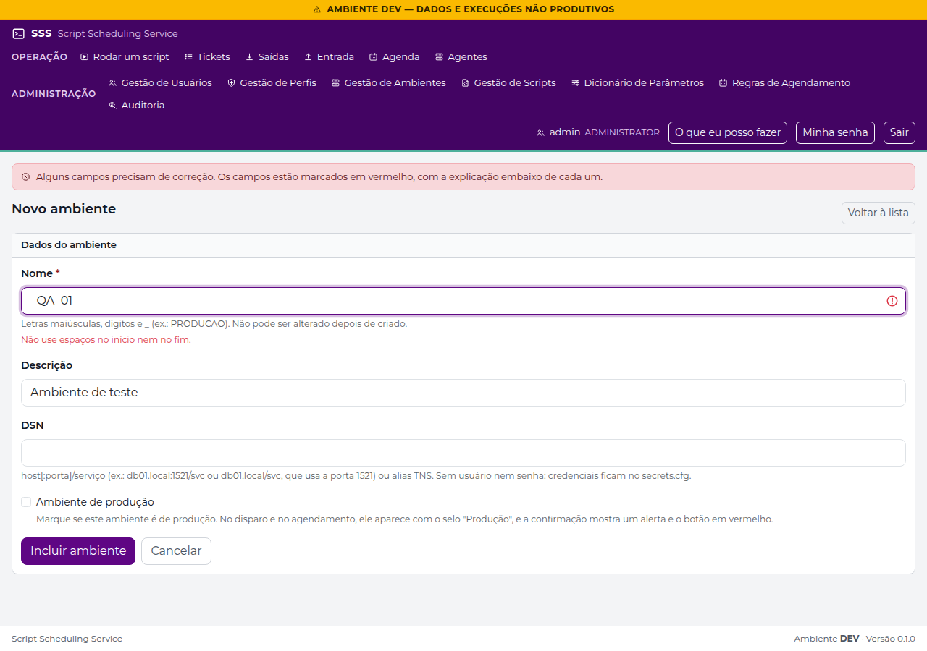
Figura 31 — Identificador com espaços recusado (/admin_environments/save)
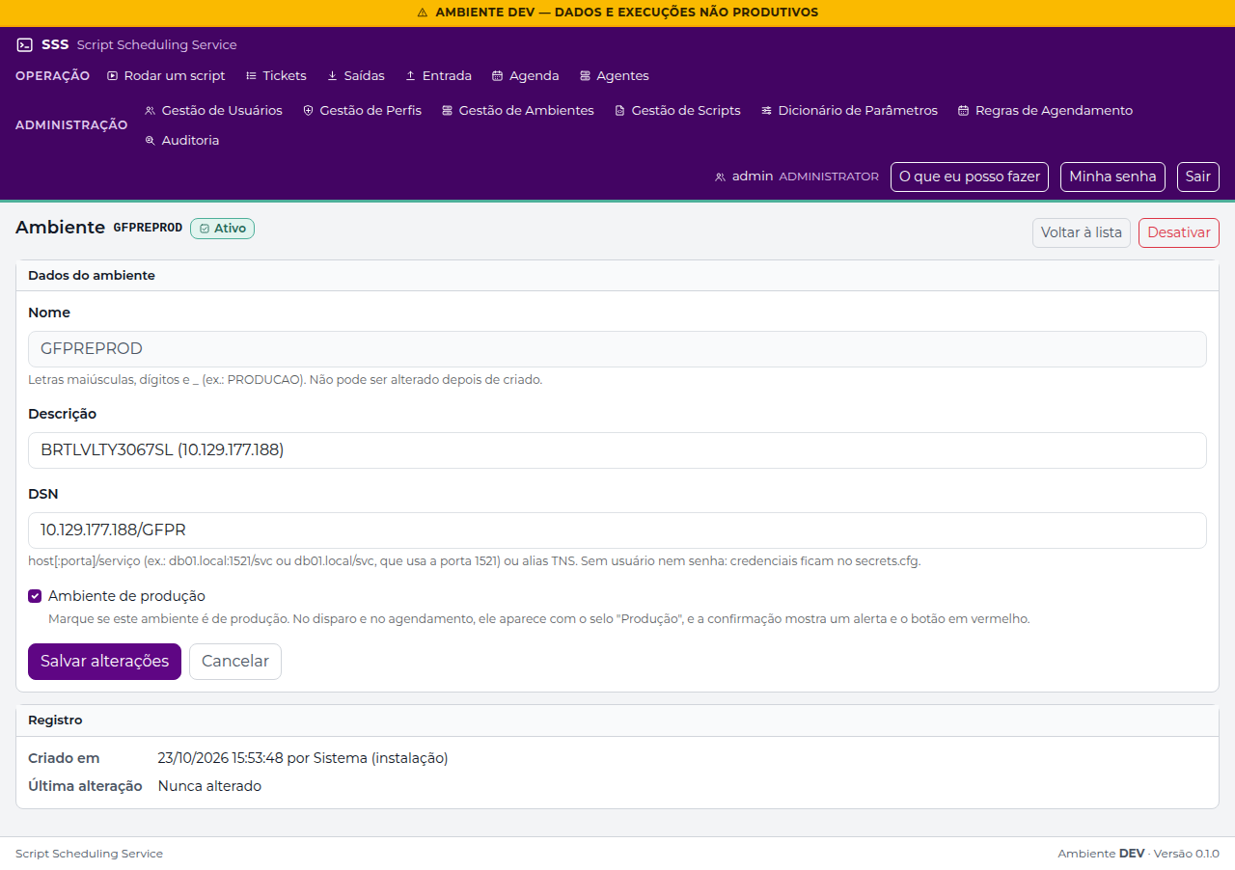
Figura 32 — Ambiente com a caixa Ambiente de produção (/admin_environments/form/5)
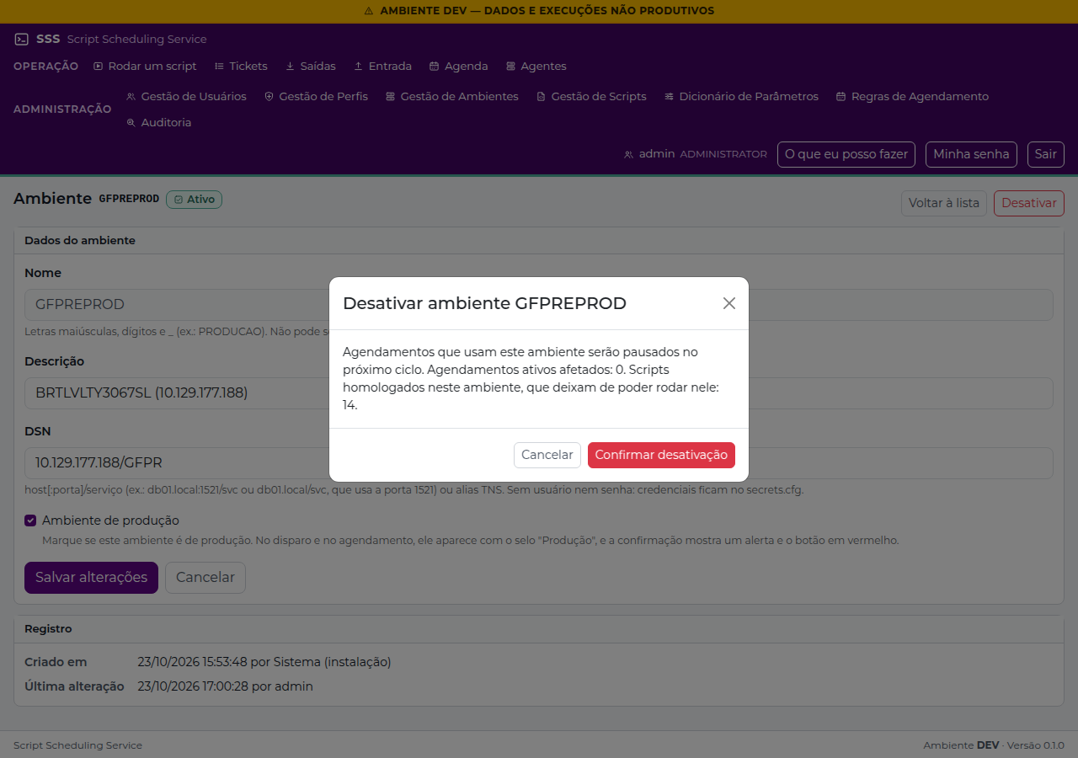
Figura 33 — Confirmação de desativação de ambiente (/admin_environments/form/5)

Registro
Resultado | OK
Executado por | Roteiro automatizado capture_evidence.js, em 23/10/2026
Conferido por / data

CT-12 — Gestão de Perfis e matriz de permissões
Objetivo | Validar o cadastro de perfis, a matriz de funcionalidades, ambientes e scripts, o aviso de usuários afetados e as proteções do próprio perfil e do último administrador.
Usuário(s) | admin
Adaptação ao DEV | CONSULTA → READ_ONLY; OPERADOR_HML → OPERATOR_HML; DESENV (inativo) → CLONE7; VER_AUDITORIA → VIEW_AUDIT. A revisão foi cancelada (matriz inalterada). Perfil novo HOMOLOG_20261023R3_P<hhmm>: a inclusão abre a matriz (CR-018b); desativado ao final.
Executado em | 23/10/2026 17:01:14

Verificações executadas
# | Verificação (resultado esperado) | Obtido | Resultado
1 | Lista com os 4 perfis do seed |  | OK
2 | A confirmação diz o efeito e quem é afetado |  | OK
3 | Marcações feitas na matriz (−CLONE7, +VIEW_AUDIT) |  | OK
4 | Contador de alterações pendentes |  | OK
5 | Resumo da revisão no formato +código / -amb:nome |  | OK
6 | Desativar o próprio perfil é negado |  | OK
7 | Remover o acesso administrativo do próprio perfil é negado |  | OK
8 | Incluir perfil abre a matriz de permissões (CR-018b) | /admin_profiles/matrix/47 | OK
9 | Mensagem do perfil novo |  | OK
10 | Perfil HOMOLOG_20261023R3_P1653 desativado ao final |  | OK

Observações
- A revisão foi cancelada: a matriz do OPERATOR_HML não foi alterada neste CT.

Telas
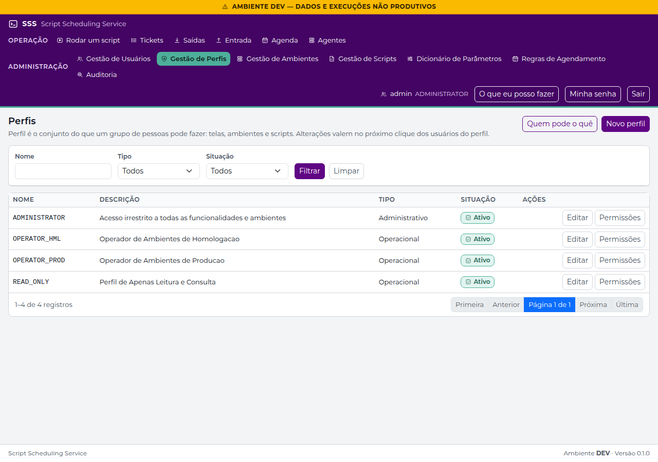
Figura 34 — Lista de perfis (/admin_profiles/index)
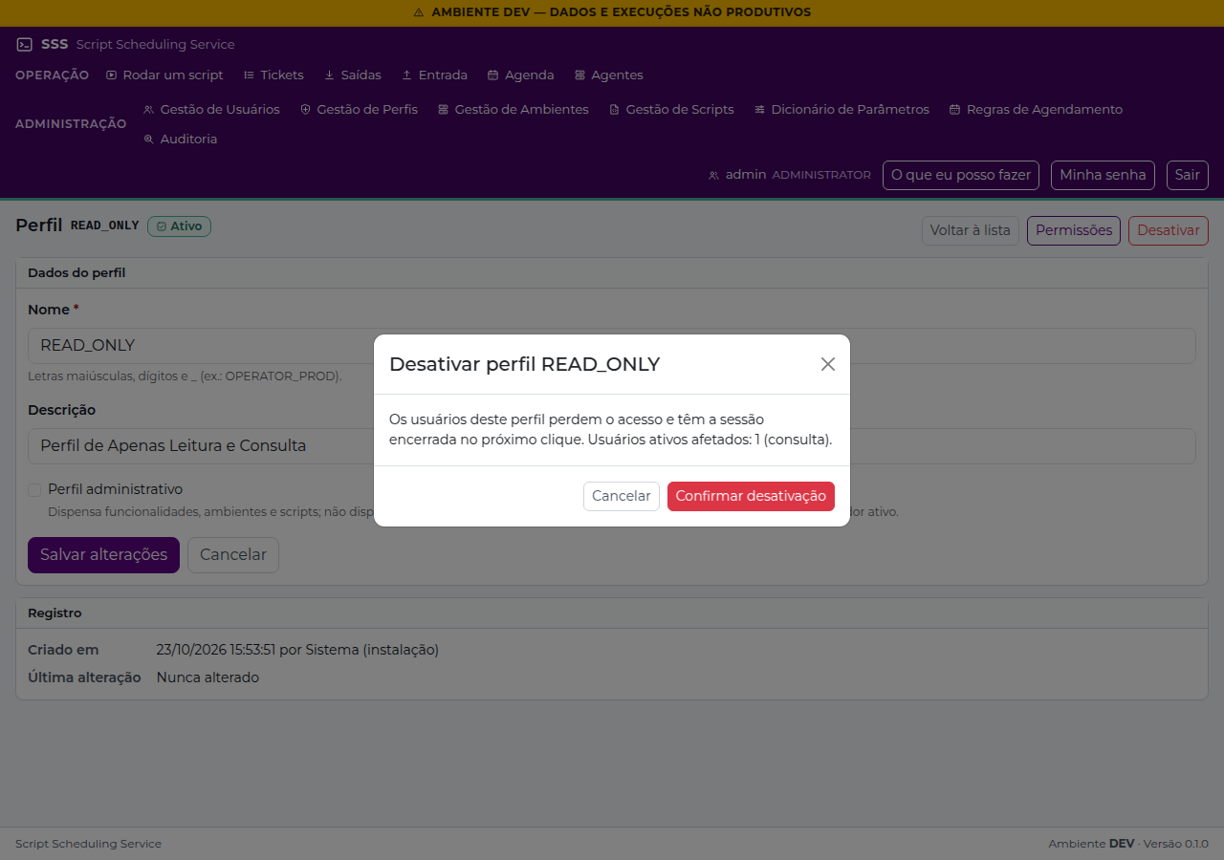
Figura 35 — Desativação de perfil com usuários afetados (/admin_profiles/form/4)
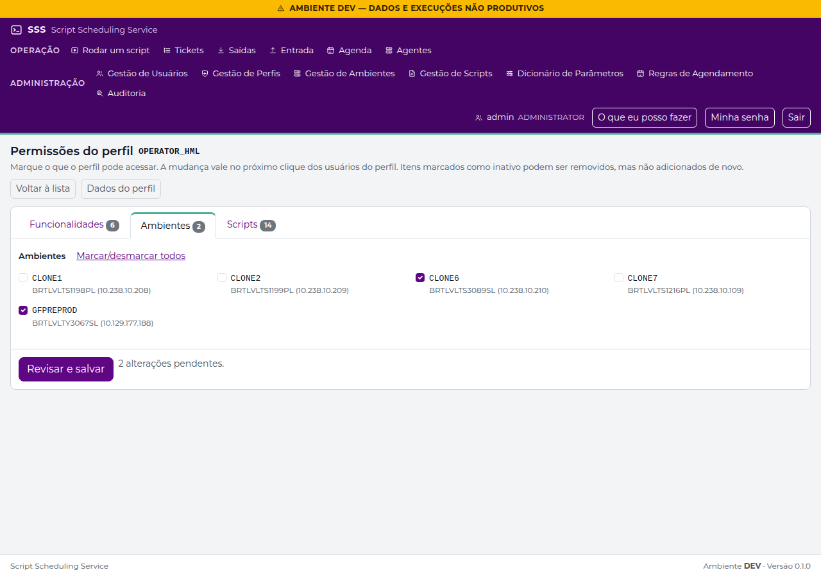
Figura 36 — Matriz de permissões (aba Ambientes) (/admin_profiles/matrix/3)
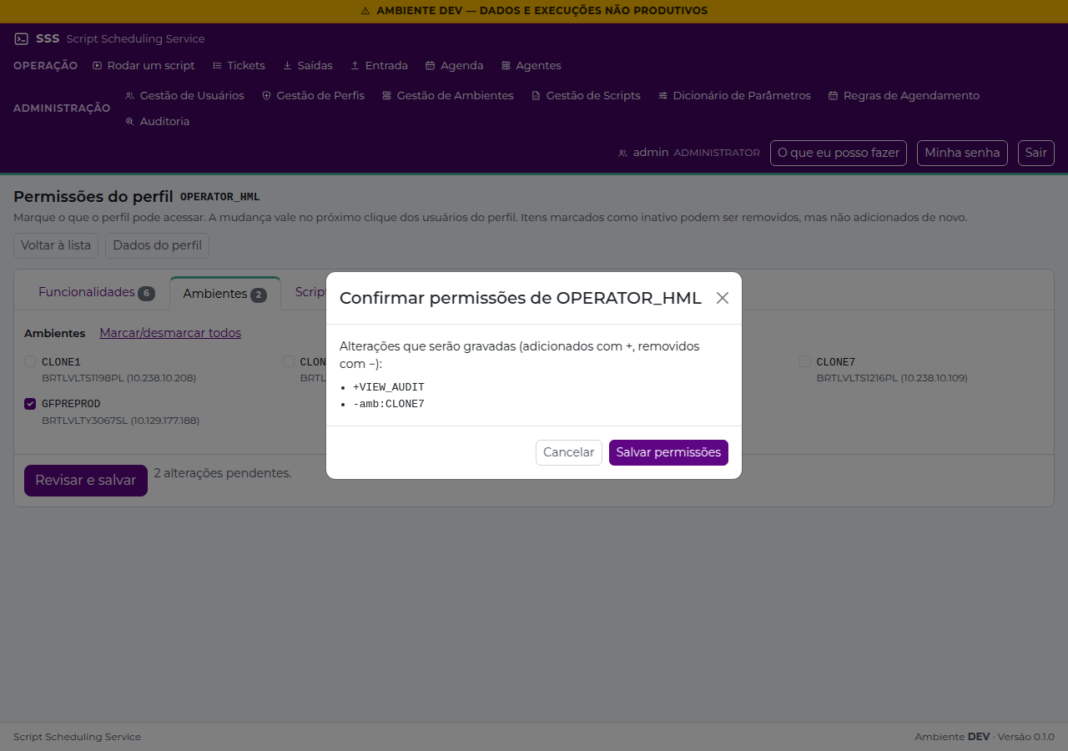
Figura 37 — Revisão das alterações da matriz (/admin_profiles/matrix/3)
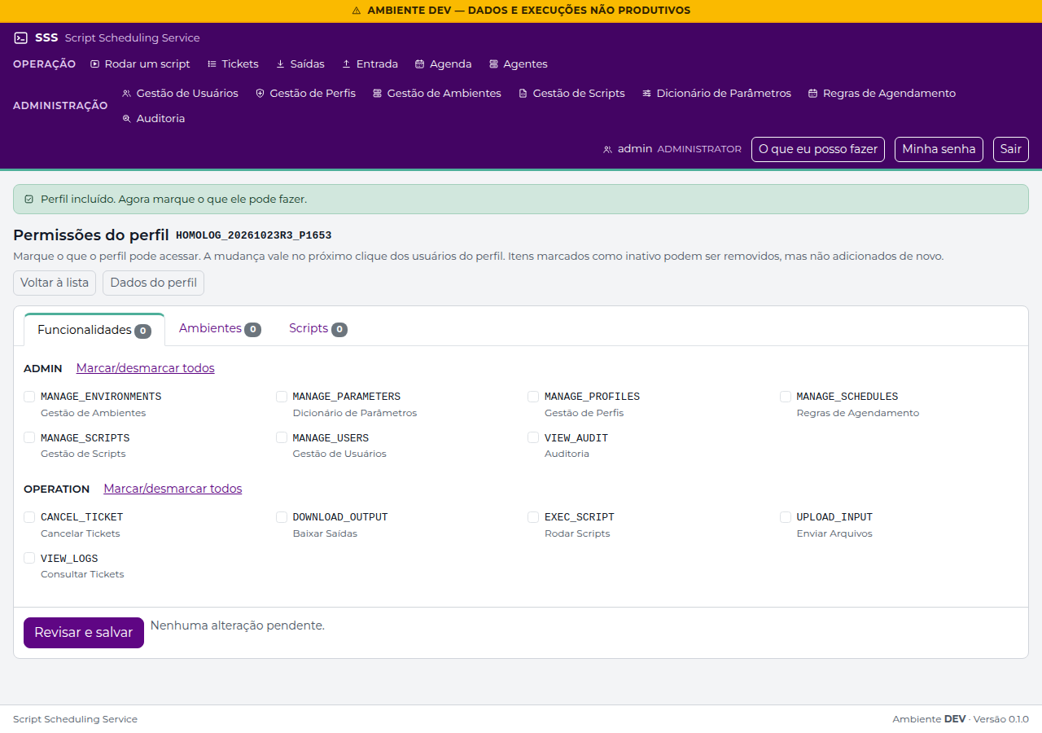
Figura 38 — Perfil incluído: matriz aberta na hora (/admin_profiles/matrix/47)

Registro
Resultado | OK
Executado por | Roteiro automatizado capture_evidence.js, em 23/10/2026
Conferido por / data

CT-13 — Quem pode o quê
Objetivo | Verificar a consulta reversa de permissões: quais perfis podem rodar um script e onde, ou quem roda o quê em um ambiente.
Usuário(s) | admin, op.prod
Adaptação ao DEV | carga_diaria → contar_linhas_arquivo; HOMOLOGACAO → GFPREPROD. Motivos com o nome do cadastro ("tem Rodar Scripts", CR-018b).
Executado em | 23/10/2026 17:01:40

Verificações executadas
# | Verificação (resultado esperado) | Obtido | Resultado
1 | Por script: perfis ativos, por quê, onde e usuários ativos |  | OK
2 | Motivo com o nome do cadastro: "tem Rodar Scripts…" (CR-018b) |  | OK
3 | Sem o nome antigo Disparar Scripts |  | OK
4 | Por ambiente: quem roda o quê no GFPREPROD |  | OK
5 | O nome do perfil leva à matriz de permissões | /admin_profiles/matrix/3 | OK
6 | op.prod: acesso negado (403) | status 403 | OK

Telas
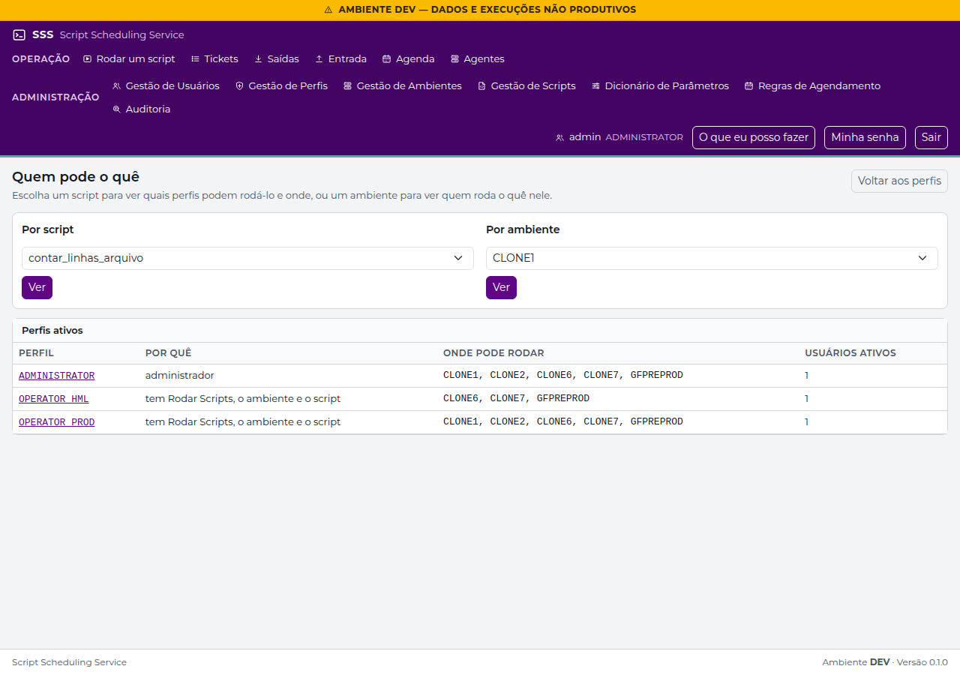
Figura 39 — Quem pode o quê: perfis que podem rodar o contar_linhas_arquivo (/admin_profiles/who_can?script=11)

Registro
Resultado | OK
Executado por | Roteiro automatizado capture_evidence.js, em 23/10/2026
Conferido por / data

CT-14 — Gestão de Usuários
Objetivo | Validar cadastro, desativação, redefinição de senha e desbloqueio de usuários.
Usuário(s) | admin
Adaptação ao DEV | O usuário bloqueado foi produzido de verdade: 5 tentativas erradas do consulta, depois desbloqueado pela tela. A redefinição válida do op.prod usou a própria senha inicial.
Executado em | 23/10/2026 17:01:57

Verificações executadas
# | Verificação (resultado esperado) | Obtido | Resultado
1 | Depois de 5 falhas a conta fica bloqueada |  | OK
2 | Lista com os 4 usuários do seed |  | OK
3 | Filtro Bloqueados mostra o consulta |  | OK
4 | Desativar mostra a confirmação |  | OK
5 | Senha fora da política é recusada com a explicação |  | OK
6 | Senha válida aceita (a senha nunca aparece na tela) |  | OK
7 | Texto livre com caractere de controle é recusado com explicação |  | OK
8 | Desbloquear: mensagem de sucesso |  | OK
9 | consulta volta a entrar depois do desbloqueio |  | OK
10 | O próprio usuário não oferece Desativar |  | OK

Observações
- A redefinição do op.prod usou a própria senha inicial, para o usuário continuar com a senha documentada.

Telas
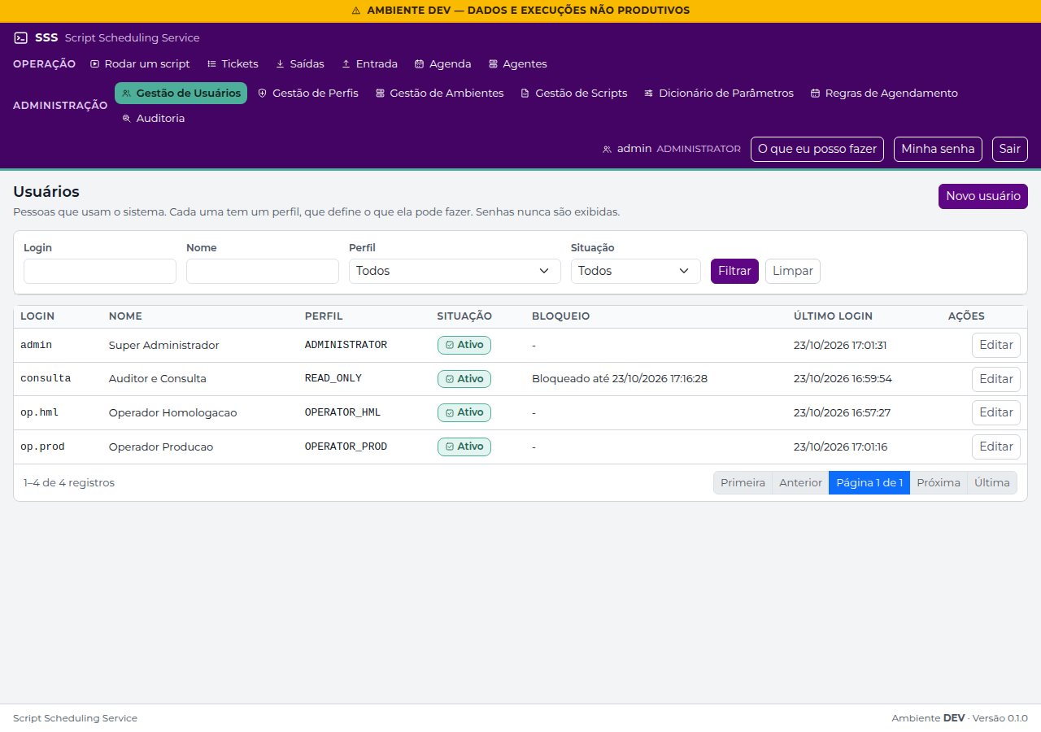
Figura 40 — Lista de usuários (/admin_users/index)
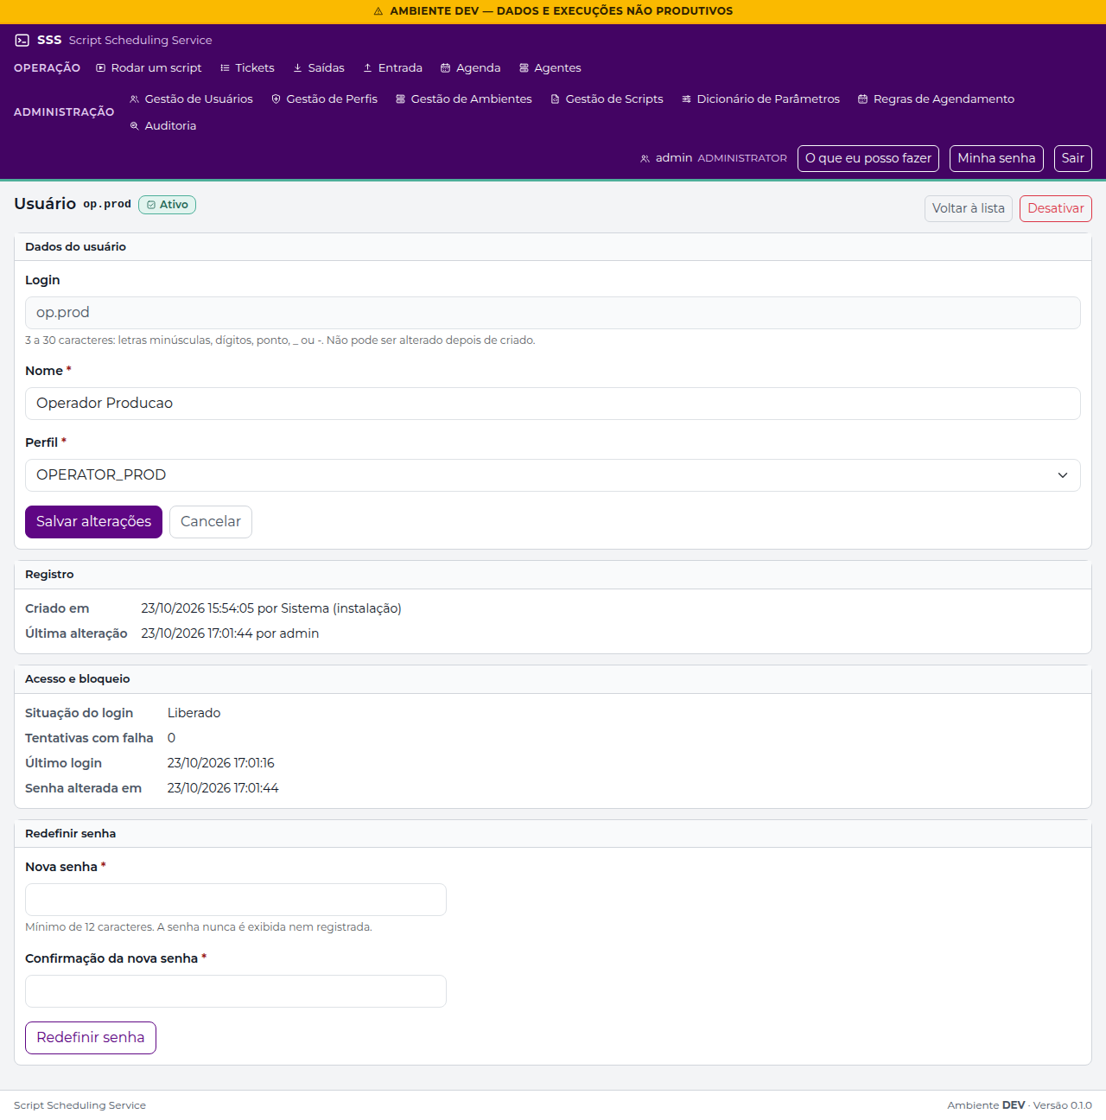
Figura 41 — Edição de usuário (/admin_users/form/2)

Registro
Resultado | OK
Executado por | Roteiro automatizado capture_evidence.js, em 23/10/2026
Conferido por / data

CT-15 — Dicionário de Parâmetros
Objetivo | Validar o cadastro de parâmetros reutilizáveis, o teste de validação e o tratamento do valor sigiloso.
Usuário(s) | admin
Adaptação ao DEV | Parâmetro sigiloso documento_cliente_hml criado pela tela (banco recriado). O caminho_arquivo, usado por script ativo, mostra o aviso no lugar do botão Desativar (CR-018b).
Executado em | 23/10/2026 17:02:37

Verificações executadas
# | Verificação (resultado esperado) | Obtido | Resultado
1 | Lista com os parâmetros do seed |  | OK
2 | Parâmetro sigiloso incluído |  | OK
3 | Parâmetro sigiloso com o aviso de credenciais |  | OK
4 | Testar: valor válido aceito e inválido recusado com mensagem |  | OK
5 | caminho_arquivo (usado por script ativo): aviso do que fazer antes de desativar |  | OK
6 | caminho_arquivo: sem o botão Desativar |  | OK

Observações
- O parâmetro documento_cliente_hml fica cadastrado (sem vínculo com scripts) como evidência.

Telas
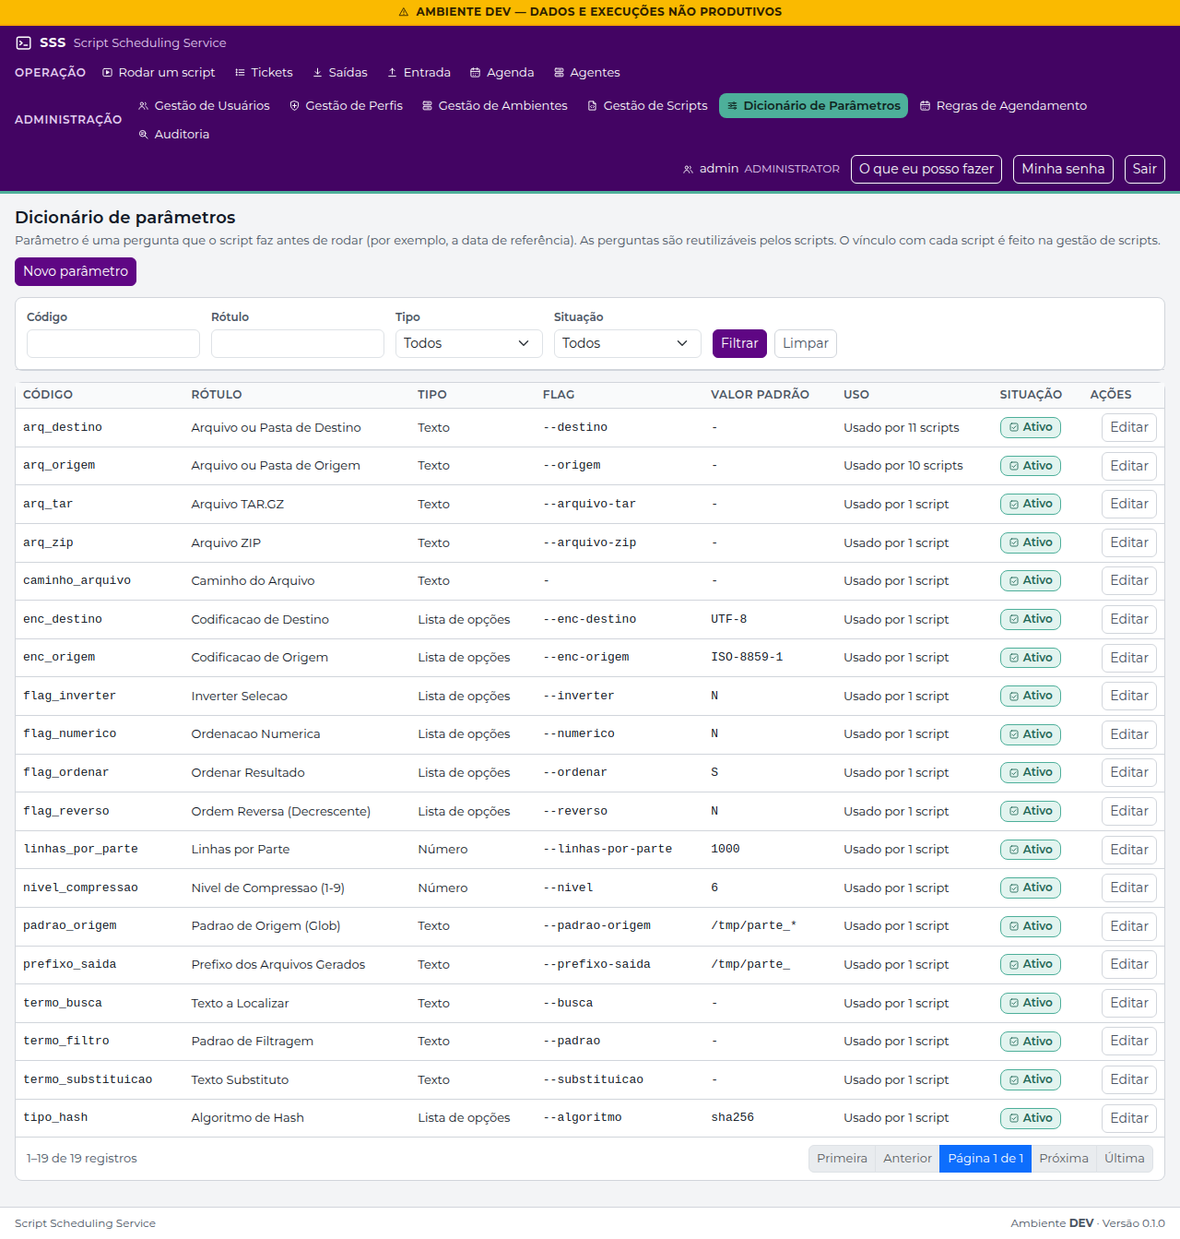
Figura 42 — Lista de parâmetros (/admin_parameters/index?size=50)
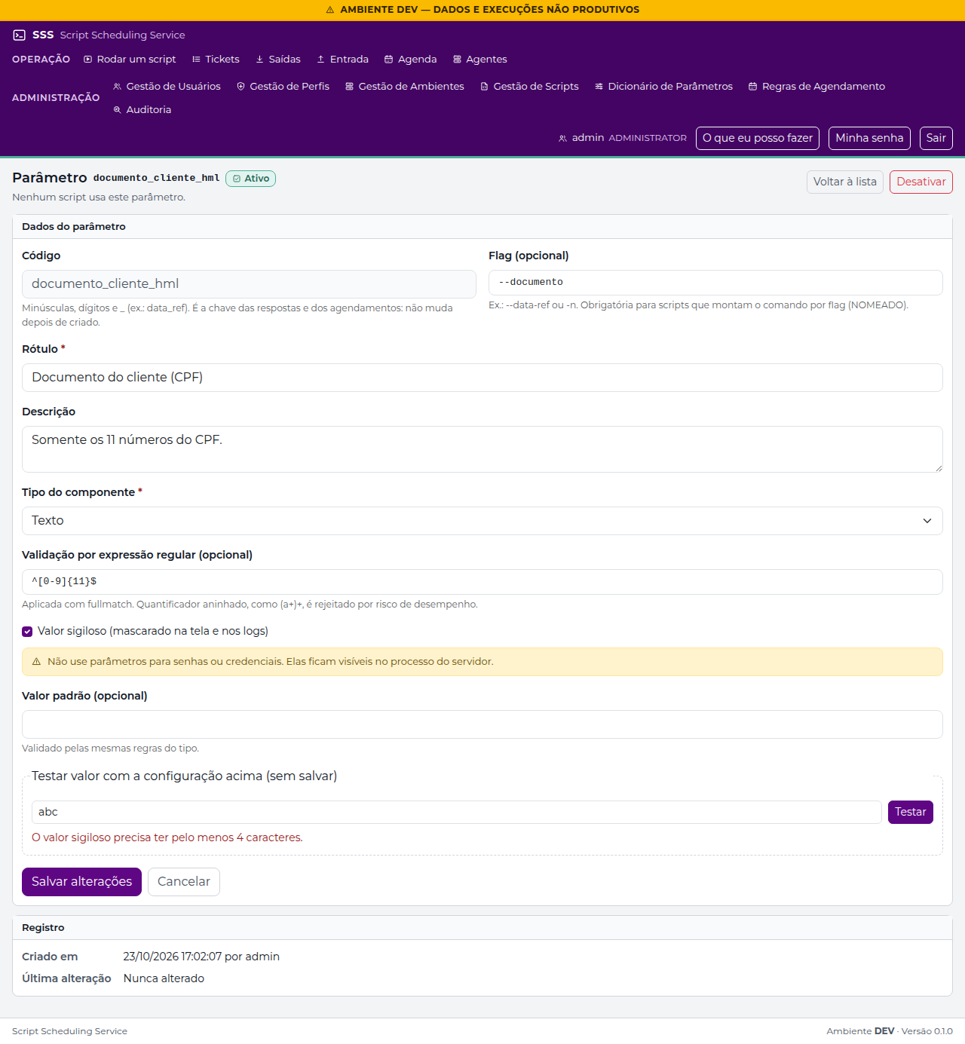
Figura 43 — Parâmetro sigiloso (/admin_parameters/form/106)
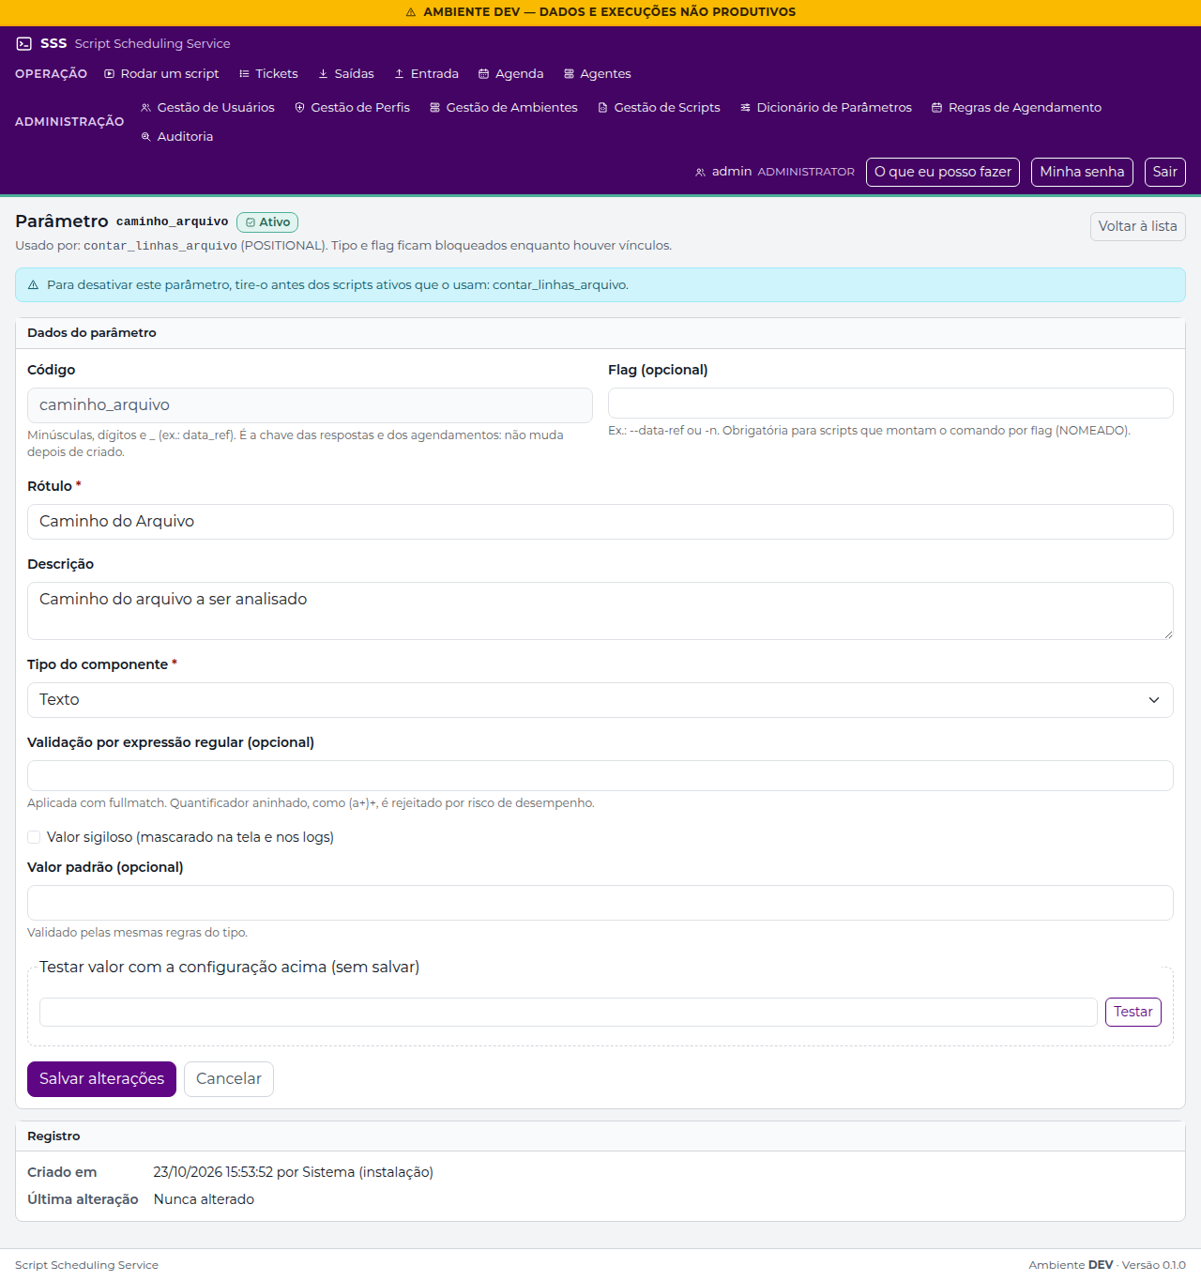
Figura 44 — Parâmetro usado por script ativo: sem Desativar, com o aviso (/admin_parameters/form/19)

Registro
Resultado | OK
Executado por | Roteiro automatizado capture_evidence.js, em 23/10/2026
Conferido por / data

CT-16 — Gestão de Scripts, homologação e vínculo de parâmetros
Objetivo | Validar o cadastro do script pelo caminho completo, a homologação por ambiente e o vínculo de parâmetros com prévia.
Usuário(s) | admin
Adaptação ao DEV | carga_diaria → contar_linhas_arquivo; o caminho original foi restaurado no fim. Pela regra atual (CR-011), o arquivo é conferido pelo agente na execução, não pelo nó web.
Executado em | 23/10/2026 17:02:53

Verificações executadas
# | Verificação (resultado esperado) | Obtido | Resultado
1 | Lista com o caminho completo de cada script |  | OK
2 | Arquivo do script com o caminho completo | /opt/automacoes/scripts/utilitarios/contar_linhas_arquivo.sh | OK
3 | Ajuda do campo com o exemplo de caminho |  | OK
4 | Quadro Quem pode rodar: pronto, com os perfis (CR-017d) |  | OK
5 | Caminho "contar_linhas_arquivo.sh" recusado | Informe o caminho completo do arquivo, começando por / (ex.: /opt/automacoes/scripts/carga.py). | OK
6 | Caminho "/opt/automacoes/../scripts/contar.sh" recusado | O caminho não pode conter '..'. | OK
7 | Caminho "/etc/passwd" recusado | Scripts não podem ficar em pastas do sistema (/bin, /sbin, /usr, /lib, /etc, /boot, /proc, /sys, /dev, /root). Use outra pasta. | OK
8 | Caminho "/opt/automacoes/scripts/" recusado | Escreva o caminho sem // repetida, sem /./ e sem / no fim. | OK
9 | Nome "App" recusado como reservado | Este nome é reservado pelo sistema. Escolha outro. | OK
10 | Arquivo que não existe neste servidor: salvo, com a nota de que o agente confere na execução |  | OK
11 | Caminho original restaurado | /opt/automacoes/scripts/utilitarios/contar_linhas_arquivo.sh | OK
12 | Homologação por ambiente com os 5 ambientes ativos |  | OK
13 | Vínculo de parâmetros com a prévia do comando |  | OK

Telas
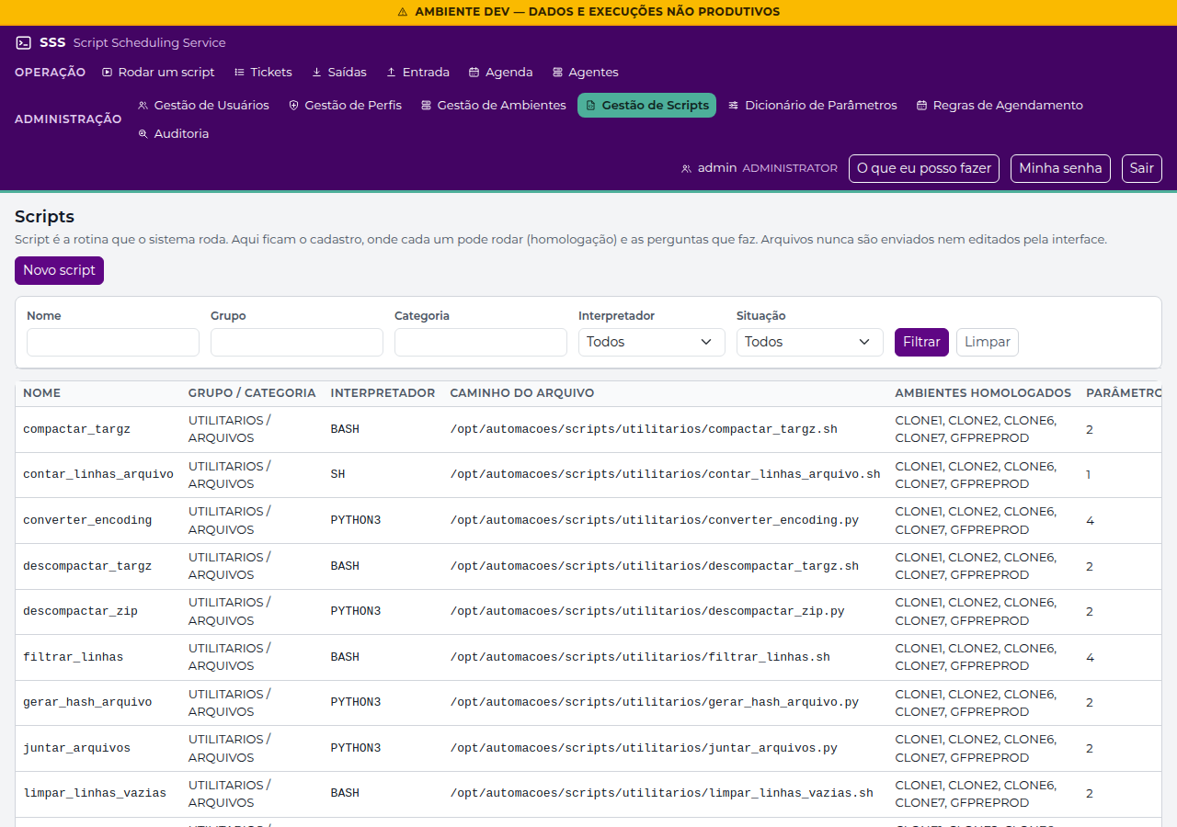
Figura 45 — Lista de scripts (/admin_scripts/index)
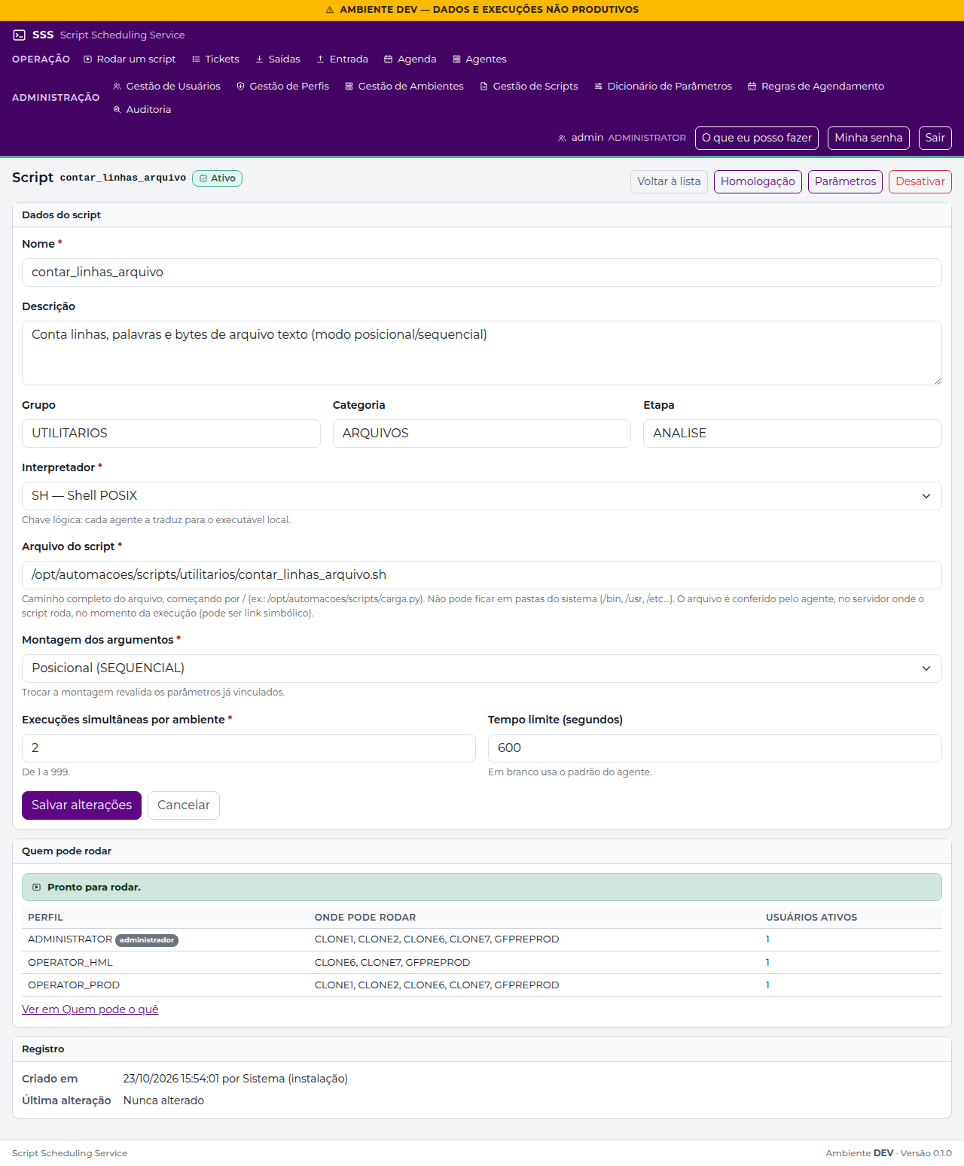
Figura 46 — Edição de script com o caminho completo e o quadro Quem pode rodar (/admin_scripts/form/11)
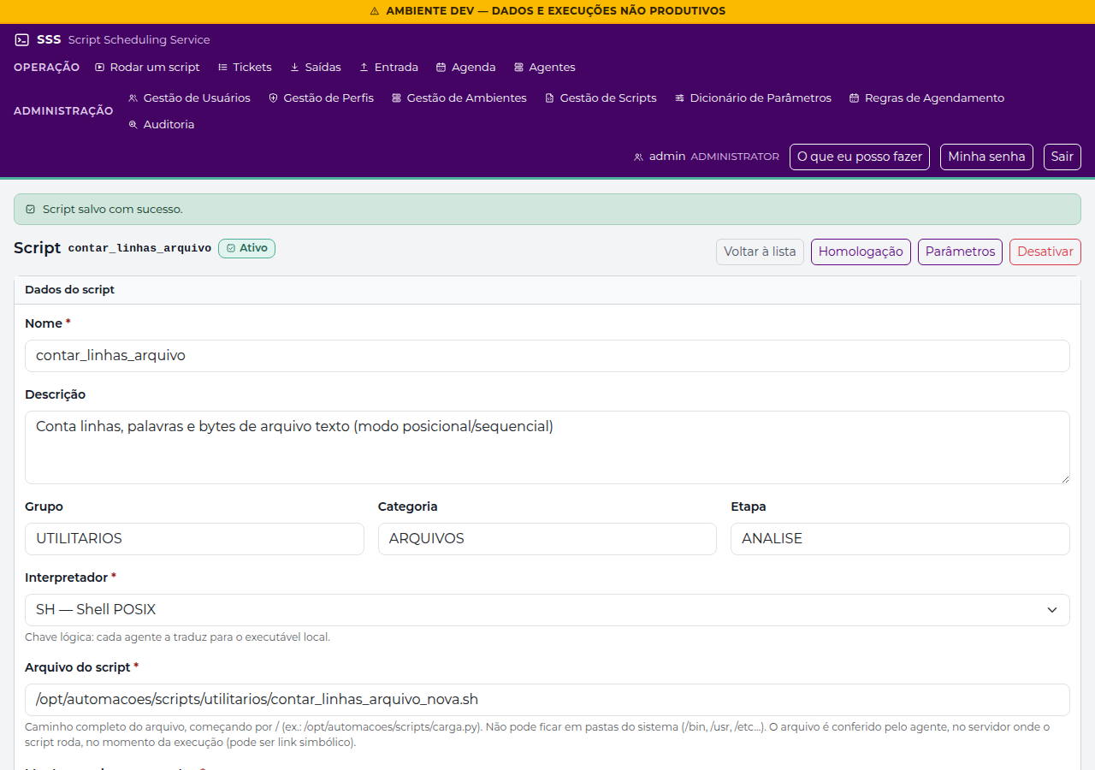
Figura 47 — Script salvo com a nota de conferência pelo agente (/admin_scripts/form/11)
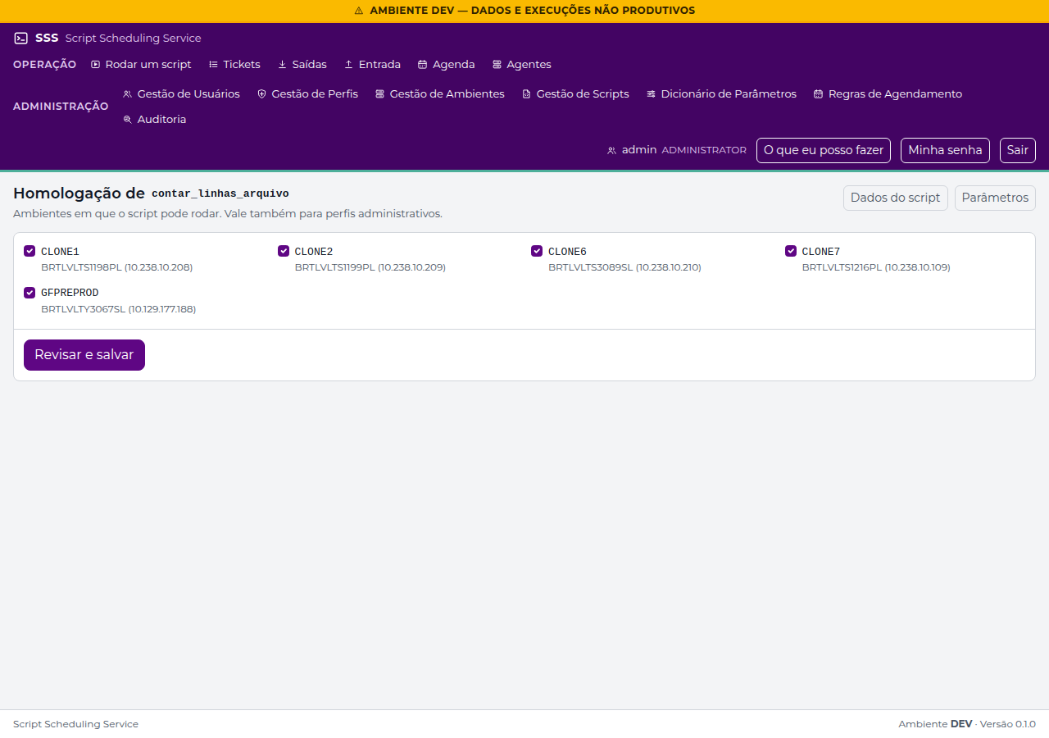
Figura 48 — Homologação por ambiente (/admin_scripts/homologation/11)
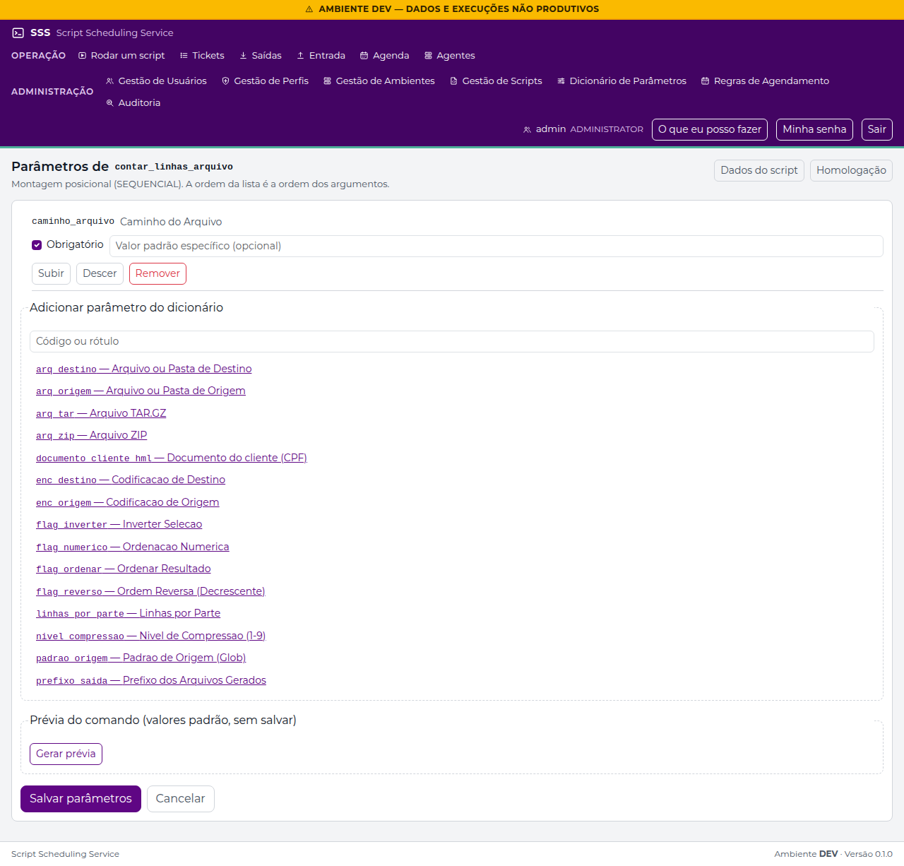
Figura 49 — Vínculo de parâmetros (/admin_scripts/parameters/11)

Registro
Resultado | OK
Executado por | Roteiro automatizado capture_evidence.js, em 23/10/2026
Conferido por / data

CT-17 — Regras de Agendamento
Objetivo | Validar a lista, a criação e a edição de regras de recorrência, a prévia das próximas execuções e a pausa.
Usuário(s) | admin
Adaptação ao DEV | Regra nova HOMOLOG_20261023R3_DIARIA_<hhmm>, diária com a primeira execução em poucos minutos; o agente real criou o ticket no horário (CT-18). Filtro de ambiente em lista (CR-018b).
Executado em | 23/10/2026 17:03:53

Verificações executadas
# | Verificação (resultado esperado) | Obtido | Resultado
1 | Nova regra: escolha do script em lista com busca, como no disparo (CR-017c) |  | OK
2 | Nova regra: ambientes em lista clicável | 5 ambiente(s) | OK
3 | CRON inválido recusado com explicação | Campo minuto: 61 fora da faixa 0–59. | OK
4 | Data inexistente (31/02 no CRON) recusada com explicação | A expressão não ocorre nos próximos 1461 dias a partir do início. | OK
5 | Prévia das próximas execuções coerente com a regra |  | OK
6 | Regra salva com sucesso |  | OK
7 | Regra HOMOLOG_20261023R3_DIARIA_1653 gravada (diária às 17:08) | #9 | OK
8 | Filtro de ambiente das regras em lista, não em texto livre (CR-018b) | Todos, CLONE1, CLONE2, CLONE6, CLONE7, GFPREPROD, HOMOLOG_20261023R3_1653 | OK
9 | Confirmação de pausa |  | OK
10 | Pausar: mensagem e situação Pausado |  | OK
11 | Retomar recalcula a próxima execução |  | OK

Telas
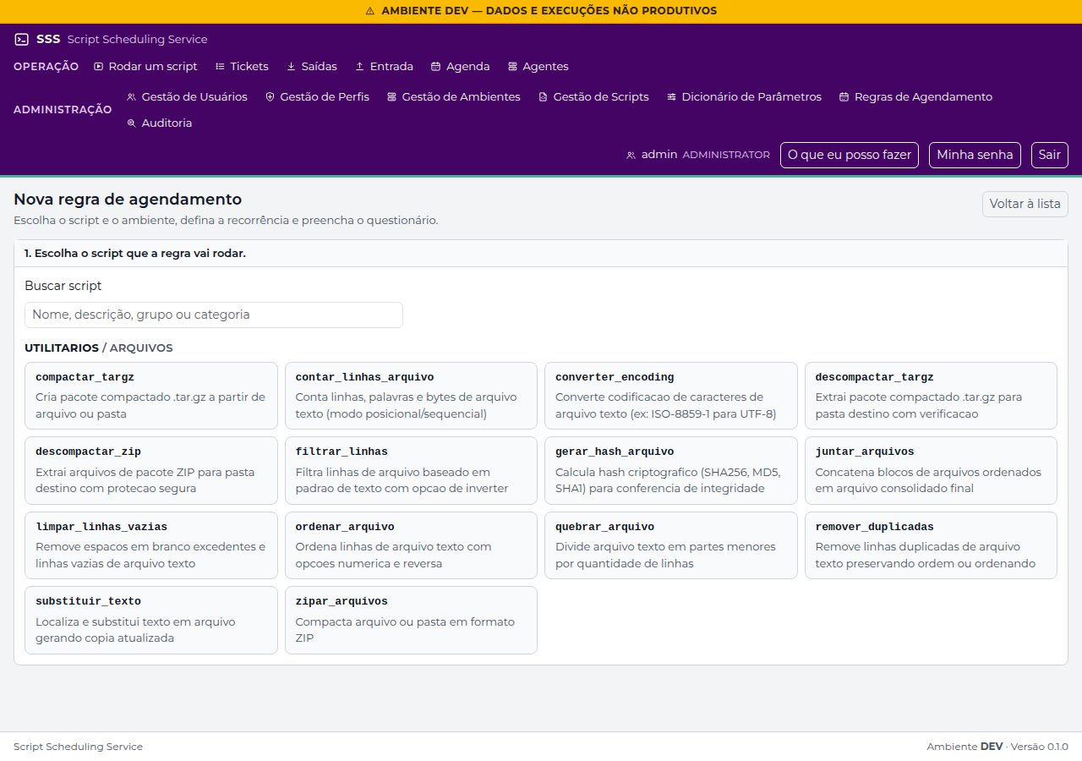
Figura 50 — Nova regra: escolha do script (/schedules/form)
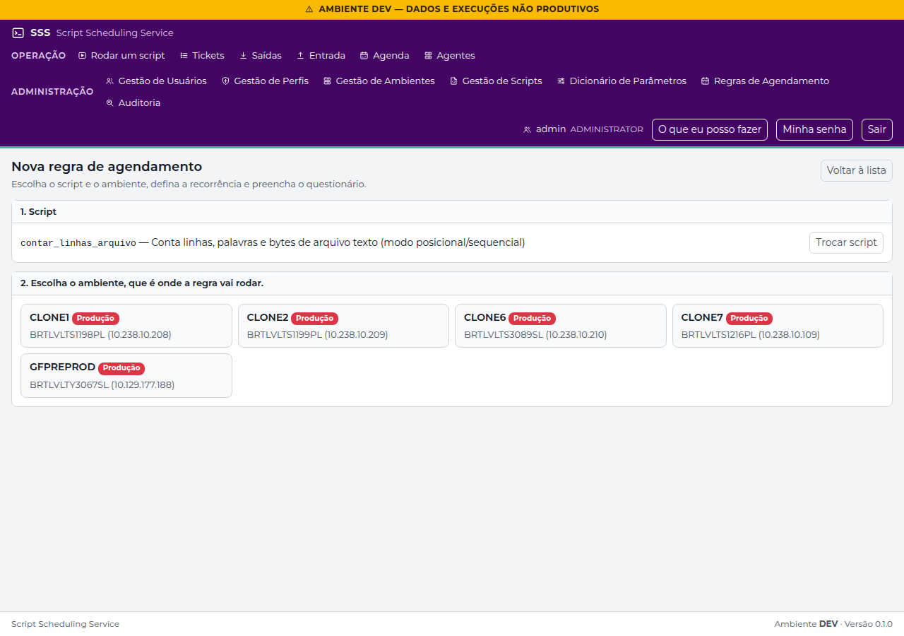
Figura 51 — Nova regra: escolha do ambiente (/schedules/form?script_id=11)
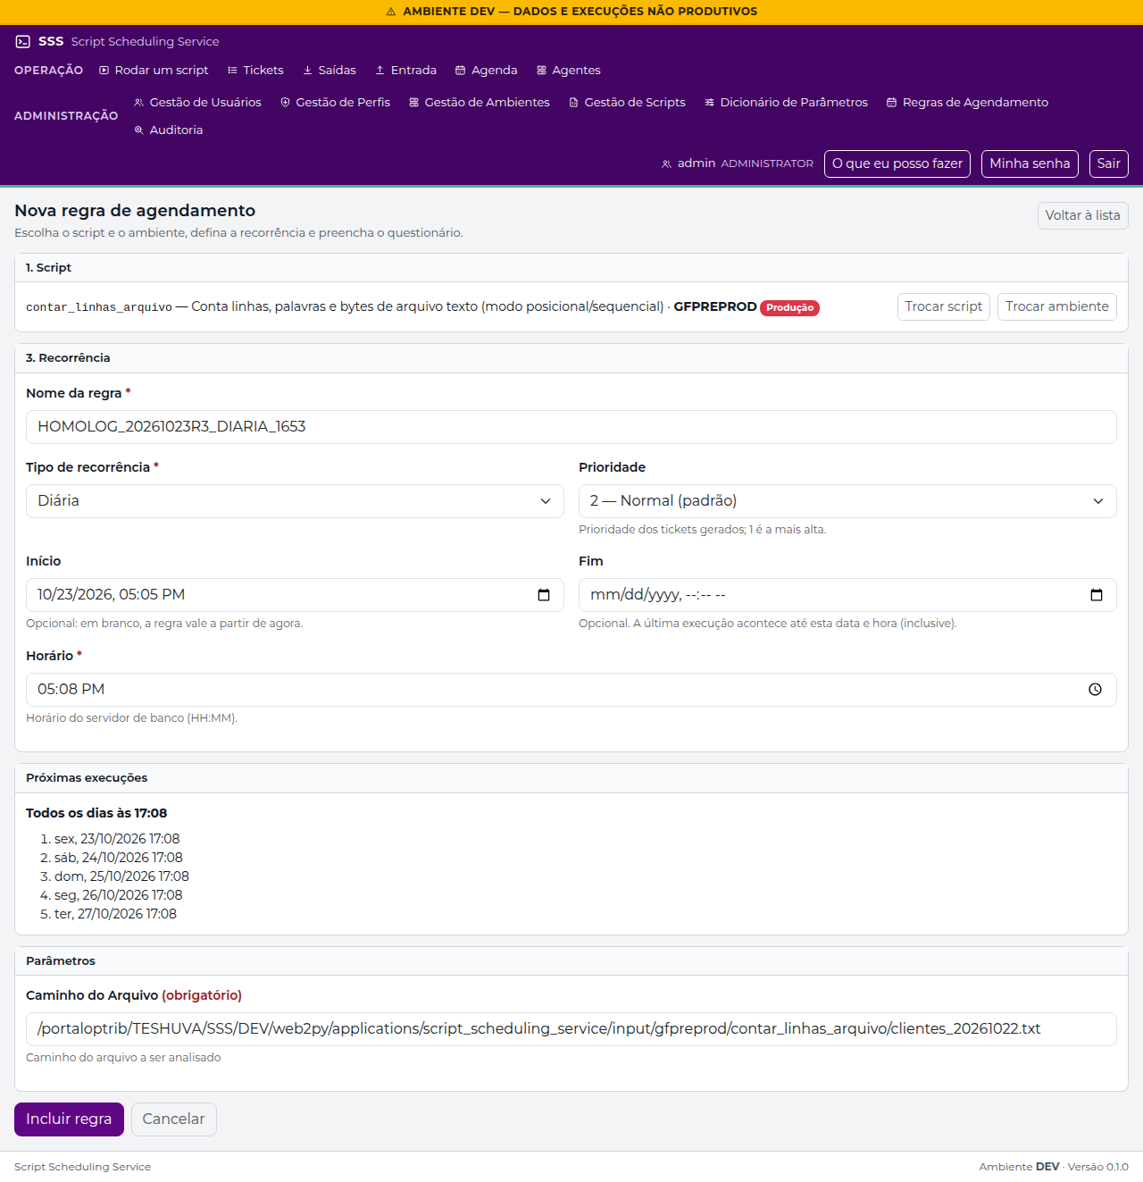
Figura 52 — Edição de regra com prévia (/schedules/form?script_id=11&environment=GFPREPROD)
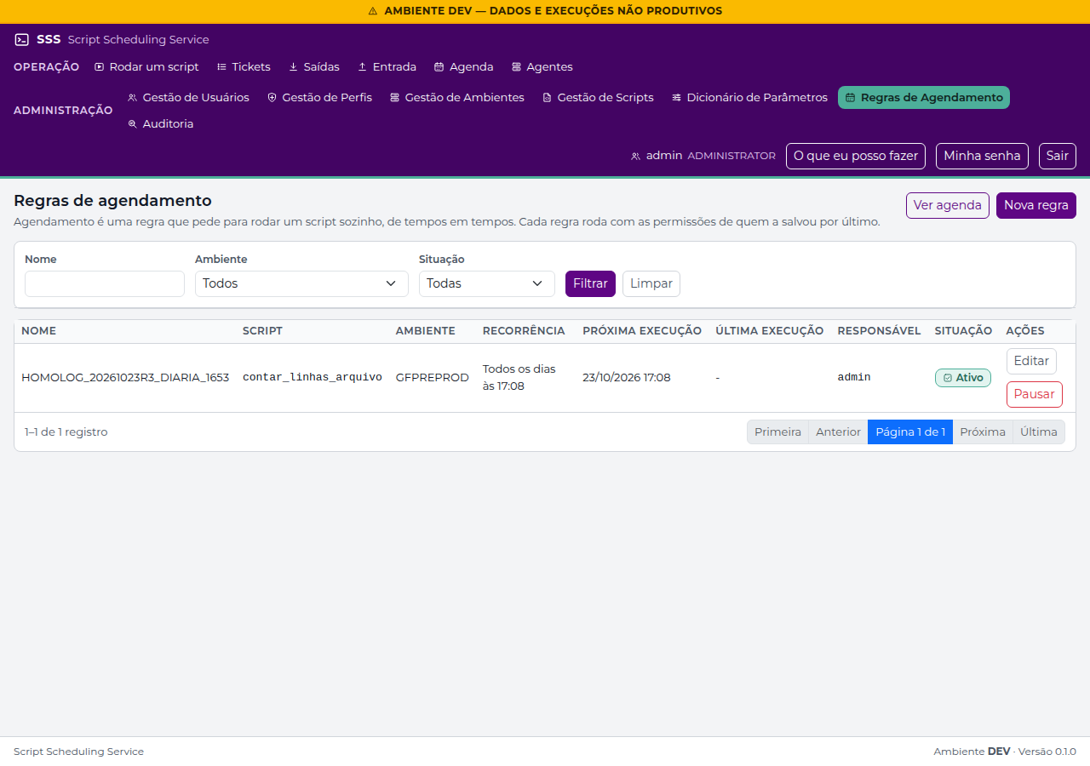
Figura 53 — Lista de regras de agendamento (/schedules/index)
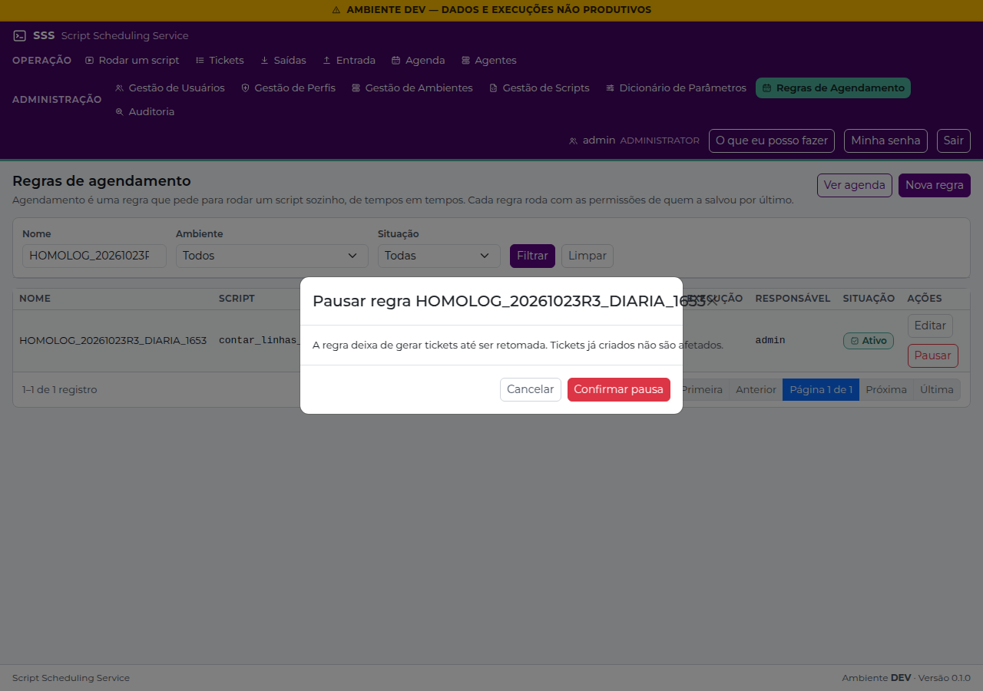
Figura 54 — Confirmação de pausa (/schedules/index?name=HOMOLOG_20261023R3_DIARIA_1653)

Registro
Resultado | OK
Executado por | Roteiro automatizado capture_evidence.js, em 23/10/2026
Conferido por / data

CT-18 — Agenda dos próximos 7 dias
Objetivo | Verificar a previsão do que vai rodar hoje e nos próximos 7 dias pelas regras ativas.
Usuário(s) | admin, op.prod
Adaptação ao DEV | A regra pausada do FAKE não existe no DEV; a agenda mostra a regra do CT-17.
Executado em | 23/10/2026 17:04:27

Verificações executadas
# | Verificação (resultado esperado) | Obtido | Resultado
1 | Agenda com a regra ativa, recorrência em palavras e o aviso de previsão |  | OK
2 | O nome da regra leva ao formulário dela | /schedules/form/9 | OK
3 | op.prod: acesso negado (403) | status 403 | OK
4 | Ticket criado pela regra às 17:08 aparece com o selo "agend." | 96 contar_linhas_arquivo agend. GFPREPROD Deu certo 2 admin 23/10/2026 17:08:05 23/10/2026 17:08:06 4s Detalhes | OK

Telas
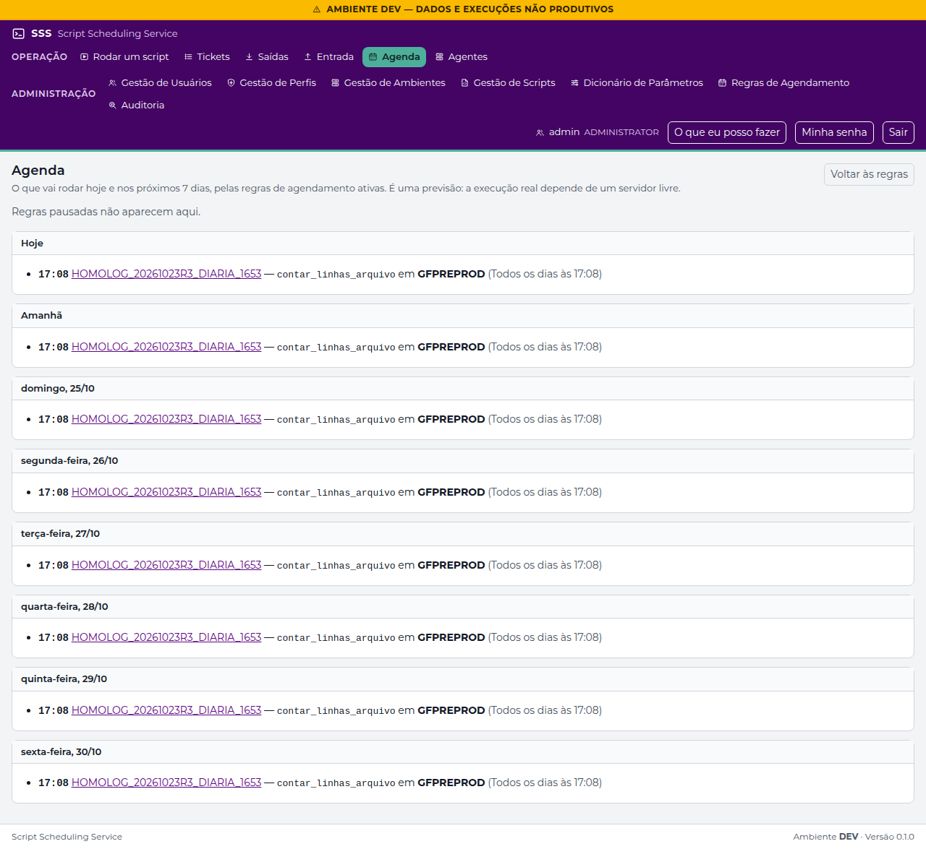
Figura 55 — Agenda dos próximos 7 dias (/schedules/agenda)
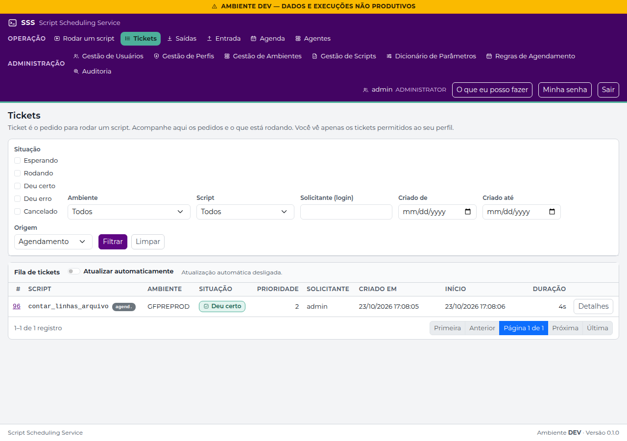
Figura 56 — Ticket criado pela regra de agendamento (selo agend.) (/tickets/index?source=agendamento)

Registro
Resultado | OK
Executado por | Roteiro automatizado capture_evidence.js, em 23/10/2026
Conferido por / data

CT-19 — Auditoria: trilha, filtros e exportação CSV
Objetivo | Validar a consulta da trilha, os limites de período, a exportação com neutralização de CSV injection e o registro da própria exportação.
Usuário(s) | admin
Adaptação ao DEV | Ações e entidades com nomes simples na tela, com o código ao lado (CR-018b); o CSV continua com os códigos.
Executado em | 23/10/2026 17:08:57

Verificações executadas
# | Verificação (resultado esperado) | Obtido | Resultado
1 | Trilha com o período padrão |  | OK
2 | Auditoria sem as abas: Agentes tem item próprio no menu (CR-017c) |  | OK
3 | Cancelamentos do CT-08 como TICKET_CANCEL, um por pedido |  | OK
4 | Ação e entidade com nomes simples, o código ao lado (CR-018b) |  | OK
5 | Filtro de ação com os nomes simples | Todas, Agente iniciado, Agente parado, Alteração, Atualização do esquema, Cancelamento de ticket… | OK
6 | Período acima de 90 dias sem filtro seletivo é recusado |  | OK
7 | Com o ator informado, o período longo é aceito |  | OK
8 | CSV: nome auditoria_AAAAMMDD_HHMMSS.csv | attachment; filename="auditoria_20261023_170831.csv" | OK
9 | CSV: separador ; e cabeçalho em português | ID;Data/hora;Ator;IP de origem;Ação;Entidade;ID da entidade;Detalhe | OK
10 | CSV continua com os códigos das ações (CR-018b muda só a tela) | LOGIN_OK | OK
11 | A exportação aparece na trilha como AUDIT_EXPORT, com filtros e linhas |  | OK

Telas
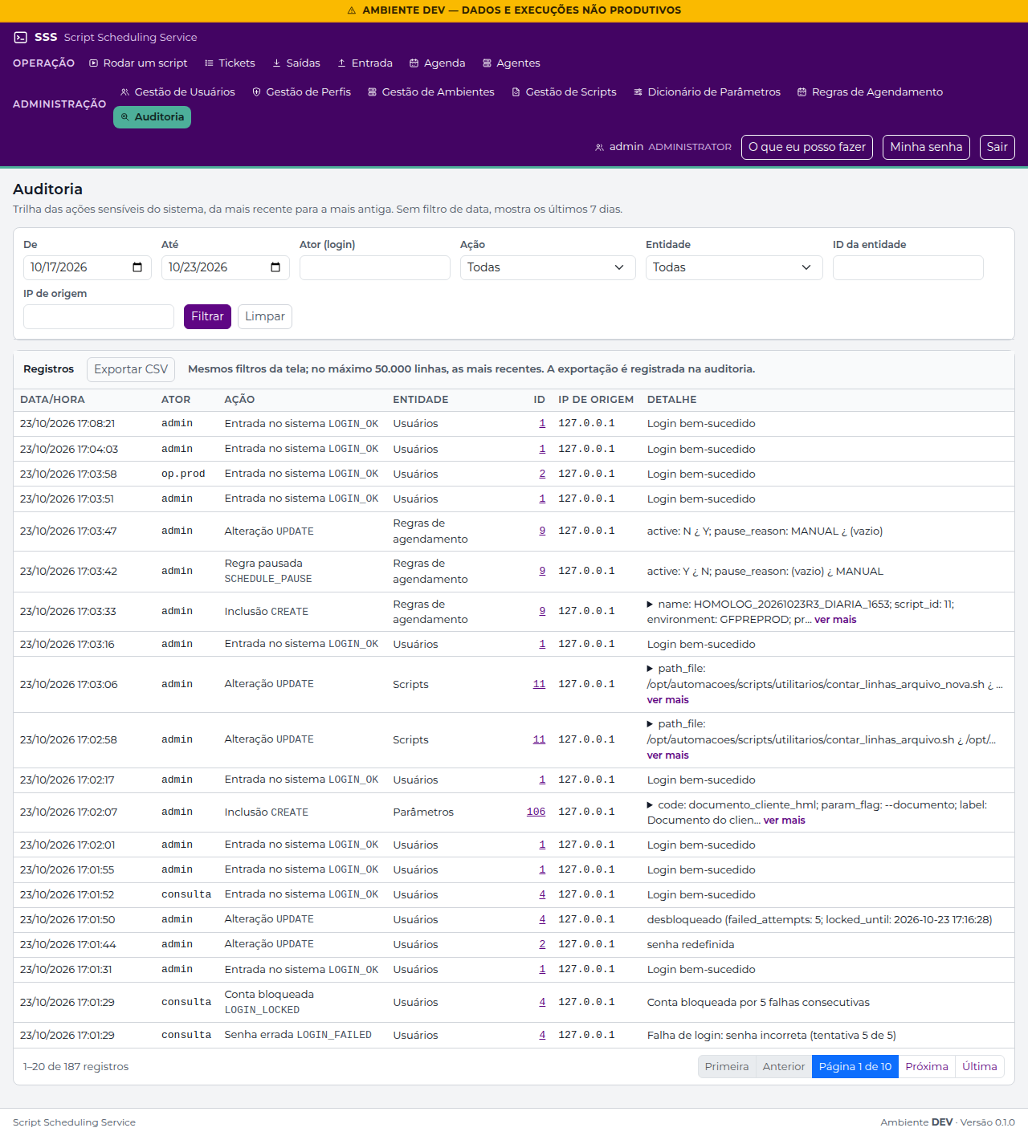
Figura 57 — Trilha de auditoria (/audit/index)
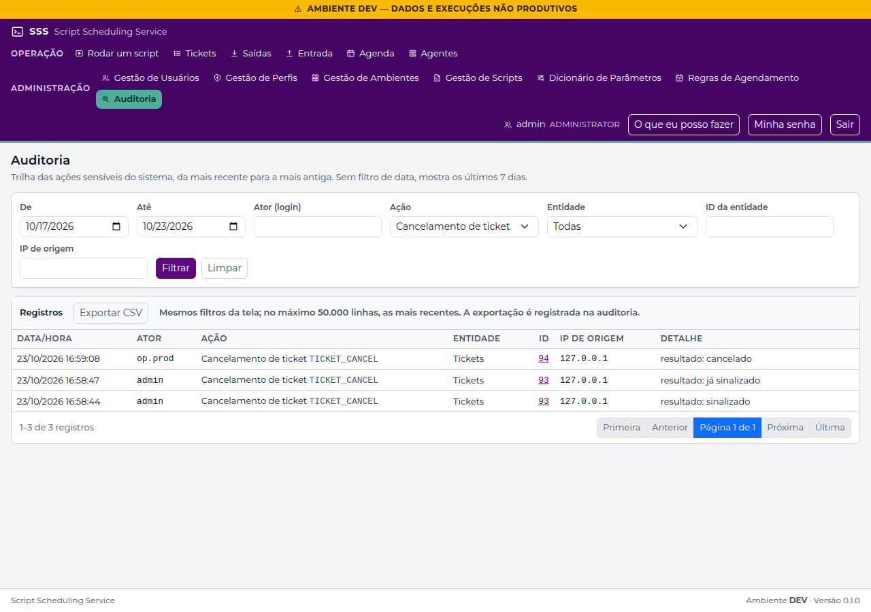
Figura 58 — Filtro por ação TICKET_CANCEL (/audit/index?action=TICKET_CANCEL)
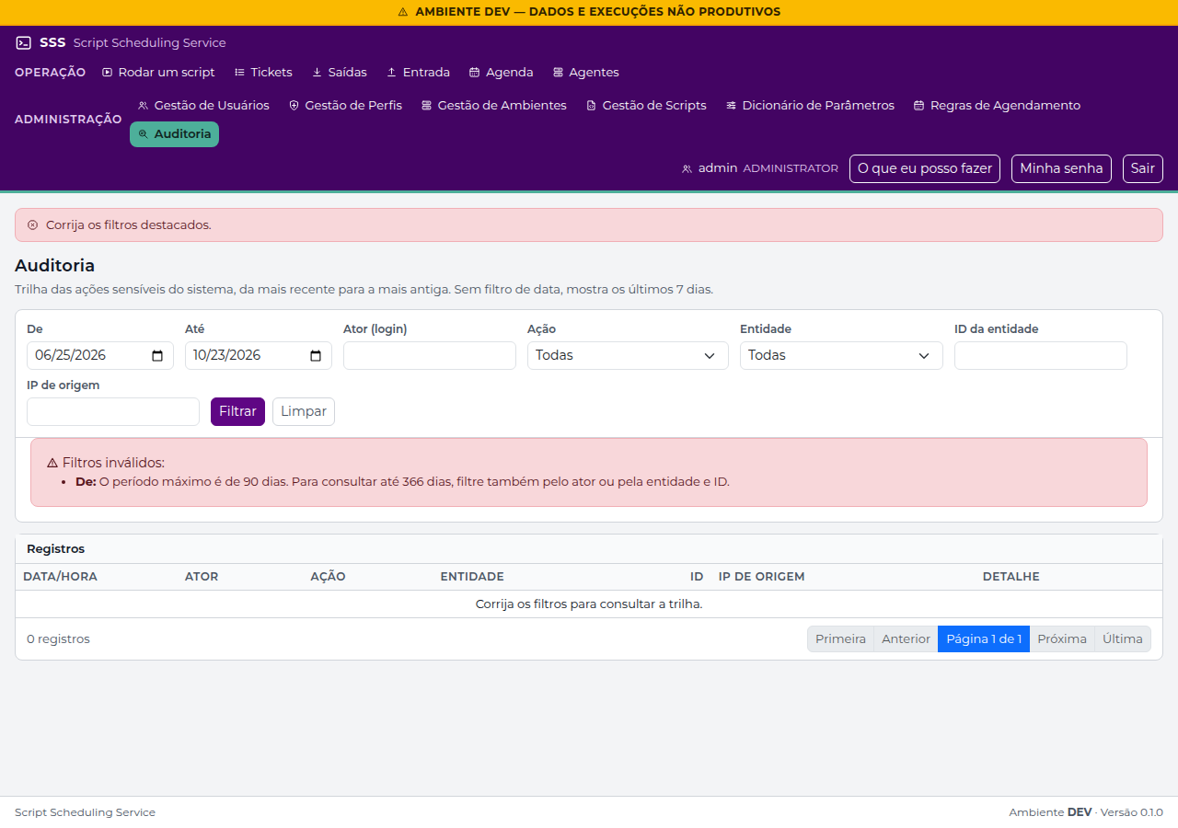
Figura 59 — Período acima do limite (/audit/index?date_from=2026-06-25)
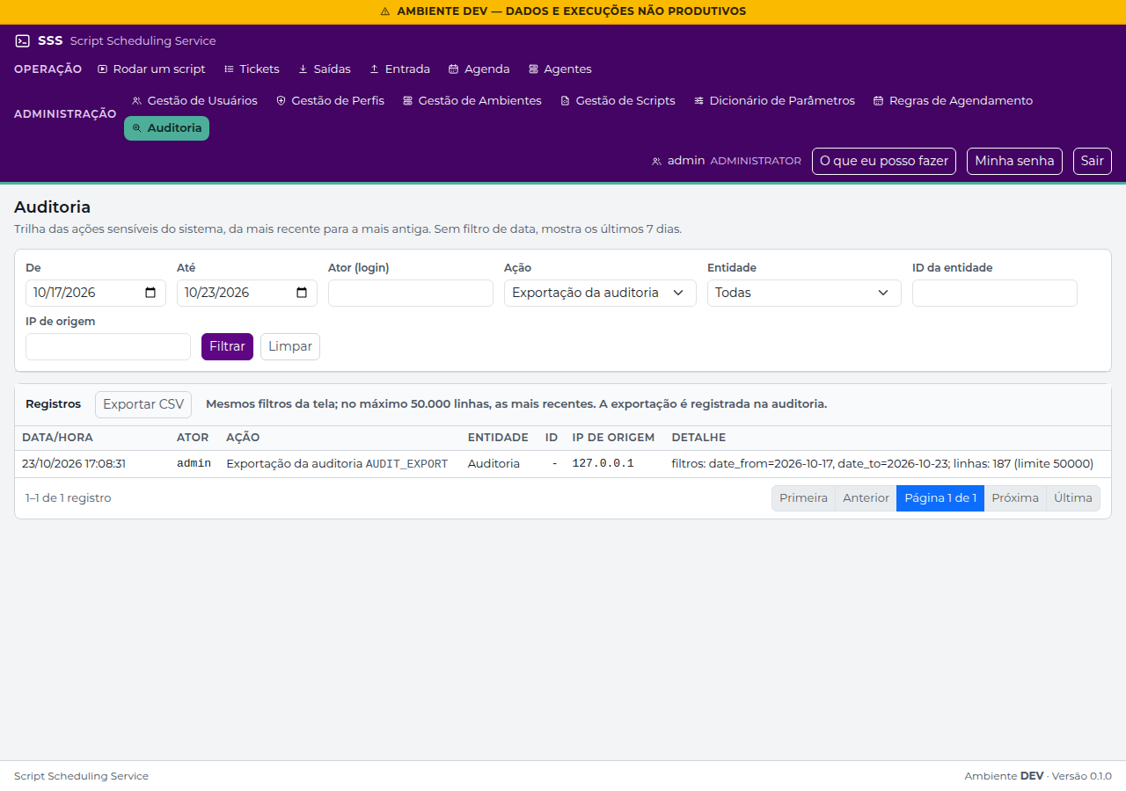
Figura 60 — Exportação registrada na trilha (/audit/index?action=AUDIT_EXPORT)

Registro
Resultado | OK
Executado por | Roteiro automatizado capture_evidence.js, em 23/10/2026
Conferido por / data

CT-20 — Painel de agentes
Objetivo | Validar a saúde derivada dos agentes, a atualização automática e a lista de tickets rodando.
Usuário(s) | admin
Adaptação ao DEV | Um único agente real (srv-linux-local-01); os agentes agt-host01/02 eram simulados pelo FAKE.
Executado em | 23/10/2026 17:09:10

Verificações executadas
# | Verificação (resultado esperado) | Obtido | Resultado
1 | Agente real srv-linux-local-01 com saúde, heartbeat, ambientes e interpretadores |  | OK
2 | Legenda de saúde e limiares |  | OK
3 | Título Agentes e item Agentes ativo no menu (CR-017c) |  | OK
4 | A tela se atualiza sozinha ("Atualizado às …") |  | OK

Observações
- No DEV há um único agente real; os estados Atrasado, Em risco e Offline do manual vinham de agentes simulados pelo FAKE.

Telas
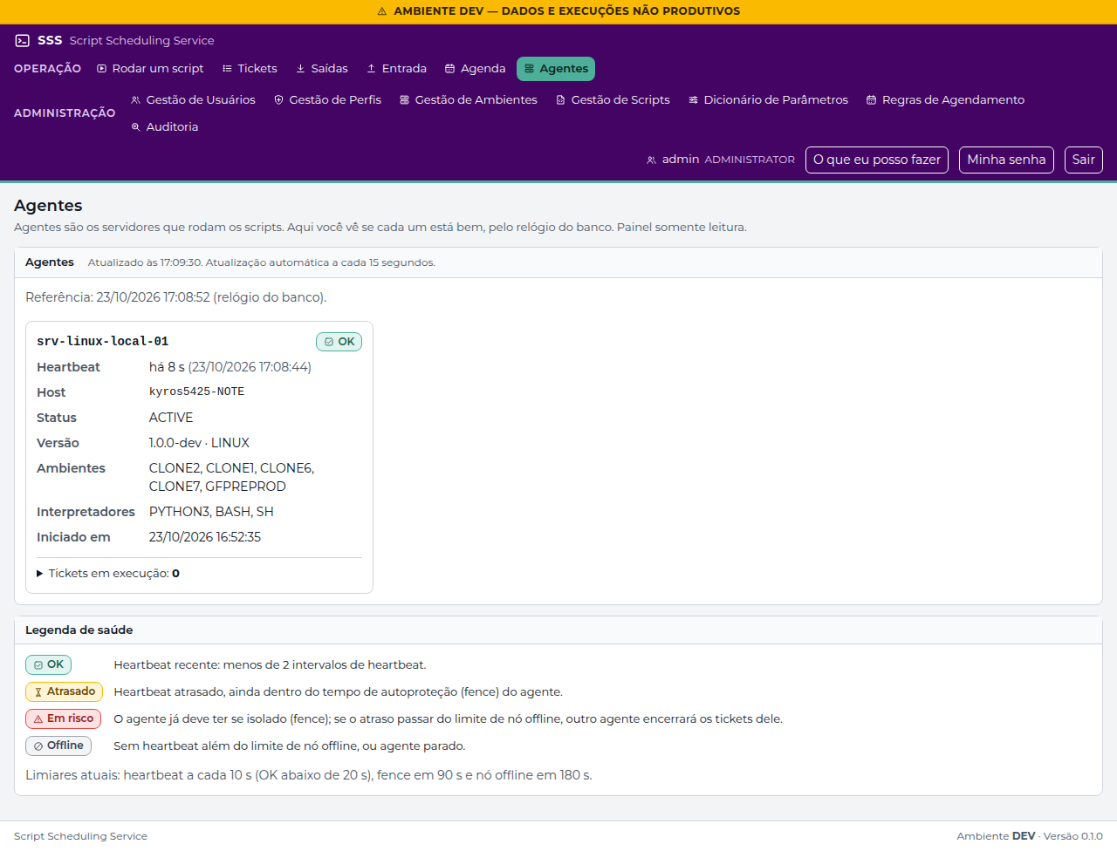
Figura 61 — Painel de agentes (/audit/agents)

Registro
Resultado | OK com ressalva
Ressalva | Estados Atrasado/Em risco/Offline e quadros de atenção não reproduzíveis com um único agente saudável.
Executado por | Roteiro automatizado capture_evidence.js, em 23/10/2026
Conferido por / data

CT-21 — Controle de acesso direto pela URL
Objetivo | Garantir que telas não autorizadas não sejam acessíveis digitando o endereço.
Usuário(s) | op.prod, op.hml, consulta
Adaptação ao DEV | Ticket fora do escopo do op.hml: um ticket real de CLONE2.
Executado em | 23/10/2026 17:09:33

Verificações executadas
# | Verificação (resultado esperado) | Obtido | Resultado
1 | op.prod em /admin_users/index: acesso negado (403) | status 403 | OK
2 | op.prod em /audit/index: acesso negado (403) | status 403 | OK
3 | op.prod em /schedules/agenda: acesso negado (403) | status 403 | OK
4 | op.prod em /admin_profiles/who_can: acesso negado (403) | status 403 | OK
5 | op.hml no ticket #88 (CLONE2, fora do escopo): 404 | status 404 | OK
6 | Telas de consulta não vazam o catálogo (nem CLONE1/CLONE2 no HTML do op.hml) |  | OK
7 | consulta em /tickets/catalog: 403 | status 403 | OK
8 | Login com next externo abre o Painel inicial, nunca o site externo | http://127.0.0.1:18000/script_scheduling_service/default/index | OK

Telas

Figura 62 — Erro 404 em ticket fora do escopo (/tickets/detail/88)

Registro
Resultado | OK
Executado por | Roteiro automatizado capture_evidence.js, em 23/10/2026
Conferido por / data

CT-22 — Tema escuro e uso em celular
Objetivo | Verificar a legibilidade no tema escuro, inclusive do gráfico do histórico, e a adaptação a telas pequenas.
Usuário(s) | admin, op.prod
Executado em | 23/10/2026 17:09:53

Verificações executadas
# | Verificação (resultado esperado) | Obtido | Resultado
1 | 360 px: painel inicial sem rolagem horizontal | 360 px | OK
2 | 360 px: Rodar um script sem rolagem horizontal | 360 px | OK

Telas
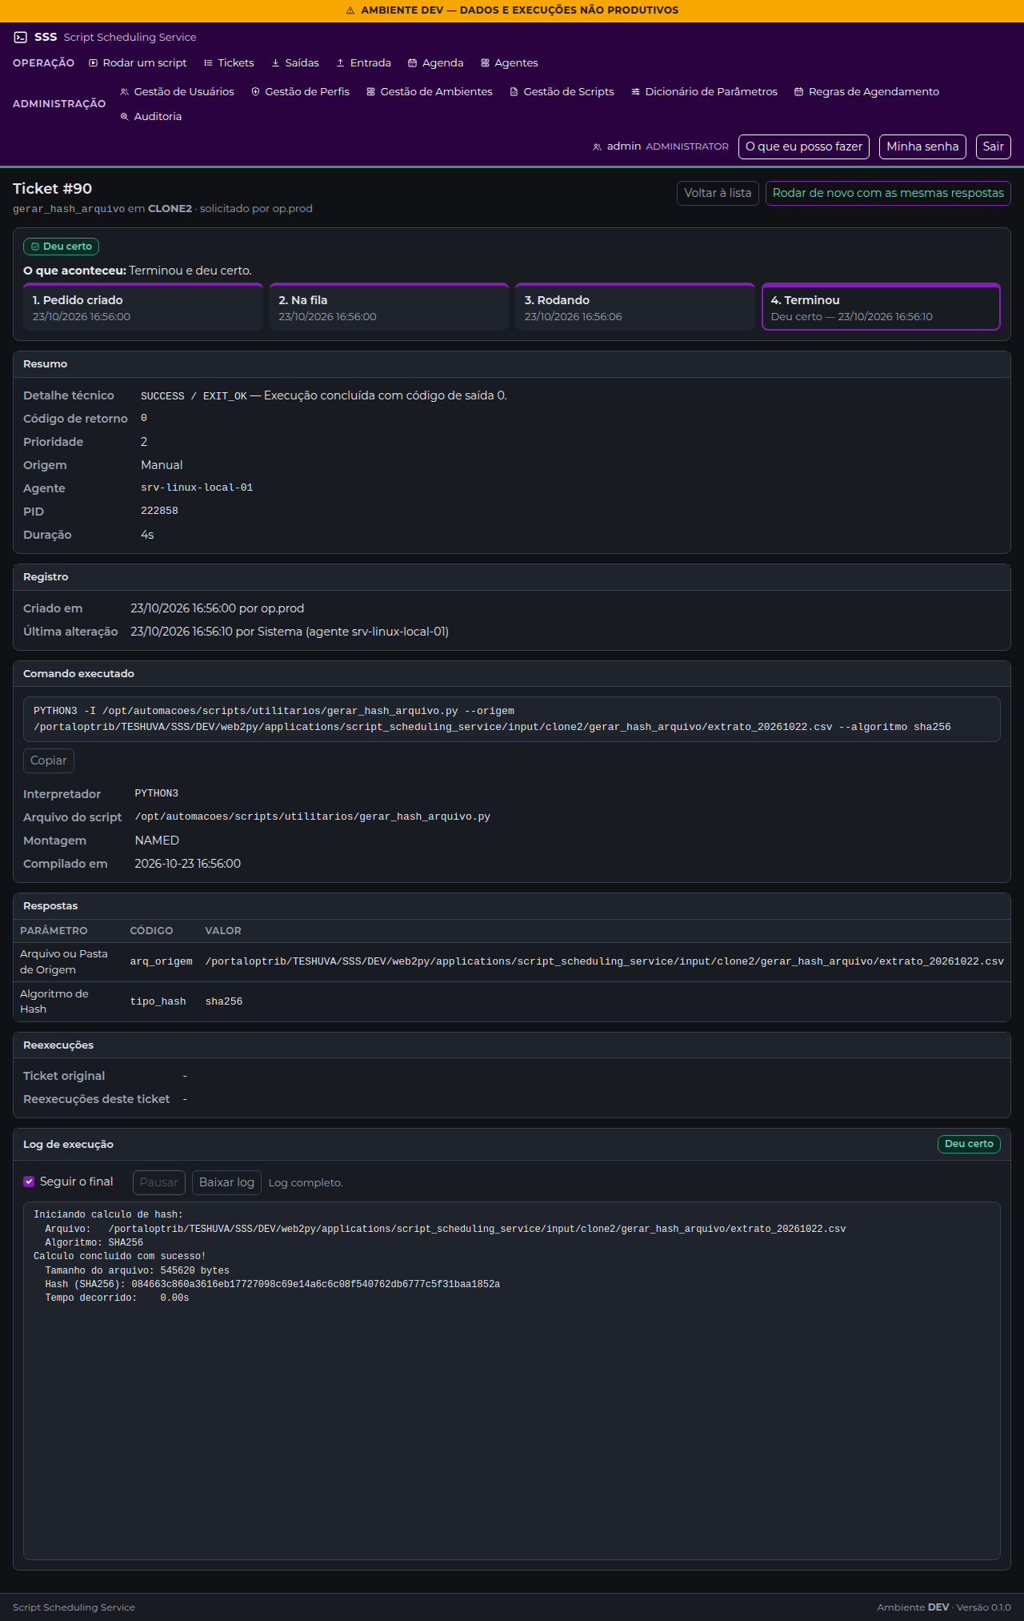
Figura 63 — Tema escuro (detalhe do ticket) (/tickets/detail/90)
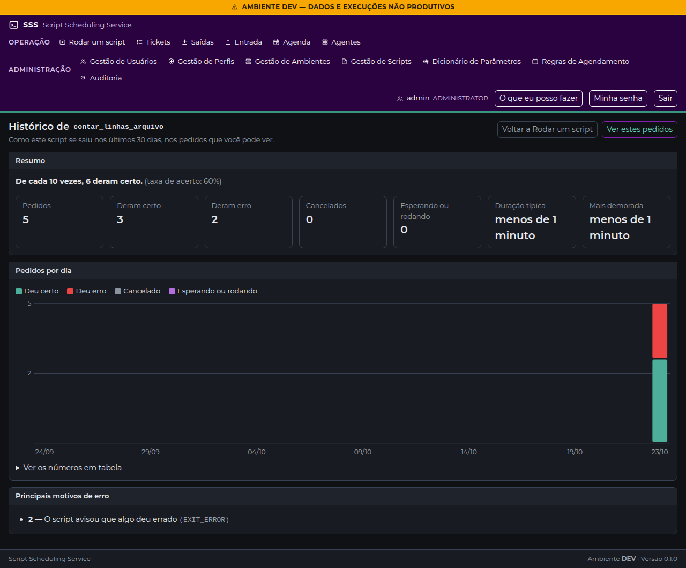
Figura 64 — Tema escuro (histórico com gráfico) (/tickets/history/11)
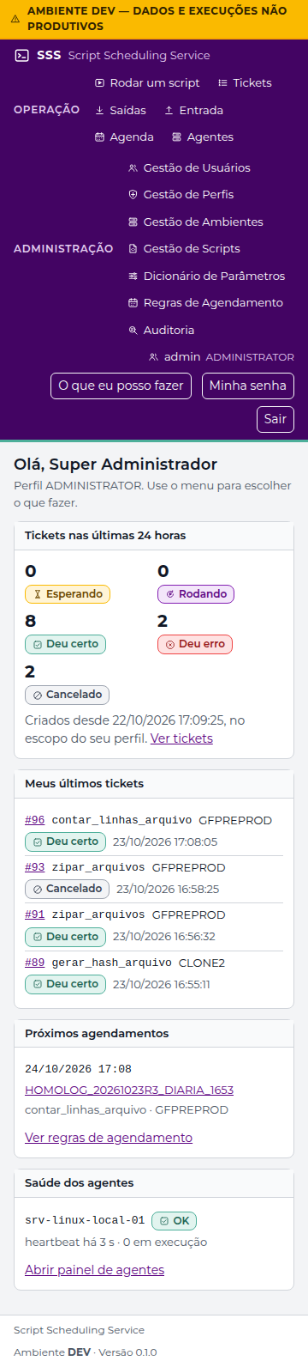
Figura 65 — Painel inicial em 360 px (/default/index)
Figura 66 — Rodar um script em 360 px (/tickets/catalog)

Registro
Resultado | OK
Executado por | Roteiro automatizado capture_evidence.js, em 23/10/2026
Conferido por / data

CT-23 — Quadro Registro: quem criou e quem alterou
Objetivo | Verificar o quadro Registro (data e autor da criação e da última alteração) nos formulários de edição e no detalhe do ticket, e que as listas e as inclusões não o mostram (README §10, CR-006).
Usuário(s) | admin
Adaptação ao DEV | PRODUCAO → ambiente criado no CT-11; ticket #17 → ticket real do op.prod.
Executado em | 23/10/2026 17:10:14

Verificações executadas
# | Verificação (resultado esperado) | Obtido | Resultado
1 | Perfil do seed: criado pelo Sistema (instalação) e nunca alterado | Registro Criado em 23/10/2026 15:53:51 por Sistema (instalação) Última alteração Nunca alterado | OK
2 | Ambiente alterado pela tela: última alteração por admin | Registro Criado em 23/10/2026 17:00:10 por admin Última alteração 23/10/2026 17:00:34 por admin | OK
3 | Ticket: criado por op.prod; última alteração pelo agente que finalizou | Registro Criado em 23/10/2026 16:54:58 por op.prod Última alteração 23/10/2026 16:55:11 por Sistema (agente srv-linux-local-01) | OK
4 | Inclusão não mostra o quadro Registro |  | OK

Observações
- READ_ONLY no lugar do OPERATOR_PROD do manual: a matriz do OPERATOR_PROD é alterada pelo CT-25 (MANAGE_USERS concedida e retirada), o que atualiza a última alteração do perfil.

Telas
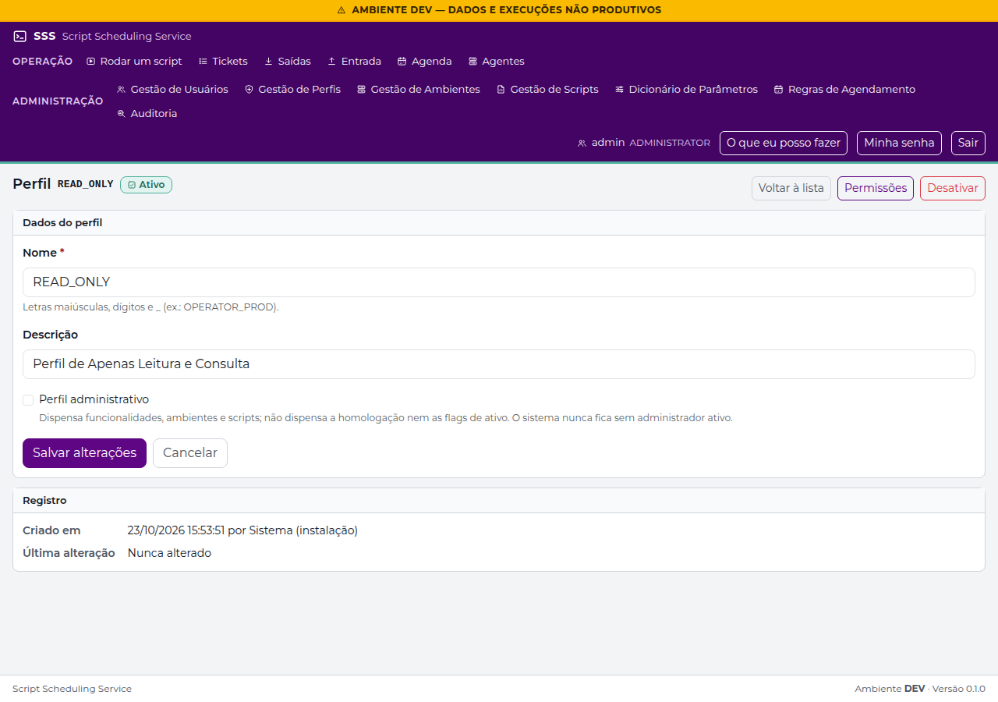
Figura 67 — Perfil nunca alterado (/admin_profiles/form/4)
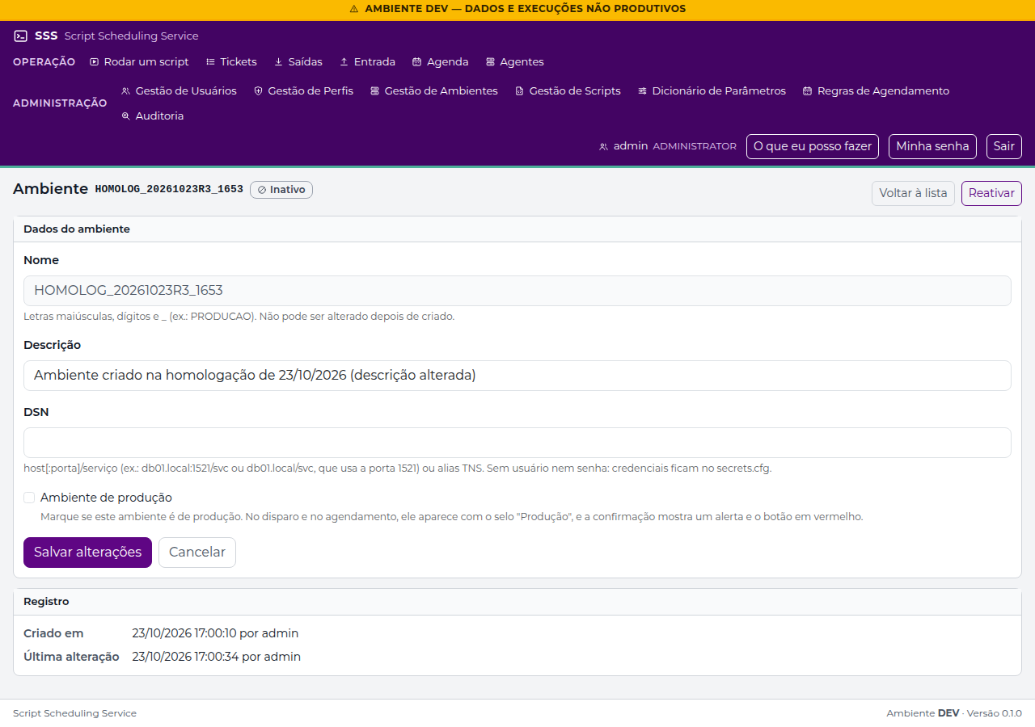
Figura 68 — Ambiente alterado pela tela (/admin_environments/form/137)
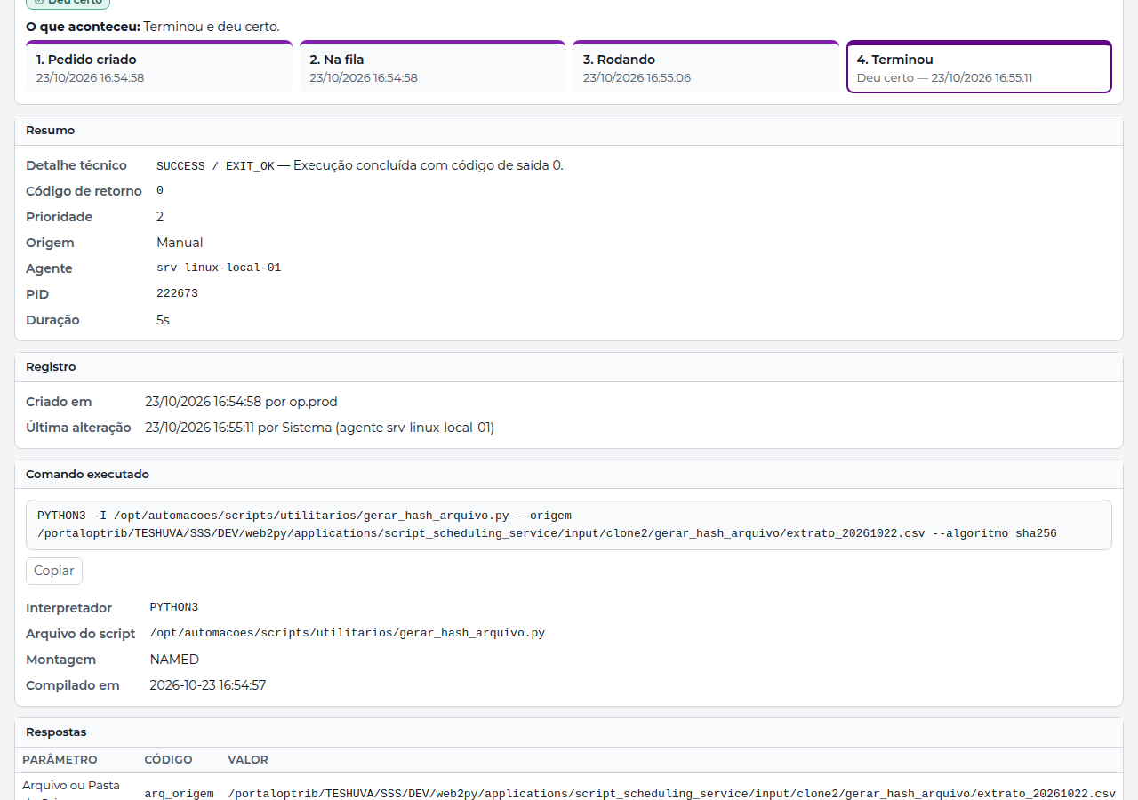
Figura 69 — Quadro Registro no detalhe do ticket (/tickets/detail/88)

Registro
Resultado | OK
Executado por | Roteiro automatizado capture_evidence.js, em 23/10/2026
Conferido por / data

CT-24 — Robustez do scheduler na interface
Objetivo | Verificar as proteções do CR-007 visíveis na interface: regex em subconjunto seguro, parâmetro sigiloso, limite de 366 dias no agendamento, conflito de pausa, responsável inativo, caminho com link simbólico, ator mascarado no quadro Registro e quadros de atenção da tela de agentes (README §6.2, §8.12, §10 e §13; CR-007).
Usuário(s) | admin, consulta e op.prod
Adaptação ao DEV | Responsável inativo e link simbólico seguem a regra atual (ver Observações).
Executado em | 23/10/2026 17:10:25

Verificações executadas
# | Verificação (resultado esperado) | Obtido | Resultado
1 | Regex (a|a)*b recusada no campo | A expressão regular foi recusada: grupo entre parênteses repetido por quantificador (use só ? depois de parênteses) (README §6.2). | OK
2 | Regex ^(\w|\d)+$ recusada no campo | A expressão regular foi recusada: grupo entre parênteses repetido por quantificador (use só ? depois de parênteses) (README §6.2). | OK
3 | Regex ^\d+(\.\d{1,2})?$ aceita |  | OK
4 | Sigiloso não volta atrás |  | OK
5 | Data além de 366 dias recusada no campo Agendar para | Escolha uma data até 24/10/2027. | OK
6 | Primeira aba: regra pausada |  | OK
7 | Segunda aba: "A regra já está pausada." |  | OK
8 | Formulário da regra pausada mostra quem pausou e o motivo |  | OK
9 | Regra retomada ao final |  | OK
10 | consulta: o criador aparece como "outra pessoa" | Registro Criado em 23/10/2026 16:54:58 por outra pessoa Última alteração 23/10/2026 16:55:11 por Sistema (agente srv-linux-local-01) | OK
11 | op.prod: "por você" | Registro Criado em 23/10/2026 16:54:58 por você Última alteração 23/10/2026 16:55:11 por Sistema (agente srv-linux-local-01) | OK

Observações
- Responsável inativo: no DEV as regras são do admin (o op.hml não tem Regras de Agendamento), então o cenário do manual não se aplica sem mudar permissões; coberto pelos testes automatizados.
- Link simbólico (CR-011): os 14 scripts do DEV rodaram por /opt/automacoes/scripts/utilitarios, que é um link para dev/scripts/utilitarios; o agente executou o arquivo real (comportamento atual; o manual de 18/10 previa recusa).

Telas
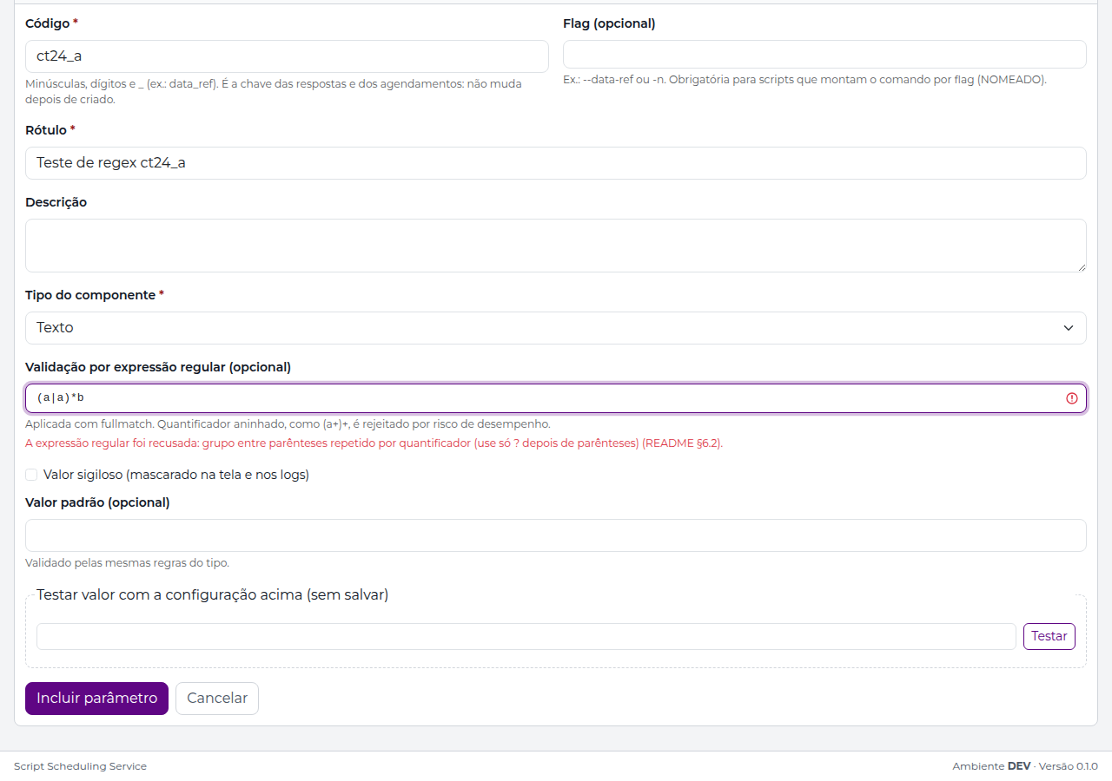
Figura 70 — Regex recusada no Dicionário de Parâmetros (/admin_parameters/save)
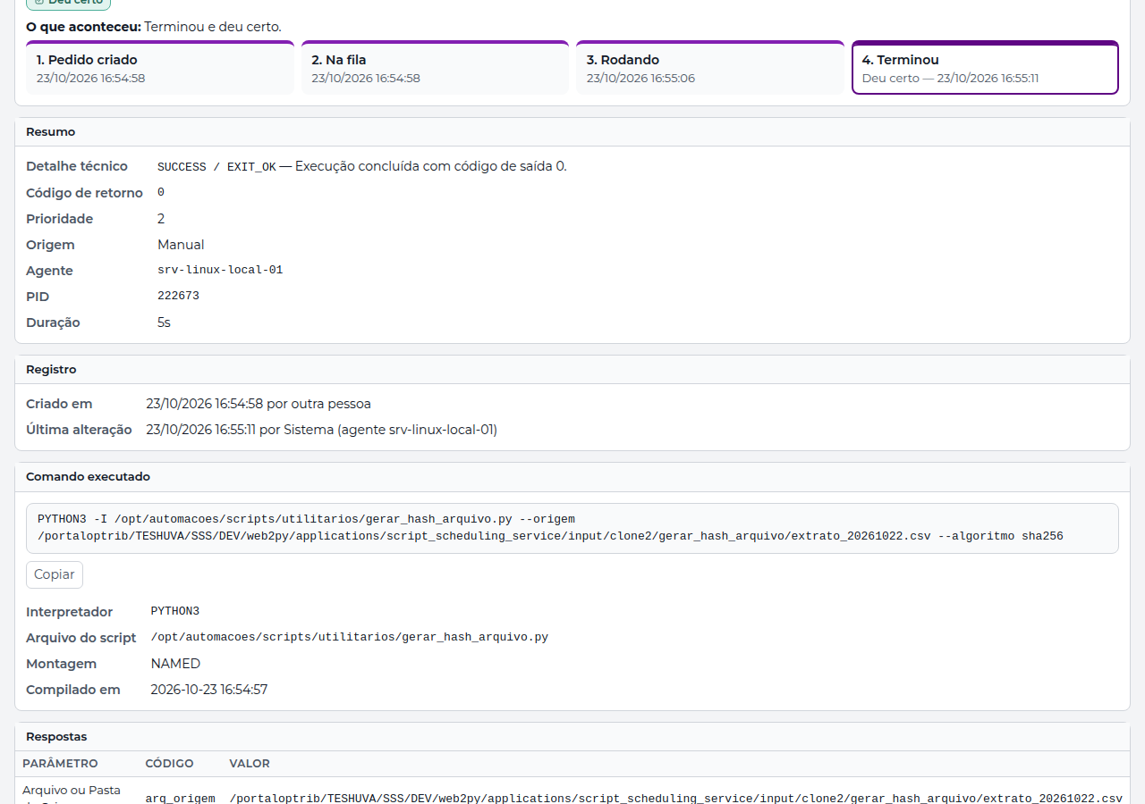
Figura 71 — Quadro Registro visto pelo perfil consulta (/tickets/detail/88)
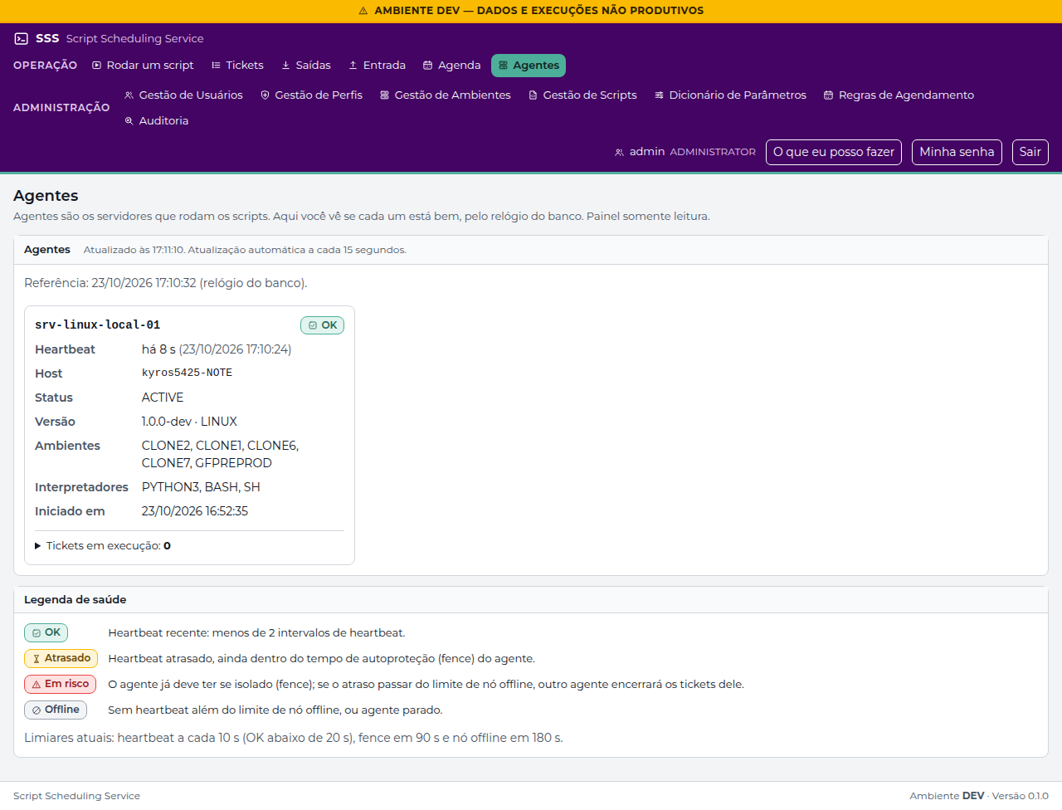
Figura 72 — Quadros de atenção da tela de agentes (/audit/agents)

Registro
Resultado | OK com ressalva
Ressalva | Cenário de responsável inativo não reproduzível no DEV sem mudar permissões (coberto pelos testes automatizados).
Executado por | Roteiro automatizado capture_evidence.js, em 23/10/2026
Conferido por / data

CT-25 — Correções da auditoria final
Objetivo | Verificar as correções do CR-008 visíveis na interface: administrador só por administrador (E1), regex com quantificador largo (R-06), sessão encerrada pelo Sair em todos os navegadores (E2), SHA-256 informado (E4) e solicitante mascarado (E5) (README §4.2, §4.3.A, §6.2, §8.5 e §10; CR-008).
Usuário(s) | admin, op.prod e consulta
Adaptação ao DEV | SHA-256 retirado pelo CR-011; a matriz do OPERATOR_PROD voltou ao original no fim.
Executado em | 23/10/2026 17:11:11

Verificações executadas
# | Verificação (resultado esperado) | Obtido | Resultado
1 | Permissões salvas: +MANAGE_USERS |  | OK
2 | op.prod não vê ADMINISTRATOR entre os perfis | Selecione…, OPERATOR_HML, OPERATOR_PROD, READ_ONLY | OK
3 | Redefinir a senha do admin é recusado para quem não é administrador |  | OK
4 | Permissão removida ao final: -MANAGE_USERS |  | OK
5 | Regex com mais de 2 quantificadores largos é recusada | A expressão regular foi recusada: mais de 2 quantificadores ilimitados (*, +, {n,} ou {m,n} com mais de 10 de diferença) (README §6.2). | OK
6 | Cabeçalho do ticket: "solicitado por outra pessoa" |  | OK
7 | Nenhum login de terceiros no detalhe |  | OK
8 | Primeiro navegador: "Você saiu do sistema." |  | OK
9 | Segundo navegador volta ao login com "Seu acesso mudou e a sessão foi encerrada." | /default/login | OK

Observações
- O campo SHA-256 do script foi retirado pelo CR-011 (20/10); o item E4 do manual não se aplica mais.

Telas
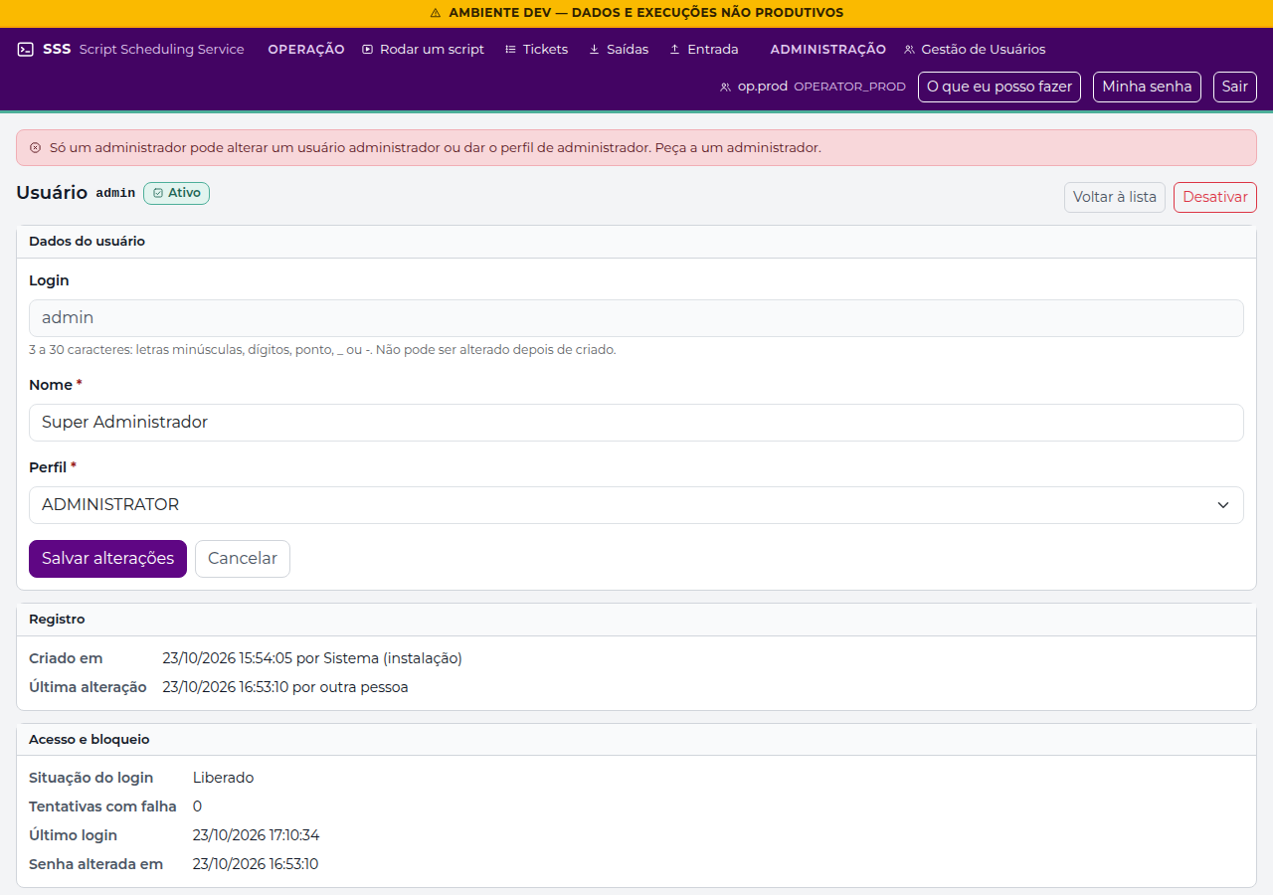
Figura 73 — Redefinição de senha de administrador recusada (/admin_users/form/1)
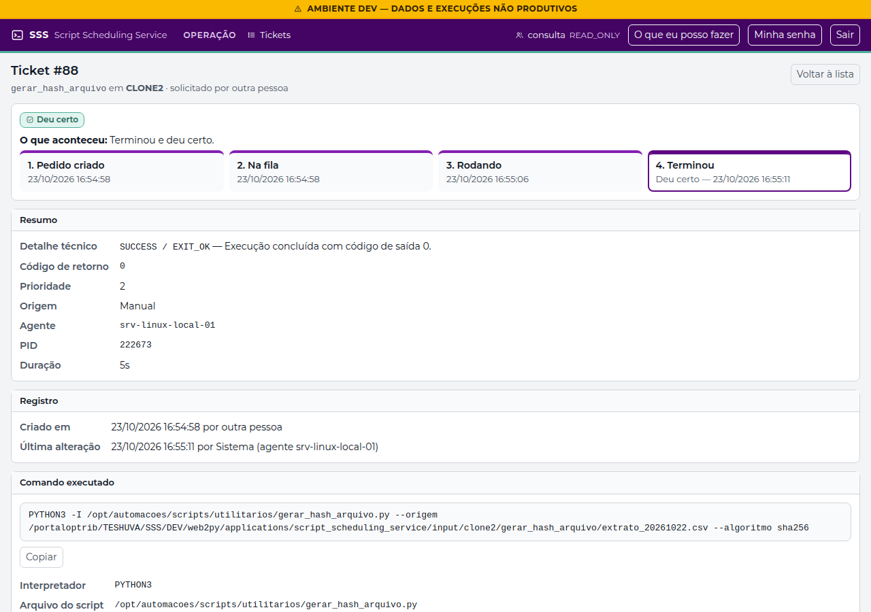
Figura 74 — Solicitante mascarado para o perfil consulta (/tickets/detail/88)

Registro
Resultado | OK
Executado por | Roteiro automatizado capture_evidence.js, em 23/10/2026
Conferido por / data

CT-26 — CR-017: menu de tickets, um ambiente só e Quem pode rodar
Adaptação ao DEV | Caso novo do CR-017: o perfil OPERATOR_HML perdeu VIEW_LOGS por alguns segundos (para mostrar o item Tickets de quem só dispara) e o limpar_linhas_vazias ficou homologado em um ambiente e depois em nenhum (disparo e regra direto ao formulário; quadro Quem pode rodar). Tudo foi desfeito no próprio caso.
Executado em | 23/10/2026 17:11:57

Verificações executadas
# | Verificação (resultado esperado) | Obtido | Resultado
1 | OPERATOR_HML sem VIEW_LOGS (temporário) |  | OK
2 | Só com Rodar Scripts: o item Tickets continua no menu (CR-017a) |  | OK
3 | A lista mostra só os tickets do próprio usuário | 4 linha(s) | OK
4 | VIEW_LOGS devolvido ao OPERATOR_HML |  | OK
5 | Disparo com um ambiente só abre direto nas perguntas (CR-017b) | /tickets/new?script_id=14 | OK
6 | Nova regra com um ambiente só abre direto na recorrência (CR-017c) |  | OK
7 | Sem homologação: "Ainda não pode rodar." e o que falta, com o link (CR-017d) |  | OK
8 | Homologação restaurada nos 5 ambientes: pronto para rodar |  | OK

Observações
- As mudanças temporárias (VIEW_LOGS do OPERATOR_HML e a homologação do limpar_linhas_vazias) foram desfeitas no próprio CT e ficam na auditoria.

Telas
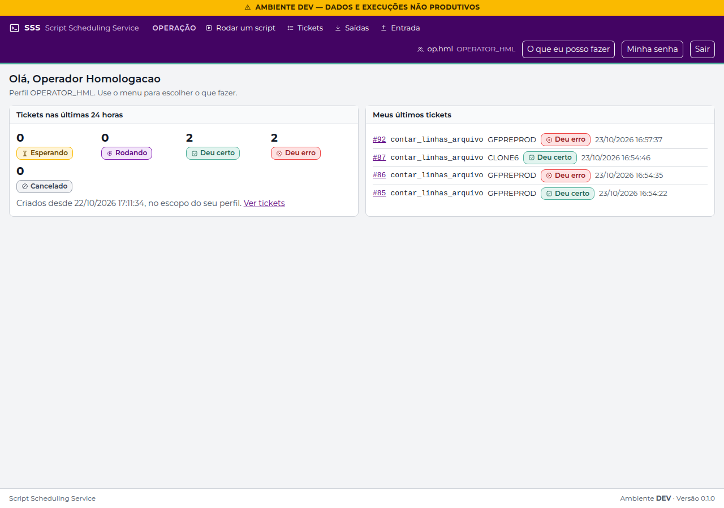
Figura 75 — Menu de quem só dispara scripts (/default/index)
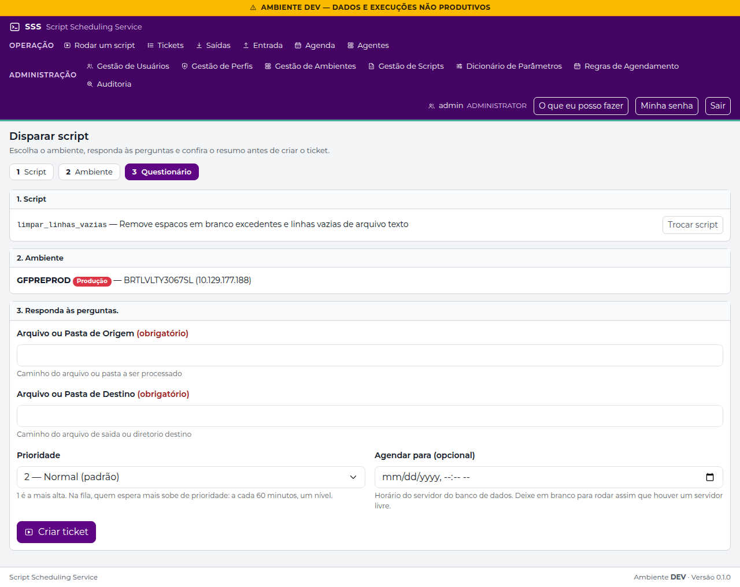
Figura 76 — Disparo direto nas perguntas (um ambiente só) (/tickets/new?script_id=14)
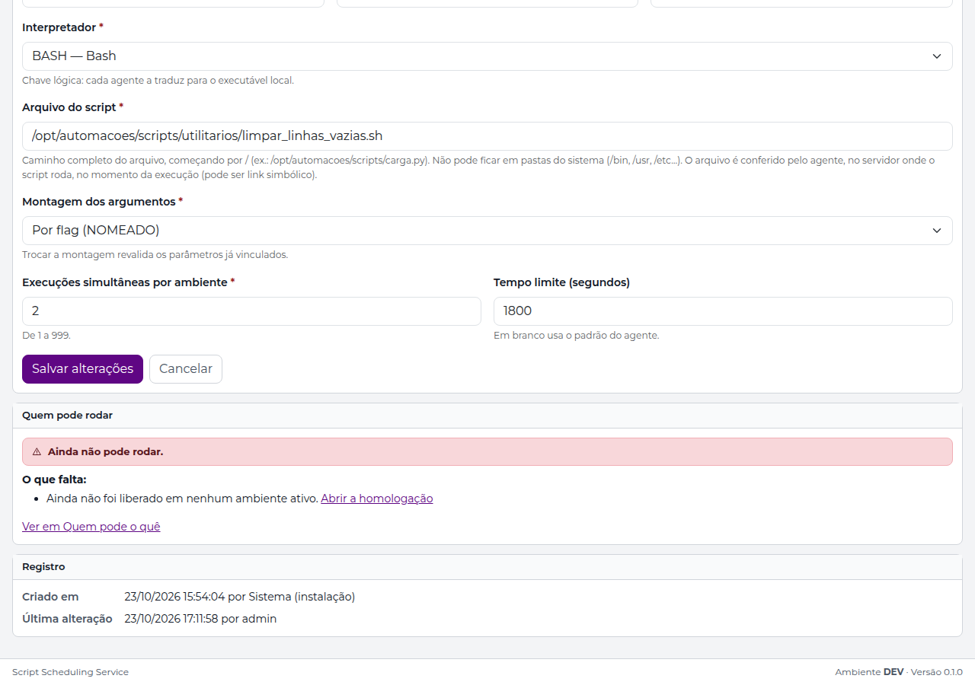
Figura 77 — Quem pode rodar: script sem homologação (/admin_scripts/form/14)

Registro
Resultado | OK
Executado por | Roteiro automatizado capture_evidence.js, em 23/10/2026
Conferido por / data

CT-27 — CR-018: cancelar só quem enxerga, avisos ao mudar o cadastro e desempenho
Adaptação ao DEV | Caso novo do CR-018: o OPERATOR_HML ficou sem Consultar Tickets por alguns segundos (cancelar só quem enxerga); a regex do caminho_arquivo e o arquivo do contar_linhas_arquivo foram trocados para mostrar os avisos e desfeitos no próprio caso; tempos de abertura registrados (CR-018c).
Executado em | 23/10/2026 17:12:49

Verificações executadas
# | Verificação (resultado esperado) | Obtido | Resultado
1 | Tickets esperando criados: um do admin e um do op.hml (GFPREPROD, daqui a 2 horas) | #97 e #98 | OK
2 | OPERATOR_HML sem Consultar Tickets (temporário) |  | OK
3 | Sem Consultar Tickets, o ticket #97 do admin não é achado (404), então não há como cancelá-lo | status 404 | OK
4 | O próprio ticket #98 continua cancelável com Rodar Scripts |  | OK
5 | Consultar Tickets devolvido ao OPERATOR_HML |  | OK
6 | Com Consultar Tickets de volta, o op.hml vê o ticket do admin e o botão Cancelar este pedido | status 200 | OK
7 | Cancelar Tickets com Consultar Tickets cancela o ticket #97 de outra pessoa |  | OK
8 | Formulário do caminho_arquivo diz quantas regras ativas o usam |  | OK
9 | Regex que invalida a resposta da regra: salva, com o aviso da regra que vai ser pausada |  | OK
10 | Regex desfeita: salva sem aviso |  | OK
11 | Sem regra a pausar depois de desfazer |  | OK
12 | Troca do arquivo salva, com o aviso do ticket #99 na fila que vai ser recusado |  | OK
13 | Arquivo original restaurado |  | OK
14 | Ticket #99 da fila cancelado ao final |  | OK
15 | Rodar um script e O que eu posso fazer abrem (tempo registrado abaixo) |  | OK

Observações
- Tempo de abertura (mediana de 3, admin, navegador incluído): Rodar um script 3.1 s; O que eu posso fazer 1.5 s. É só registro do CR-018c, sem limite de aprovação.
- As mudanças temporárias (Consultar Tickets do OPERATOR_HML, regex do caminho_arquivo e arquivo do contar_linhas_arquivo) foram desfeitas no próprio CT e ficam na auditoria.

Telas
Figura 78 — Ticket de outra pessoa sem Consultar Tickets: 404 (/tickets/detail/97)
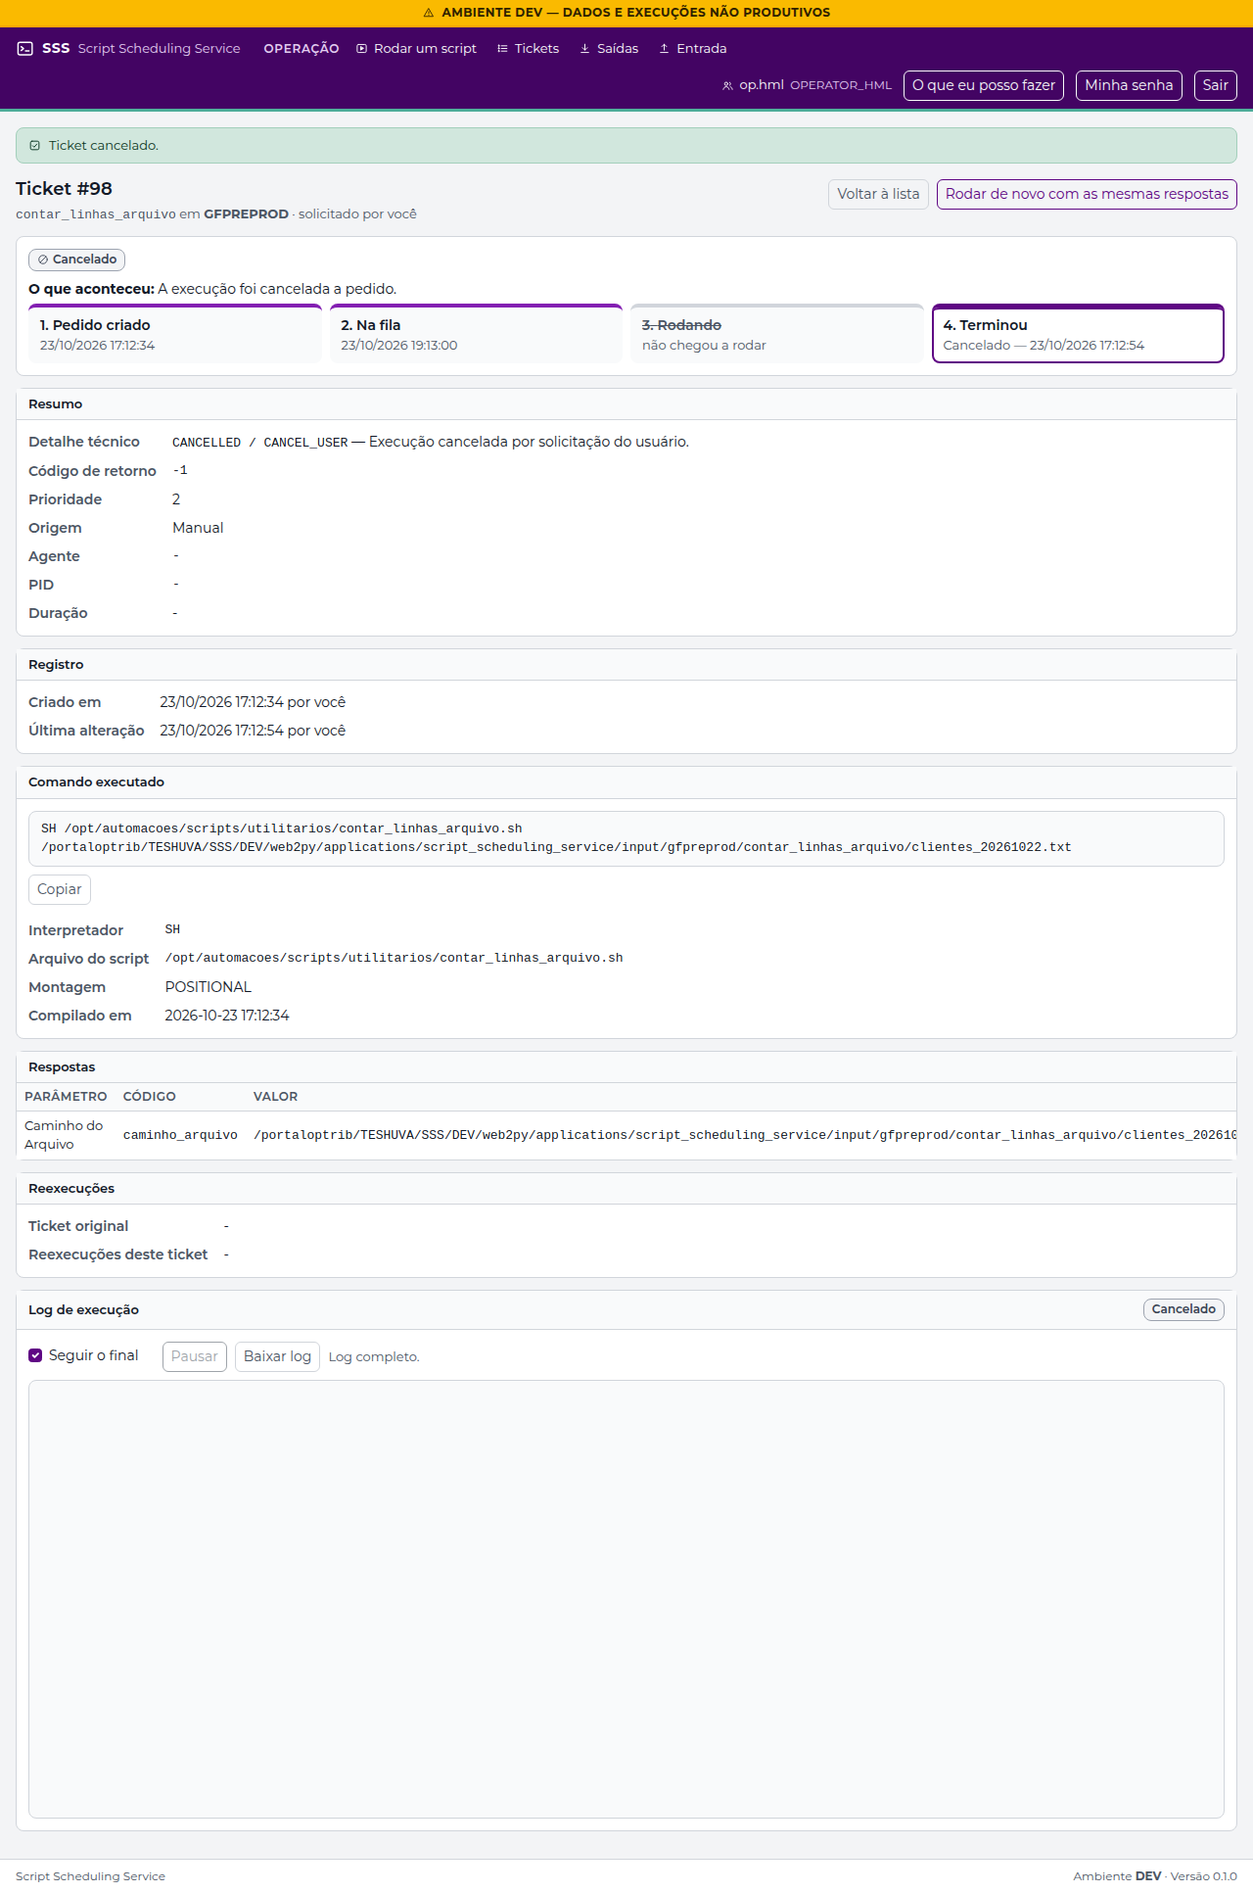
Figura 79 — Próprio ticket cancelado sem Consultar Tickets (/tickets/detail/98)
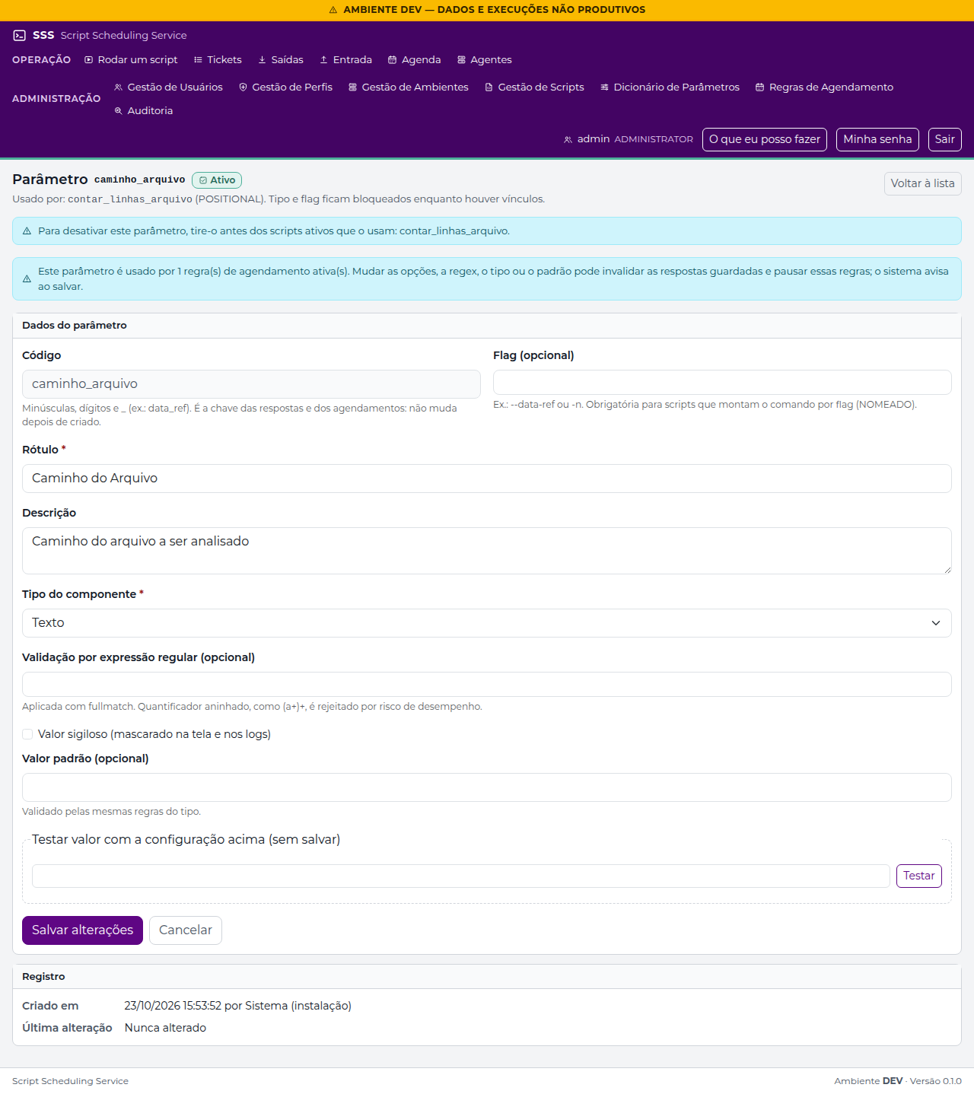
Figura 80 — Parâmetro usado por regra ativa: aviso no formulário (/admin_parameters/form/19)
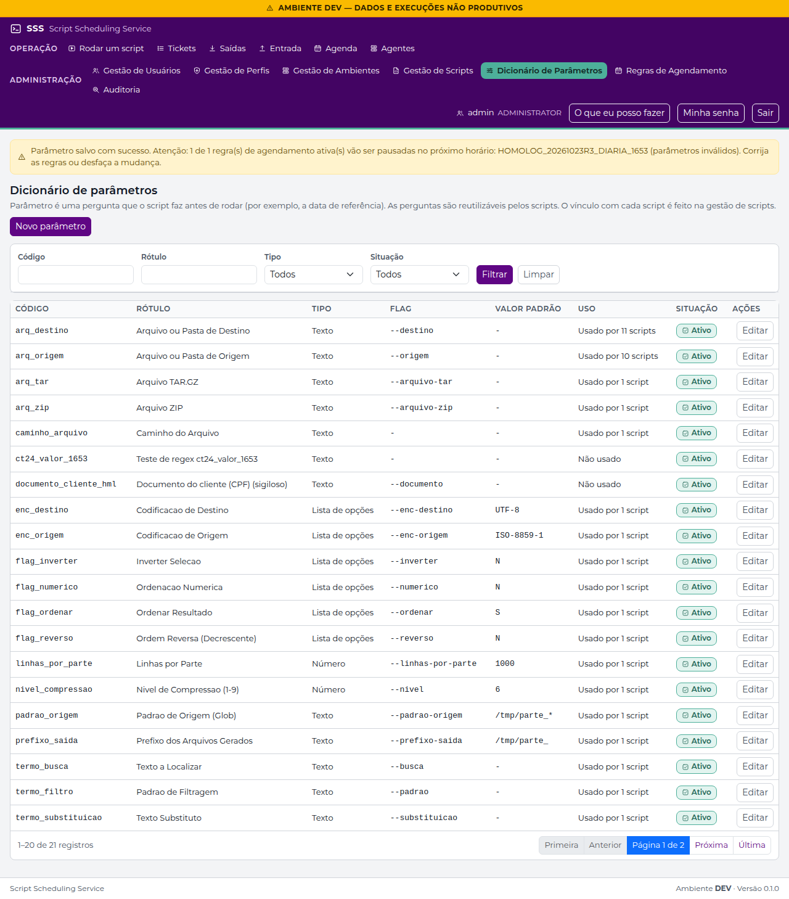
Figura 81 — Aviso ao salvar: regra que vai ser pausada (/admin_parameters/index)
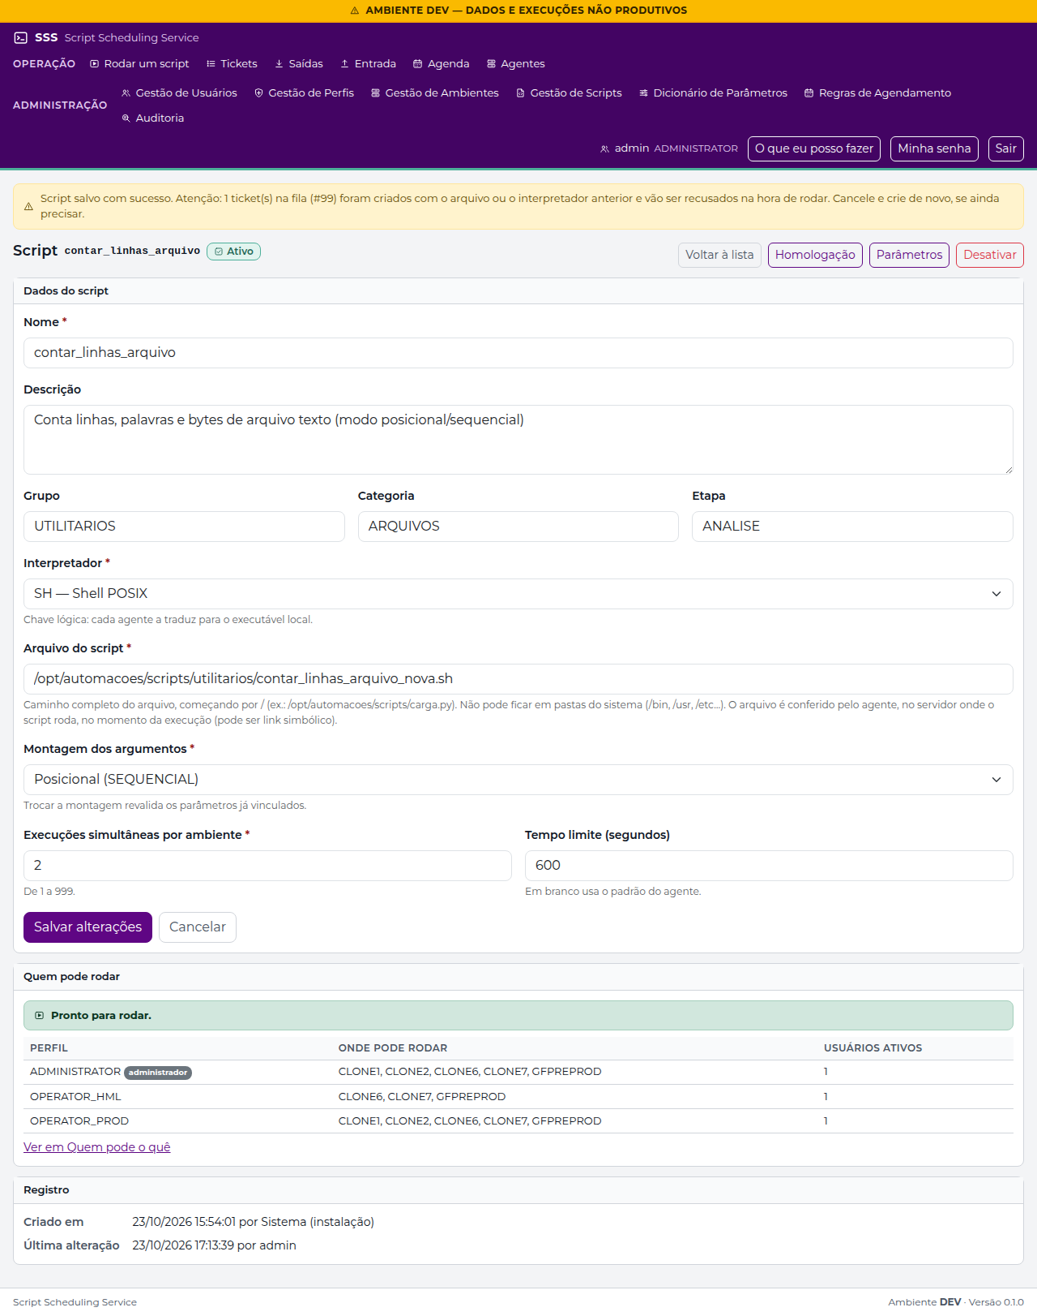
Figura 82 — Aviso ao trocar o arquivo do script: tickets na fila (/admin_scripts/form/11)

Registro
Resultado | OK
Executado por | Roteiro automatizado capture_evidence.js, em 23/10/2026
Conferido por / data

CT-28 — CR-020a: Saídas — navegação e download do zip ou de um arquivo
Adaptação ao DEV | Caso novo do CR-020a. Nenhum script do seed grava na pasta de saída: o diagnóstico dev/scripts/diagnostico/gerar_saida.sh foi cadastrado pela tela (diag_gerar_saida, só GFPREPROD), rodado pelo admin e desativado no fim; o op.prod navegou e baixou como outra pessoa.
Executado em | 23/10/2026 17:14:48

Verificações executadas
# | Verificação (resultado esperado) | Obtido | Resultado
1 | Ticket #100 (diag_gerar_saida) deu certo e a saída ficou disponível |  | OK
2 | Item Saídas no menu do op.prod (Baixar Saídas) |  | OK
3 | Nível Ambientes com o GFPREPROD |  | OK
4 | Nível Tickets com o #100, solicitante mascarado |  | OK
5 | Arquivos do zip: resumo.txt e o csv com acento na subpasta |  | OK
6 | Baixar zip: application/zip, começa com PK, nosniff | 200 370 bytes | OK
7 | Baixar um arquivo: conteúdo certo e nome UTF-8 | attachment; filename="relat_rio de testes.csv"; filename*=UTF-8''relat%C3%B3rio%20de%20testes.csv | OK
8 | Nome fora do índice do zip: 404 |  | OK
9 | Ticket inexistente: 404 |  | OK
10 | consulta sem Baixar Saídas: 403 |  | OK
11 | Auditoria: "Download de saída" do op.prod, zip e arquivo |  | OK
12 | Script de diagnóstico desativado ao final |  | OK

Observações
- Nenhum script do seed grava na pasta de saída: o diag_gerar_saida (dev/scripts/diagnostico) foi cadastrado pela tela, rodado e desativado no próprio caso.

Telas
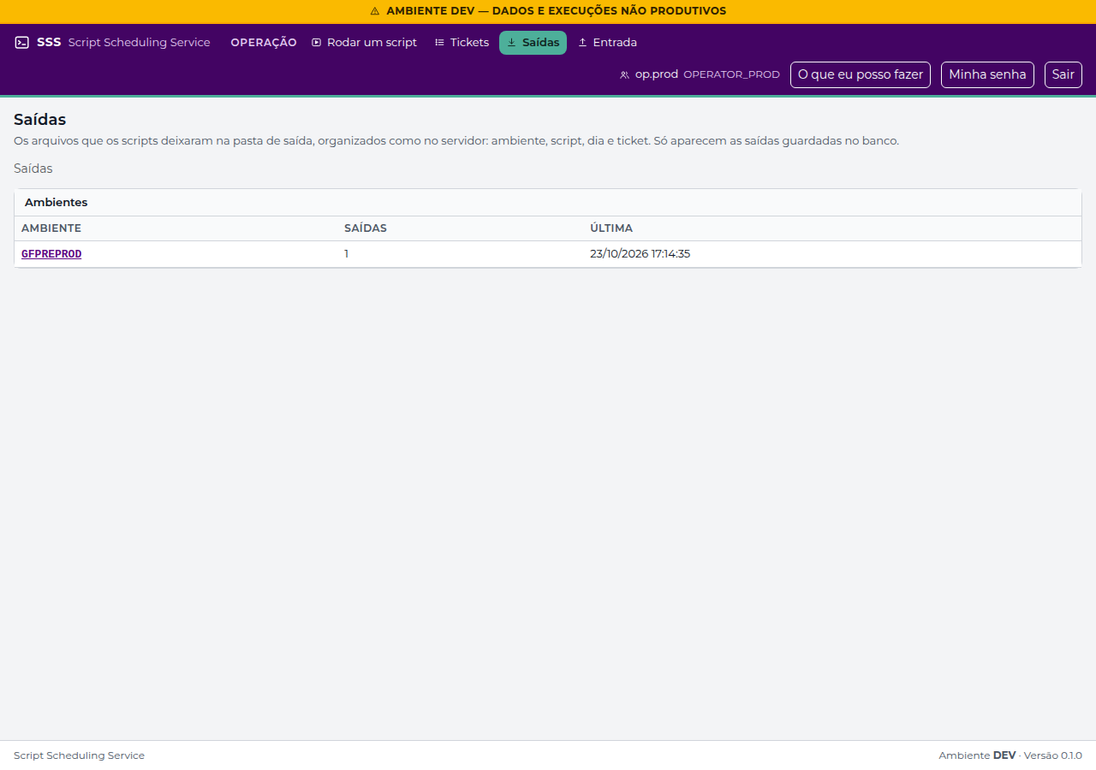
Figura 83 — Saídas: ambientes (/outputs/index)
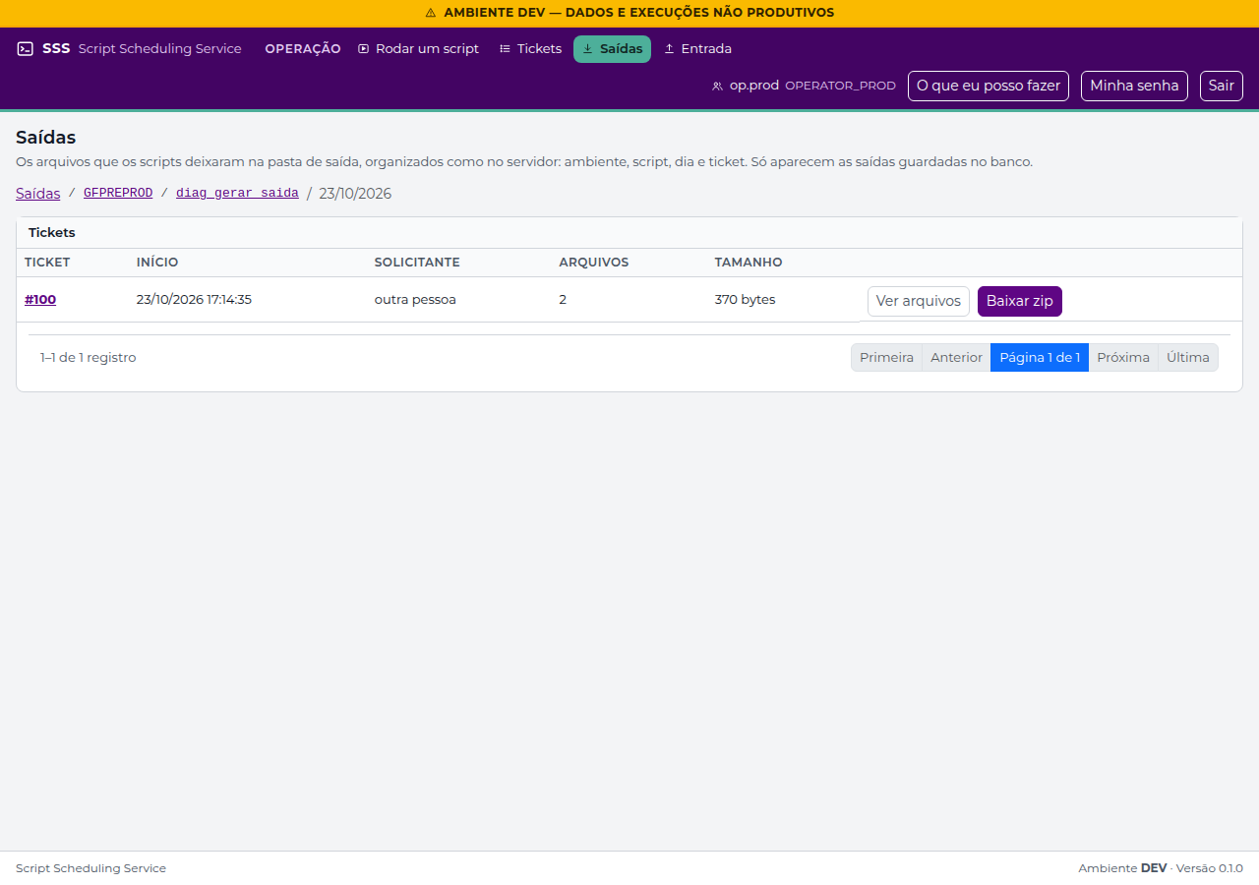
Figura 84 — Saídas: tickets do dia (/outputs/index?day=2026-10-23&environment=GFPREPROD&script_id=72)
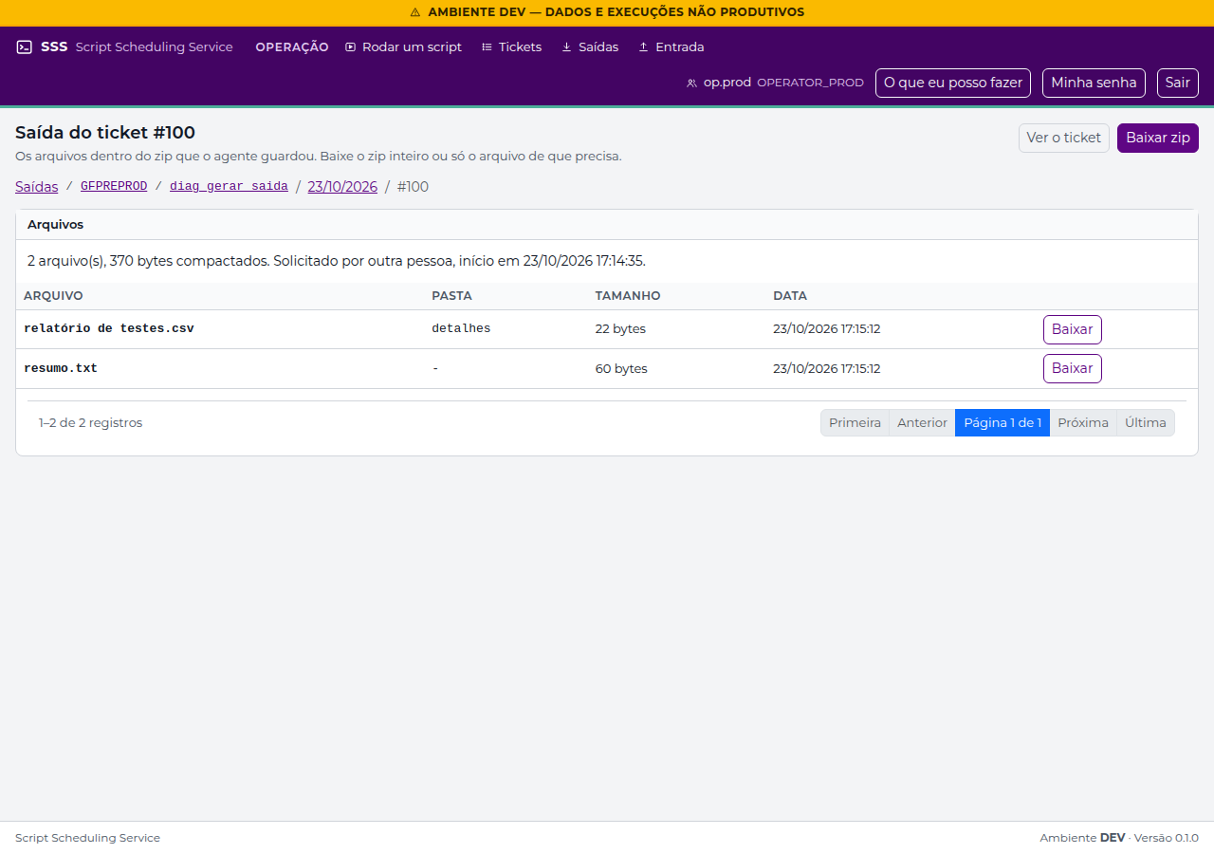
Figura 85 — Saídas: arquivos do zip (/outputs/files?ticket=100)
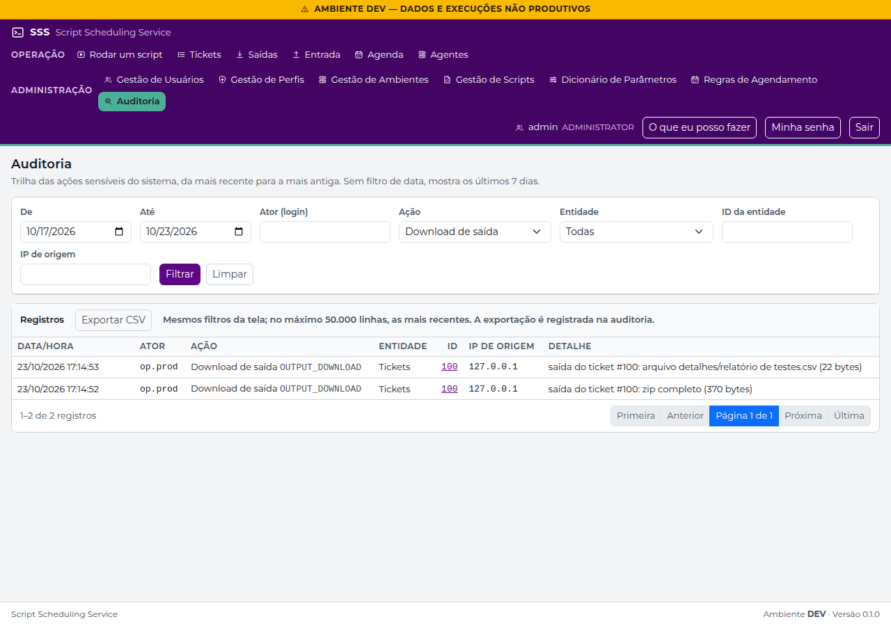
Figura 86 — Auditoria dos downloads de saída (/audit/index?action=OUTPUT_DOWNLOAD)

Registro
Resultado | OK
Executado por | Roteiro automatizado capture_evidence.js, em 23/10/2026
Conferido por / data

CT-29 — CR-020b a 020d: Entrada — envio pela tela, entrega pelo agente e uso pelo script
Adaptação ao DEV | Caso novo do CR-020b a 020d, com o agente real: envio pela tela do op.hml para o GFPREPROD, entrega, retrato, EXISTS, substituição com confirmação, subpasta recusada, 413 acima de 50 MiB e um ticket do contar_linhas_arquivo que leu o arquivo enviado.
Executado em | 23/10/2026 17:15:55

Verificações executadas
# | Verificação (resultado esperado) | Obtido | Resultado
1 | Item Entrada no menu do op.hml (Enviar Arquivos) |  | OK
2 | Scripts do perfil liberados no ambiente |  | OK
3 | Envio aceito para o servidor no ar |  | OK
4 | Últimos envios: Entregue no srv-linux-local-01 | tela_r3/remessa_homolog_20261023r3.csv você 23/10/2026 17:15:28 9,8 KB srv-linux-local-01: Entregue | OK
5 | Arquivo na pasta de entrada do agente, igual ao enviado e com 0600 | /input/gfpreprod/contar_linhas_arquivo/tela_r3/remessa_homolog_20261023r3.csv | OK
6 | Atualizar retrato: pedido ao servidor |  | OK
7 | O retrato mostra a subpasta nova |  | OK
8 | Na subpasta: o arquivo e o servidor em que está |  | OK
9 | Repetido sem substituir: Falhou — já existia | tela_r3/remessa_homolog_20261023r3.csv você 23/10/2026 17:15:43 9,8 KB srv-linux-local-01: Falhou — já existia um arquivo com esse nome (não foi substituído) | OK
10 | Substituir: a janela explica o efeito antes do envio |  | OK
11 | Com Substituir e a confirmação: Entregue | tela_r3/remessa_homolog_20261023r3.csv (substituir) você 23/10/2026 17:15:50 9,8 KB srv-linux-local-01: Entregue | OK
12 | Subpasta com .. recusada com explicação |  | OK
13 | Envio acima de 50 MiB: 413 antes de ler o corpo | status 413 | OK
14 | Ticket #101 do contar_linhas_arquivo sobre o arquivo enviado: Deu certo, 2001 linhas |  | OK
15 | consulta sem Enviar Arquivos: 403 |  | OK
16 | Auditoria: "Entrega na entrada" pelo agente |  | OK

Telas
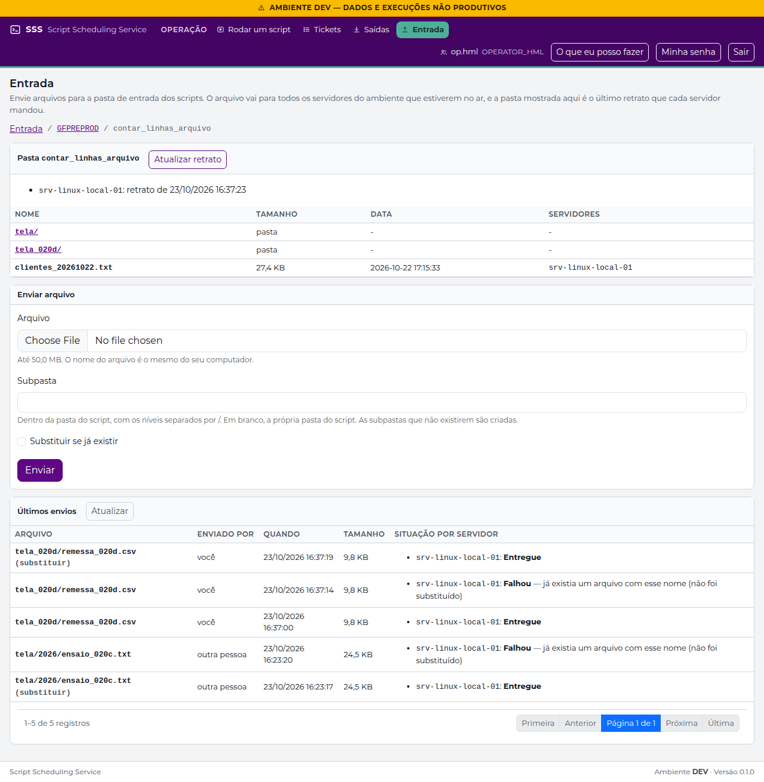
Figura 87 — Entrada: pasta do script (/inputs/index?environment=GFPREPROD&script_id=11)
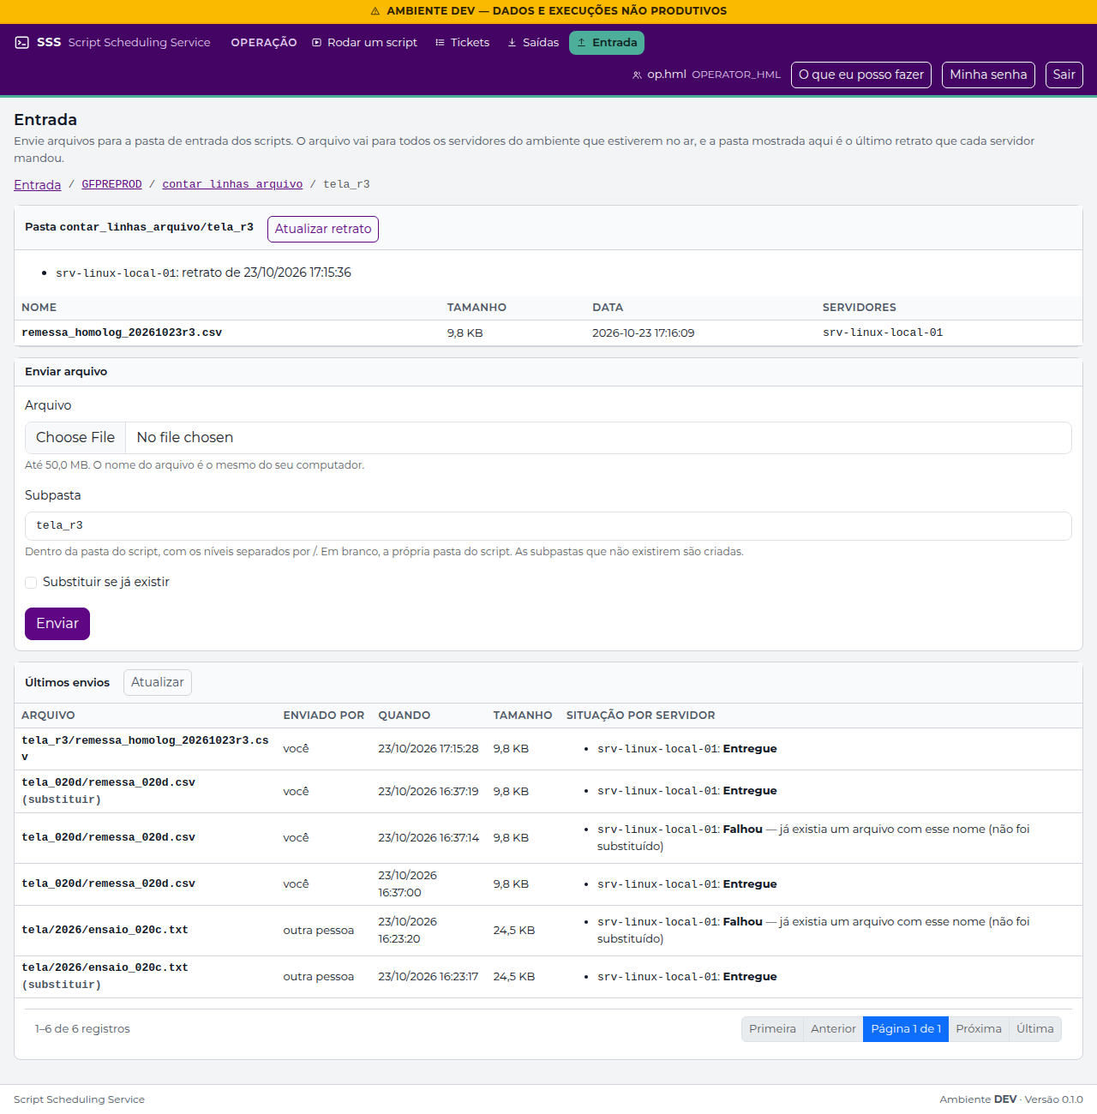
Figura 88 — Entrada: subpasta pelo retrato do agente (/inputs/index?dir=tela_r3&environment=GFPREPROD&script_id=11)
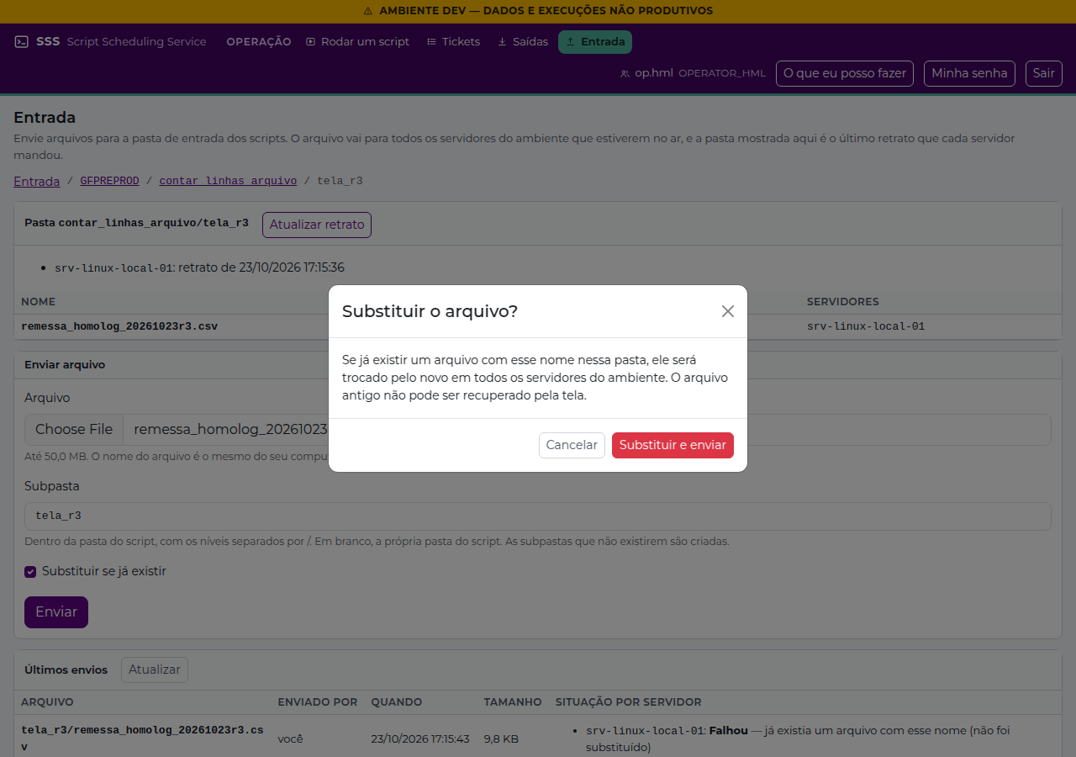
Figura 89 — Entrada: confirmação antes de substituir (/inputs/index?dir=tela_r3&environment=GFPREPROD&script_id=11)
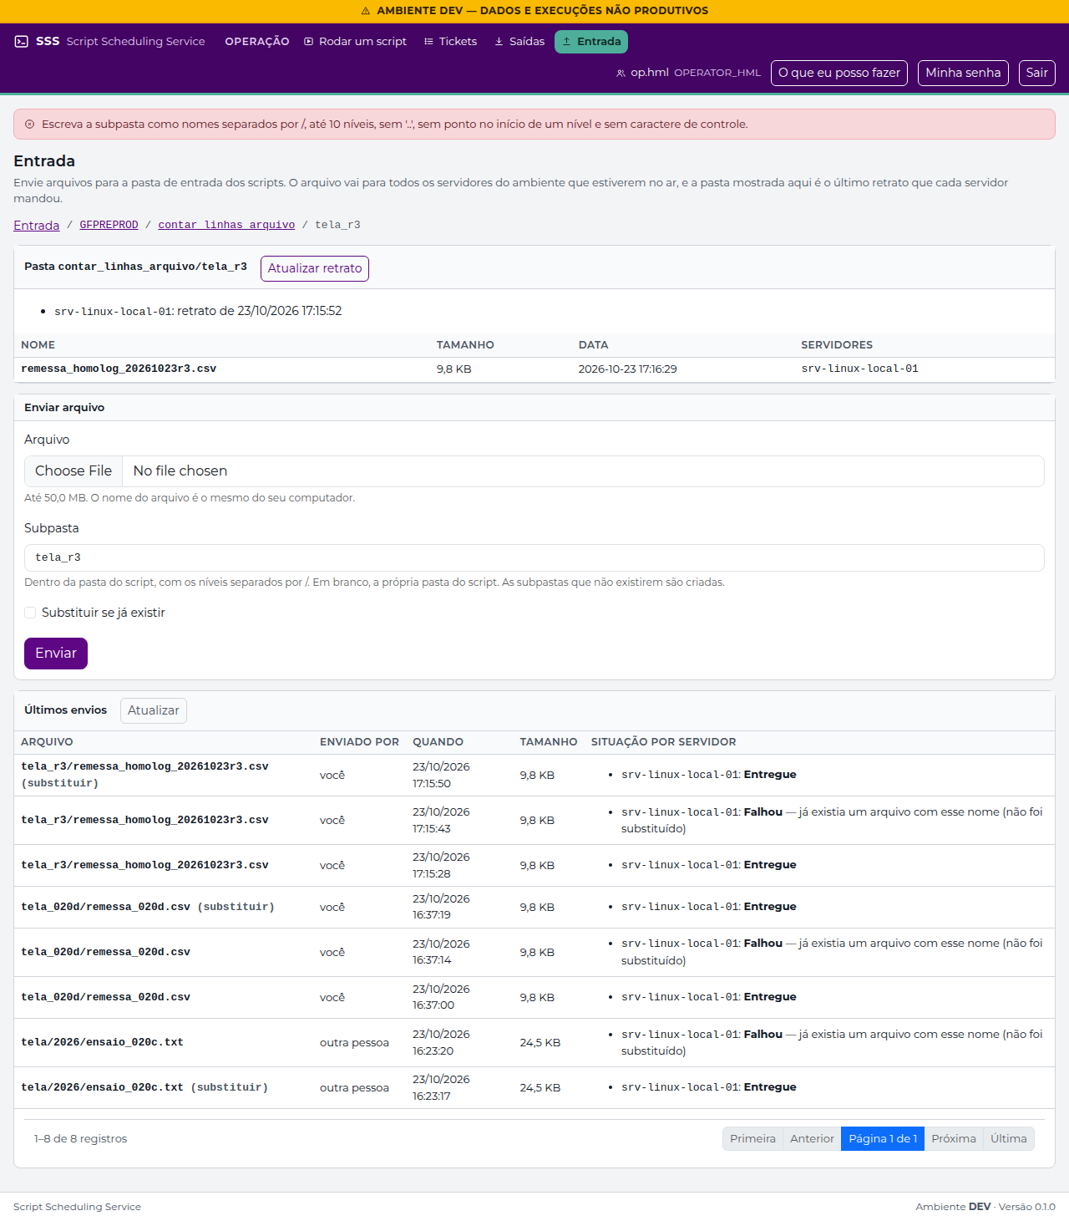
Figura 90 — Entrada: últimos envios e a subpasta recusada (/inputs/index?dir=tela_r3&environment=GFPREPROD&script_id=11)
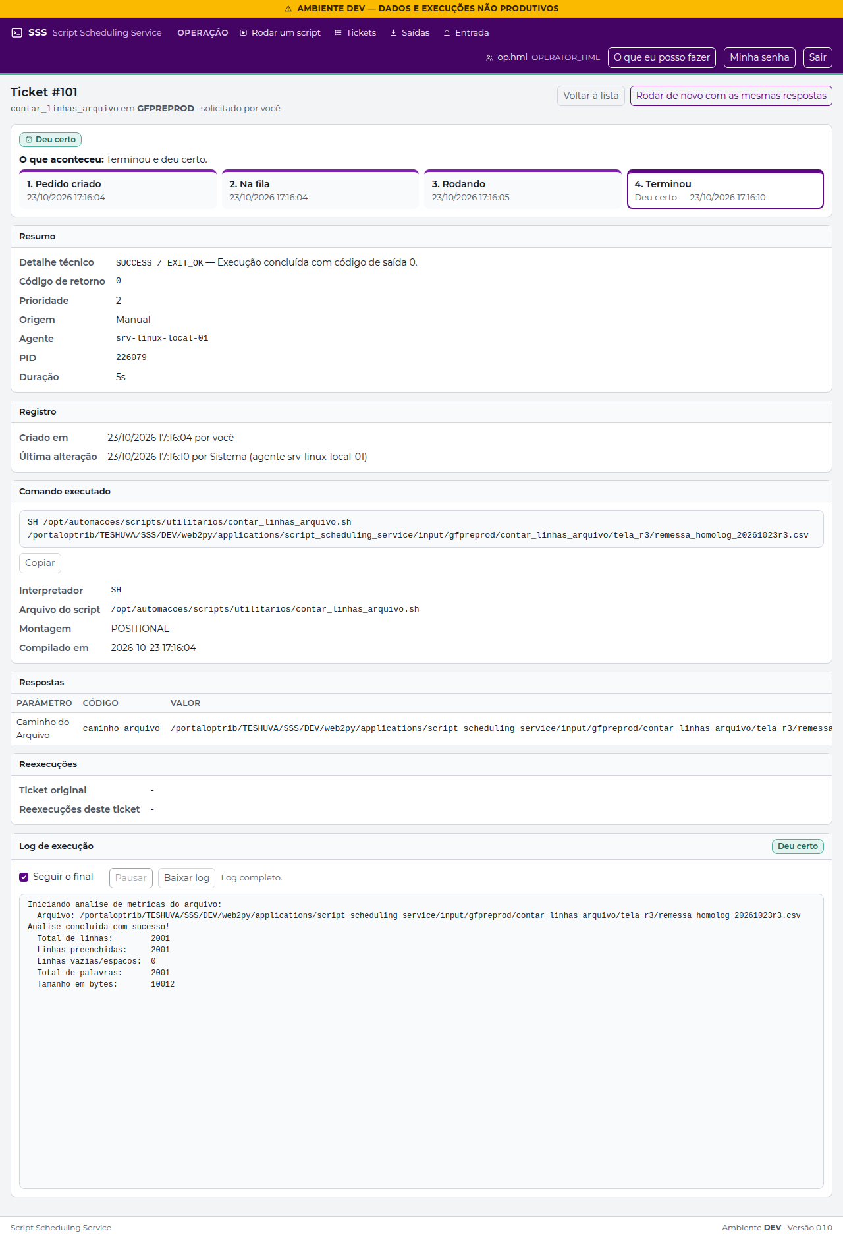
Figura 91 — Ticket que leu o arquivo enviado pela tela (/tickets/detail/101)

Registro
Resultado | OK
Executado por | Roteiro automatizado capture_evidence.js, em 23/10/2026
Conferido por / data

CT-30 — CR-019: pasta de trabalho do script (SSS_WORK_DIR)
Adaptação ao DEV | Caso novo do CR-019: o diagnóstico dev/scripts/diagnostico/pasta_trabalho.sh foi cadastrado pela tela (diag_pasta_trabalho, só GFPREPROD), rodado e desativado no fim. O DEV tem [agent] script_work_dir ligado.
Executado em | 23/10/2026 17:17:04

Verificações executadas
# | Verificação (resultado esperado) | Obtido | Resultado
1 | Ticket #102 (diag_pasta_trabalho) deu certo |  | OK
2 | Log: SSS_WORK_DIR na estrutura da saída e HOME na pasta descartável |  | OK
3 | A pasta de trabalho ficou no disco depois do ticket, com 0700 e o diagnostico.txt | /script_work/gfpreprod/diag_pasta_trabalho/2026/10/23/17/16/ticket_102 | OK
4 | Script de diagnóstico desativado ao final |  | OK

Observações
- O DEV tem [agent] script_work_dir ligado (CR-019c); fora do DEV a pasta de cada ambiente é criada pelo root (DEPLOYMENT).

Telas
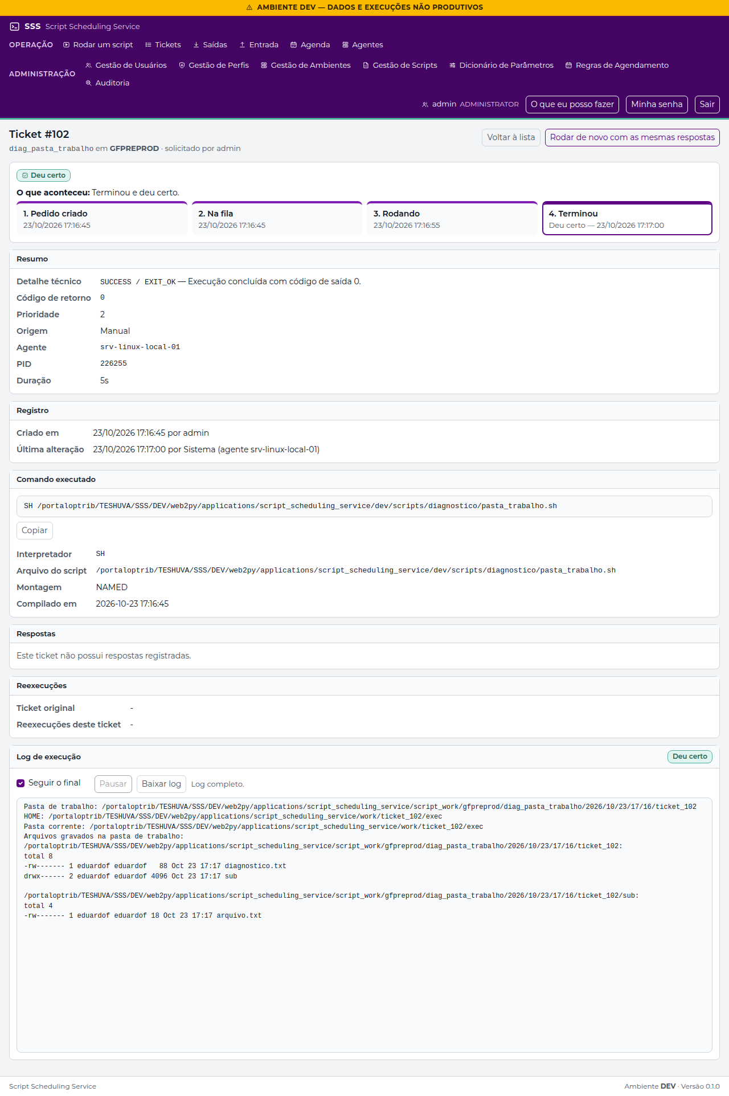
Figura 92 — Log do ticket com a pasta de trabalho (/tickets/detail/102)

Registro
Resultado | OK
Executado por | Roteiro automatizado capture_evidence.js, em 23/10/2026
Conferido por / data

Encerramento: regras da homologação pausadas (ficam como evidência, sem rodar)
Executado em | 23/10/2026 17:17:55

Verificações executadas
# | Verificação (resultado esperado) | Obtido | Resultado
1 | Regras HOMOLOG_20261023R3_* pausadas (1 nesta etapa) | 0 ativa(s) restante(s) | OK

Telas
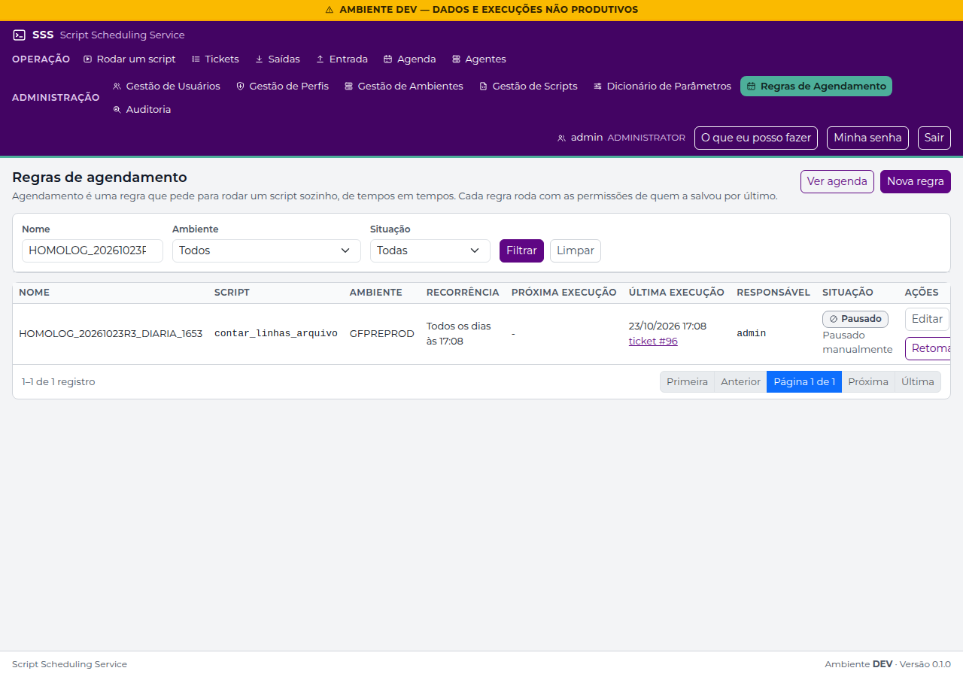
Figura 93 — Regras da homologação pausadas ao final (/schedules/index?name=HOMOLOG_20261023R3)

Registro
Resultado | OK
Executado por | Roteiro automatizado capture_evidence.js, em 23/10/2026
Conferido por / data

